

**ESCUELA SUPERIOR POLITÉCNICA DEL LITORAL**

Facultad de Ciencias Naturales y Matemáticas

Departamento de Matemáticas

Ingeniería en Auditoría y Contaduría Pública Autorizada

**“DISEÑO DE UN SISTEMA DE GESTIÓN POR PROCESOS EN EL DEPARTAMENTO DE COBRANZA DE UNA EMPRESA PRESTADORA DE SERVICIOS PÚBLICOS UBICADA EN UN CANTÓN DE LA PROVINCIA DEL GUAYAS”**

**TESIS DE GRADO**

Previo a la Obtención del Título de:

INGENIERA EN AUDITORÍA Y CONTADURÍA PÚBLICA AUTORIZADA

Presentado por:

Sandra Johanna Yagual Criollo

GUAYAQUIL – ECUADOR

2013

**AGRADECIMIENTO**

Estoy agradecida con Dios por haberme dado la fortaleza, el amor, que he necesitado para lograr culminar cada etapa estudiantil, a Jesús que ha sido mi guía que siempre ha estado para ayudarme en los momentos más difíciles de mi vida, gracias Madre Virgen de Guadalupe que llenastes mi alma y corazón de entusiasmo, amor y ganas de luchar en la vida.

A mi padre Alfredo Yagual, por su confianza y apoyo para lograr culminar cada etapa estudiantil en mi vida, a quien amo y que ha pesar de las adversidades ha estado a mi lado, eres un pilar fundamental en mi vida.

A mi madre Narcisa Criollo, por su apoyo y dedicación en toda mi vida estudiantil.

A mis hermanos Richard Yagual por su amor, por ser una de las personas que me motivo a culminar mi carrera, a Jorge y Ronald por ser parte importante de mi vida.

A mis abuelos Consuelo y Bolívar por su amor, afecto y comprensión.

A esa persona especial por el apoyo constante, por todos sus consejos, por el cariño y amor, siempre te estaré agradecida (Y.Y.E.J).

A mi prima Miriam Moreira por su amor y cariño.

A mis amigas Diana Mosquera, Andrea Barreiro, Adriana Talledo, Kerly, Miriam Torres y Gabriela Luzardo por el cariño y apoyo que me han brindado.

A todos mis familiares, conocidos y amigos que han sido sinceros y que han deseado logre cumplir este sueño.

**DEDICATORIA**

Te dedico este trabajo a Ti Padre Celestial, a Jesús Tú hijo y a la Virgen de Guadalupe, porque han sido los pilares fundamentales, los más importantes para lograr culminar esta etapa de mi vida.

A mis padres Alfredo y Narcisa por su apoyo, dedicación y confianza.

A mis hermanos Richard por confiar en que lograría cumplir este sueño y por tu apoyo incondicional, a Jorge y Ronald por su amor.

A mis sobrinitos Angel y Nayla, porque con sus sonrisas hicieron más llevaderas las adversidades, por ser tan importantes en mi vida, son las personitas que alegran mi vida y me han motivado a lograr un sueño anhelado culminar esta etapa en mi vida.

A tí Y.Y.E.J porque gracias a tí, logré vencer adversidades, porque tu cariño y amor hizo que cada vez tuviese más fuerzas para luchar, porque siempre has confiado en mí.

A mi tío Carlos Moreira porque fuiste aquella personita que siempre confió en mí, que deseabas estar a mi lado en el momento que logará cumplir este gran sueño en mi vida, siempre te recordaré y aunque ya no estés en este mundo vivirás en mi corazón.

A mi tío Eduardo Yagual por su apoyo, confianza y cariño.

A mi prima Miriam Moreira, porque siempre confías en mí y me brindas tu cariño y afecto.

A mis abuelos por ser parte importante en vida y ser dos personas que me motivaron a cumplir este sueño.

**TRIBUNAL DE GRADUACIÓN**

**\_\_\_\_\_\_\_\_\_\_\_\_\_\_\_\_\_\_\_\_\_\_\_\_\_\_\_\_ ­­\_\_\_\_\_\_\_\_\_\_\_\_\_\_\_\_\_\_\_\_\_\_\_\_\_\_\_**

MBA. ANTONIO MÁRQUEZ M.Sc. HERNANDO SÁNCHEZ

DIRECTOR DE TESIS PRESIDENTE DEL TRIBUNAL

**\_\_\_\_\_\_\_\_\_\_\_\_\_\_\_\_\_\_\_\_\_\_\_\_\_\_\_**

M.Sc. DANNY ARÉVALO

VOCAL DEL TRIBUNAL

**DECLARACIÓN EXPRESA**

“La responsabilidad del contenido de esta tesis de grado, me corresponde exclusivamente, y el patrimonio intelectual de la misma a la “**ESCUELA SUPERIOR POLITÉCNICA DEL LITORAL”**

(Reglamento de graduación de la ESPOL)

**\_\_\_\_\_\_\_\_\_\_\_\_\_\_\_\_\_\_\_\_\_\_\_\_\_\_\_\_\_\_\_\_**

**Sandra Johanna Yagual Criollo**

# RESUMEN

El siguiente trabajo de tesis tiene como fin el Diseño de un plan estratégico para el Departamento de Cobranzas de una empresa prestadora de servicios públicos, junto con el análisis y rediseño de los procedimientos claves en la gestión de la cobranza y el establecimiento de indicadores de gestión con la finalidad de lograr que sus procedimientos y actividades a ejecutar sean eficaces y alcanzar las metas deseadas por la empresa objeto de estudio. Para realizar el presente trabajo se realizaron entrevistas, talleres y aplicación de diversas herramientas, que permitieron recabar información para la realización de este trabajo.

El primer capítulo es el plan de este trabajo, una introducción a la auditoría, donde se indican el objeto de estudio, el alcance y los antecedentes la empresa objeto de estudio.

En el segundo capítulo se describe el marco conceptual que será necesario para ejecutar el presente trabajo de tesis.

El tercer capítulo contiene la información referente al conocimiento de la empresa objeto de estudio.

En el cuarto capítulo, se realiza el respectivo levantamiento de la información y análisis correspondiente elaborando un diagnóstico y direccionamiento estratégico del departamento de cobranza.

El quinto capítulo trata de la dirección, organización y control del departamento de cobranza, creando el nuevo organigrama del departamento, determinando las funciones del personal, indicadores de gestión y las propuestas para mejorar la gestión de cobranza.

Finalmente se describen las respectivas conclusiones y recomendaciones.

# INDICE GENERAL

[RESUMEN VI](#_Toc357427000)

[INDICE GENERAL VIII](#_Toc357427001)

[INDICE DE TABLAS XVIII](#_Toc357427002)

[INDICE DE ILUSTRACIONES XIX](#_Toc357427003)

[INDICE DE FICHAS XXIII](#_Toc357427004)

[ABREVIATURAS XXIV](#_Toc357427005)

[VOCABULARIO XXV](#_Toc357427006)

[CAPÍTULO I 1](#_Toc357427007)

[1. PLANTEAMIENTO DEL PROBLEMA 1](#_Toc357427008)

[1.1 OBJETO DE ESTUDIO 1](#_Toc357427009)

[1.2 INTRODUCCIÓN 2](#_Toc357427010)

[1.3 JUSTIFICACIÓN 4](#_Toc357427011)

[1.4 ANTECEDENTES 6](#_Toc357427012)

[1.5 DELIMITACIóN DEL OBJETIVO DEL DISEÑO 8](#_Toc357427013)

[1.6 PROBLEMA DE ESTUDIO 10](#_Toc357427014)

[1.7 PREGUNTAS 10](#_Toc357427015)

[1.8 OBJETIVOS DEL DISEÑO 11](#_Toc357427016)

[1.8.1 OBJETIVO GENERAL 11](#_Toc357427017)

[1.8.2 OBJETIVOS ESPECÍFICOS 12](#_Toc357427018)

[1.9 MARCO CONCEPTUAL 13](#_Toc357427019)

[1.9.1 SISTEMA DE GESTIÓN 13](#_Toc357427020)

[1.9.2 PLANEACIÓN ESTRATéGICA 13](#_Toc357427021)

[1.9.3 MISIÓN 14](#_Toc357427022)

[1.9.4 VISIÓN 14](#_Toc357427023)

[1.9.5 VALORES 14](#_Toc357427024)

[1.9.6 OBJETIVOS ESTRATÉGIOS 15](#_Toc357427025)

[1.9.7 ESTRATEGIAS 15](#_Toc357427026)

[1.9.8 POLÍTICAS 15](#_Toc357427027)

[1.9.9 FODA 15](#_Toc357427028)

[1.10 HIPóTESIS 16](#_Toc357427029)

[1.10.1 PLANTEAMIENTO DE LA HIPóTESIS 16](#_Toc357427030)

[1.11 VARIABLES 16](#_Toc357427031)

[1.11.1 DETERMINACIóN DE LAS VARIABLES 16](#_Toc357427032)

[1.12 INDICADORES DE GESTIóN 17](#_Toc357427033)

[1.13 METODOS DE ESTUDIO 20](#_Toc357427034)

[1.13.1 HIPOTÉTICO – DEDUCTIVO 20](#_Toc357427035)

[1.13.2 FUENTES Y TÉCNICAS PARA LA RECOLECCIÓN DE INFORMACIÓN 21](#_Toc357427036)

[CAPÍTULO II 23](#_Toc357427037)

[2. MARCO TEÓRICO 23](#_Toc357427038)

[2.1 AUDITORÍA OPERACIONAL DE COBRANZAS 23](#_Toc357427039)

[2.1.1 Concepto de la operación de cobranzas 23](#_Toc357427040)

[2.1.2 Objetivo de la auditoría operacional de cobranzas 24](#_Toc357427041)

[2.1.3 Metodología de la operación de cobranza 24](#_Toc357427042)

[2.1.3.1 Familiarización 25](#_Toc357427043)

[2.1.3.2 Investigación y análisis 25](#_Toc357427044)

[2.1.3.2.1 Análisis de la información financiera y operativa. 25](#_Toc357427045)

[2.1.3.2.2 Entrevistas 26](#_Toc357427046)

[2.1.3.2.3 Examen de documentación e investigaciones específicas. 26](#_Toc357427047)

[2.1.3.2.4 Elaboración del informe 27](#_Toc357427048)

[2.2 CADENA DE VALOR 27](#_Toc357427049)

[2.3 LA GESTIÓN DE PROCESOS 29](#_Toc357427050)

[2.3.1 ANTECEDENTES DE LA GESTIÓN POR PROCESO 29](#_Toc357427051)

[2.3.2 CONCEPTO DE GESTIÓN POR PROCESOS 30](#_Toc357427052)

[2.3 Diferencia entre la gestión por funciones y la gestión por procesos 30](#_Toc357427053)

[2.3.4 FASES DE LA GESTIÓN DE PROCESOS 31](#_Toc357427054)

[2.3.4.1 Planeación 32](#_Toc357427055)

[2.3.4.1.1 Pasos de la Planificación Estratégica 32](#_Toc357427056)

[2.3.4.1.2 Marco PESTEL 33](#_Toc357427057)

[2.3.4.2 ORGANIZACIÓN 33](#_Toc357427058)

[2.3.4.2.1 Naturaleza de la Organización 33](#_Toc357427059)

[2.3.4.2.2 Concepto de Organización 34](#_Toc357427060)

[2.3.4.3 Dirección 35](#_Toc357427061)

[2.3.4.3.1 Definiciones 35](#_Toc357427062)

[2.3.4.3.2 Importancia de la dirección 35](#_Toc357427063)

[2.3.4.4 Control 36](#_Toc357427064)

[2.3.4.4.1 Definición de Control 36](#_Toc357427065)

[2.3.4.5 Definiciones de Proceso 36](#_Toc357427066)

[2.3.4.6 Tipos de Procesos 38](#_Toc357427067)

[2.3.4.6.1 Procesos Estratégicos 38](#_Toc357427068)

[2.3.4.6.2 Procesos Clave 38](#_Toc357427069)

[2.3.4.6.3 Procesos de Apoyo 39](#_Toc357427070)

[2.3.4.7 EFICIENCIA, EFICACIA Y EFECTIVIDAD DE PROCESOS 40](#_Toc357427071)

[2.3.4.7.1 Eficiencia de procesos 40](#_Toc357427072)

[2.3.4.7.2 Eficacia de procesos 40](#_Toc357427073)

[2.3.4.7.3 Efectividad de procesos 40](#_Toc357427074)

[2.3.5 DIAGRAMA DE FLUJO 41](#_Toc357427075)

[2.3.6 PUNTOS DE INTERVENCIÓN SOBRE LOS PROCESOS 42](#_Toc357427076)

[2.3.6.1 Describir los procesos 42](#_Toc357427077)

[2.3.6.2 Mejorar los procesos 44](#_Toc357427078)

[2.4 INDICADORES 45](#_Toc357427079)

[2.4.1 DEFINICIÓN DE INDICADORES 45](#_Toc357427080)

[2.4.2 Ejemplos de indicadores 45](#_Toc357427081)

[2.4.3 CARACTERÍSTICAS QUE DEBE TENER UN INDICADOR 46](#_Toc357427082)

[2.4.4 ASPECTOS QUE SE DEBEN CONSIDERAR EN LA FORMULACIÓN DE INDICADORES 47](#_Toc357427083)

[2.4.5 INDICADORES DE GESTIÓN 48](#_Toc357427084)

[2.4.6 DIMENSIONES QUE SE PUEDEN EVALUAR POR MEDIO DE INDICADORES. 48](#_Toc357427085)

[2.4.6.1 Efecto 48](#_Toc357427086)

[2.4.6.2 Cobertura 49](#_Toc357427087)

[2.4.6.3 Eficiencia 49](#_Toc357427088)

[2.4.6.4 Calidad 49](#_Toc357427089)

[CAPÍTULO III 50](#_Toc357427090)

[3. CONOCIMIENTO DEL NEGOCIO 50](#_Toc357427091)

[3.1 ANTECEDENTES DE LA EMPRESA 50](#_Toc357427092)

[3.2 Misión 52](#_Toc357427093)

[3.3 Visión 53](#_Toc357427094)

[3.4 Organigrama de la empresa 54](#_Toc357427095)

[3.4.1 DESCRIPCIÓN GENERAL DEL ORGANIGRAMA DE LA EMPRESA 55](#_Toc357427096)

[3.5 CADENA DE VALOR 58](#_Toc357427097)

[3.6 Servicios 59](#_Toc357427098)

[3.6.1 Producción del servicio de agua potable 60](#_Toc357427099)

[3.6.2 Distribución de agua potable 60](#_Toc357427100)

[3.7 Objetivos de la empresa 61](#_Toc357427101)

[3.8 CONOCIMIENTO DEL DEPARTAMENTO DE COBRANZA 62](#_Toc357427102)

[CAPÍTULO IV 64](#_Toc357427103)

[4. DIAGNÓSTICO Y DIRECCIONAMIENTO ESTRATÉGICO DEL DEPARTAMENTO DE COBRANZA 64](#_Toc357427104)

[4.1 DIAGNÓSTICO ESTRATÉGICO DEL DEPARTAMENTO DE COBRANZA 64](#_Toc357427105)

[4.1.1 MACROENTORNO 64](#_Toc357427106)

[4.1.1.1 Factores Políticos 65](#_Toc357427107)

[4.1.1.2 FACTORES ECONÓMICOS 69](#_Toc357427108)

[4.1.1.3 Factores Sociales 79](#_Toc357427109)

[4.1.1.4 Factores Tecnológicos 79](#_Toc357427110)

[4.1.1.5 Factores Ecológicos 79](#_Toc357427111)

[4.1.1.6 Factores Legales 80](#_Toc357427112)

[4.1.2 MICROENTORNO 80](#_Toc357427113)

[4.1.2.1 Clientes 81](#_Toc357427114)

[4.1.2.2 Proveedores 81](#_Toc357427115)

[4.1.2.3 Ambiente laboral 81](#_Toc357427116)

[4.1.2.4 Cultura Departamental 82](#_Toc357427117)

[4.1.2.5 NIVEL DE PREPARACIÓN DE LOS EMPLEADOS. 82](#_Toc357427118)

[4.1.2.6 Fuerza laboral 83](#_Toc357427119)

[4.1.2.7 Capacitación de los empleados del departamento 84](#_Toc357427120)

[4.1.2.8 Fuerte incremento de la cartera vencida 84](#_Toc357427121)

[4.1.3 ANÁLISIS FODA 85](#_Toc357427122)

[4.1.3.1 IDENTIFICACIÓN DE OPORTUNIDADES Y AMENAZAS 85](#_Toc357427123)

[4.1.3.2 IDENTIFICACIÓN DE FORTALEZAS Y DEBILIDADES 86](#_Toc357427124)

[4.1.3.3 MATRIZ DAFO – FORMULACIÓN DE ESTRATEGIAS 87](#_Toc357427125)

[4.1.4 ANÁLISIS DE RIESGOS APLICADO A LAS DEBILIDADES ENCONTRADAS 89](#_Toc357427126)

[4.1.4.1 Riesgos inherentes y controles existentes 89](#_Toc357427127)

[4.1.4.2 Niveles de medición 90](#_Toc357427128)

[4.1.4.3 Matriz de valorización de riesgo 92](#_Toc357427129)

[4.1.4.4 Matriz identificación de zona de alto riesgo e impacto 93](#_Toc357427130)

[4.1.4.5 Diagrama de causa efecto del riesgo inherente – no contar con un plan estratégico 94](#_Toc357427131)

[4.1.4.6 Control propuesto para el riesgo inherente 3: No contar con un plan estratégico 95](#_Toc357427132)

[4.1.4.7 Diagrama de causa efecto del riesgo inherente – Falta de Personal para realizar la gestión de cobro de cartera vencida, conforme lo establece la ordenanza 96](#_Toc357427133)

[4.1.4.8 Control propuesto para el riesgo inherente 4: Falta de personal para realizar la gestión de cobro de cartera vencida, conforme lo establece la ordenanza. 97](#_Toc357427134)

[4.2 DIRECCIONAMIENTO ESTRATÉGICO DEL DEPARTAMENTO DE COBRANZA 98](#_Toc357427135)

[4.2.1 FILOSOFÍA DEL DEPARTAMENTO 99](#_Toc357427136)

[4.2.1.1 Principios 99](#_Toc357427137)

[4.2.1.2 Valores Departamentales 101](#_Toc357427138)

[4.2.1.3 Funciones del Departamento 102](#_Toc357427139)

[4.2.1.4 Formulación de la Misión Del Departamento 104](#_Toc357427140)

[4.2.1.5 Formulación de la Visión DEL DEPARTAMENTO 105](#_Toc357427141)

[4.2.1.6 OBJETIVOS 106](#_Toc357427142)

[4.2.1.7 ESTABLECIMIENTO DE OBJETIVOS, ESTRATEGIAS Y ACTIVIDADES 108](#_Toc357427143)

[4.2.1.8 INDICADORES DE GESTIÓN PARA LA PLANEACIÓN ESTRATÉGICA 109](#_Toc357427144)

[4.2.1.9 OTROS INDICADORES APLICABLES AL DEPARTAMENTO 116](#_Toc357427145)

[CAPÍTULO V 120](#_Toc357427146)

[5. ORGANIZACIÓN, DIRECCIÓN Y CONTROL DEL DEPARTAMENTO DE COBRANZA 120](#_Toc357427147)

[5.1 LEVANTAMIENTO DE LA INFORMACIÓN 121](#_Toc357427148)

[5.1.1 Organigrama del departamento de cobranza oexpuesto en el Registro Oficial 121](#_Toc357427149)

[5.1.2 Organigrama propuesto para el departamento de cobranzas 122](#_Toc357427150)

[5.1.3 PROCESOS Y POLÍTICAS EXPUESTOS EN EL REGISTRO OFICIAL. 123](#_Toc357427151)

[5.1.3.1 Políticas para la solicitud del servicio 123](#_Toc357427152)

[5.1.3.2 Registro de clientes 124](#_Toc357427153)

[5.1.4 Determinación de los consumos, de la facturación y recaudación 125](#_Toc357427154)

[5.1.4.1 Valores facturados 125](#_Toc357427155)

[5.1.4.2 Responsabilidad en el pago 125](#_Toc357427156)

[5.1.4.3 Emisión de Planillas y su Detalle 125](#_Toc357427157)

[5.1.4.4 Política por contingencias ocurridas en la prestación de servicios 126](#_Toc357427158)

[5.1.5 DE LA ATENCIÓN DE RECLAMOS 126](#_Toc357427159)

[5.1.5.1 Tipos de reclamos 126](#_Toc357427160)

[5.1.5.2 Política de los reclamos 126](#_Toc357427161)

[5.1.6 Descripción de los procesos expuestos en el Registro oficial 127](#_Toc357427162)

[5.1.6.1 Área de comercialización 127](#_Toc357427163)

[5.1.6.1.1 Categoría de clientes 128](#_Toc357427164)

[5.1.6.1.2 Registro del cliente 131](#_Toc357427165)

[5.1.6.1.3 Instalación de las conexiones 132](#_Toc357427166)

[5.1.6.2 Área de tesorería 133](#_Toc357427167)

[5.1.6.2.1 Determinación y recaudación de ingresos 133](#_Toc357427168)

[5.1.6.2.2 Verificación de los ingresos 135](#_Toc357427169)

[5.1.7 COBRANZAS 136](#_Toc357427170)

[5.1.7.1 Políticas de cobro 136](#_Toc357427171)

[5.1.7.2 Política Pago Promedio por reclamo pendiente 139](#_Toc357427172)

[5.1.7.2.1 La baja de especies incobrables 140](#_Toc357427173)

[5.1.7.3 PROCESOS DE COBRANZAS 140](#_Toc357427174)

[5.1.7.3.1 Descripción de proceso de cobro 141](#_Toc357427175)

[5.1.7.3.2 Diagrama de Flujo Proceso - Cartera por Vencer 142](#_Toc357427176)

[5.1.7.3.3 Análisis de Valor Agregado de proceso - Cartera por vencer 144](#_Toc357427177)

[5.1.7.3.4 Diagrama de flujo mejorado de Proceso – Cartera por vencer 146](#_Toc357427178)

[5.1.7.3.5 Descripción de proceso – cartera vencida 147](#_Toc357427179)

[5.1.7.3.6 Diagrama de flujo proceso – cartera vencida 149](#_Toc357427180)

[5.1.7.3.7 Análisis de valor agregado proceso – cartera vencida 151](#_Toc357427181)

[5.1.7.3.8 Diagrama de flujo mejorado proceso – cartera vencida 153](#_Toc357427182)

[5.1.7.4 ANÁLISIS DE RIESGOS RELACIONADOS CON EL PROCESO DE COBRANZAS 155](#_Toc357427183)

[5.1.7.4.1 Matriz de riesgo 158](#_Toc357427184)

[5.1.7.4.2 Diagrama causa - efecto del proceso de cobranzas 160](#_Toc357427185)

[5.1.8 ANTIGUEDAD DE LA CARTERA 161](#_Toc357427186)

[5.1.8.1 ANÁLISIS DE LA CARTERA VENCIDA MENSUALMENTE 161](#_Toc357427187)

[5.1.8.2 Nivel porcentual de la cartera por sectores por meses 178](#_Toc357427188)

[5.2 PLAN DE ACCIÓN PROPUESTO PARA EL DEPARTAMENTO 190](#_Toc357427189)

[5.2.1 PROPUESTA DE NUEVAS POLÍTICAS DE COBRO 190](#_Toc357427190)

[5.2.2 FORMATO DE LA FACTURA POR LA PRESTACIÓN DE SERVICIOS 192](#_Toc357427191)

[5.2.3 NUEVOS PROCESOS DE COBRO QUE DEBEN EJECUTARSE 193](#_Toc357427192)

[5.2.3.1 Procesos en cobranza administrativa 194](#_Toc357427193)

[5.2.3.2 Cobranza pre-judicial 197](#_Toc357427194)

[5.2.3.3 Cobranza Judicial 198](#_Toc357427195)

[5.2.4 INDICADORES PROPUESTOS PARA EL PROCESO DE COBRANZAS 200](#_Toc357427196)

[5.2.5 ANALISIS DEL SISTEMA UTILIZADO EN LA EMPRESA EN EL DEPARTAMENTO DE COMERCIALIZACIÓN 208](#_Toc357427197)

[5.2.5.1 CHECK LIST DEL SISTEMA 208](#_Toc357427198)

[5.2.5.2 PROPUESTA DE PARÁMETROS QUE DEBE TENER EL SISTEMA DE GESTIÓN DE COBRANZAS. 209](#_Toc357427199)

[5.2.5.2.1 Secuencia natural del procedimiento de cobranzas 210](#_Toc357427200)

[5.2.5.2.2 Modelo de dfd para la gestión de cobranza en la empresa 215](#_Toc357427202)

[5.2.3 APLICACIÓN Y ANÁLISIS DE ALGUNOS DE LOS INDICADORES DE GESTIÓN PROPUESTOS 219](#_Toc357427203)

[CONCLUSIONES Y RECOMENDACIONES 239](#_Toc357427204)

[CONCLUSIONES 239](#_Toc357427205)

[RECOMENDACIONES 241](#_Toc357427206)

[Bibliografía 292](#_Toc357427207)

[Referencias Electrónicas 293](#_Toc357427208)

**ANEXOS**

# INDICE DE TABLAS

[Tabla 1. Indicadores relacionados a hipótesis 0 18](#_Toc356269232)

[Tabla 2. Diferencias de Gestión por funciones y Gestión por procesos 31](#_Toc356269233)

[Tabla 3. Simbología del flujograma 41](#_Toc356269234)

[Tabla 4. Balance Eléctrico Millones de KWH 72](#_Toc356269235)

[Tabla 5. Índice de Precio al consumidor y variaciones 73](#_Toc356269236)

[Tabla 6. Oportunidades del departamento 86](#_Toc356269237)

[Tabla 7. Amenazas del departamento 86](#_Toc356269238)

[Tabla 8.Fortalezas del departamento 87](#_Toc356269239)

[Tabla 9.Debilidades del departamento 87](#_Toc356269240)

[Tabla 10. Matriz DAFO 88](#_Toc356269241)

[Tabla 11.Escala de nivel de Ocurrencia 90](#_Toc356269242)

[Tabla 12. Escala de nivel de Impacto 91](#_Toc356269243)

[Tabla 13. Escala de nivel de Controles 91](#_Toc356269244)

[Tabla 14. Matriz de Valorización de riesgo 92](#_Toc356269245)

[Tabla 15. Zona de alto riesgo e impacto 93](#_Toc356269246)

[Tabla 16. Matriz de Objetivos-Estrategias-Actividades 108](#_Toc356269247)

[Tabla 17. Análisis AVA proceso – Cartera por vencer 144](#_Toc356269248)

[Tabla 18. Análisis AVA proceso- Cartera vencida 151](#_Toc356269249)

[Tabla 19. Escala de nivel de 157](#_Toc356269250)

[Tabla 20. Escala de nivel de impacto – proceso de cobranza 157](file:///C:\Users\Sandra%20Yagual\Documents\SUSTENTACIÓN\TESIS%20FINAL%20MAYO%20YAGUAL%20CRIOLLO%20SANDRA.doc#_Toc356269251)

[Tabla 21. Nivel de efectividad de los controles 158](file:///C:\Users\Sandra%20Yagual\Documents\SUSTENTACIÓN\TESIS%20FINAL%20MAYO%20YAGUAL%20CRIOLLO%20SANDRA.doc#_Toc356269252)

[Tabla 22. Matriz de riesgo proceso de cobranza 158](#_Toc356269253)

[Tabla 23. Porcentajes de descuento 191](#_Toc356269254)

[Tabla 24. Check list del sistema aries 208](#_Toc356269255)

[Tabla 25. Datos de Formación del personal 219](#_Toc356269256)

[Tabla 26. Datos del cumplimiento de peticiones 222](#_Toc356269257)

[Tabla 27. Datos de las respuestas a quejas 225](#_Toc356269258)

[Tabla 28. Datos de la atención a reclamos 228](#_Toc356269259)

[Tabla 29. Información para indicador rotación de la cartera 230](#_Toc356269260)

[Tabla 30. Datos de monto factura y recaudado 234](#_Toc356269261)

[Tabla 31. Datos de monto factura y recaudado 236](#_Toc356269262)

# INDICE DE ILUSTRACIONES

[Ilustración 1. Distribución de Potencial Hídrico 6](#_Toc357034872)

[Ilustración 2. Proceso 37](#_Toc357034873)

[Ilustración 3. Organigrama de la Empresa 54](#_Toc357034874)

[Ilustración 4. Cadena de Valor de la empresa 58](#_Toc357034875)

[Ilustración 5. Producto Interno Bruto – PIB 70](#_Toc357034876)

[Ilustración 6. VAB por industrias 71](#_Toc357034877)

[Ilustración 7. Evolución de la Inflación Anual 74](#_Toc357034878)

[Ilustración 8. Inflación mensual de Octubre 74](#_Toc357034879)

[Ilustración 9. Evolución mensual de la inflación de bienes y servicios 75](#_Toc357034880)

[Ilustración 10. Evolución pobreza urbana 77](#_Toc357034881)

[Ilustración 11. Evolución de la extrema pobreza urbana 77](#_Toc357034882)

[Ilustración 12. Evolución integral de índices laborales 78](#_Toc357034883)

[Ilustración 13. Nivel de educación de empleados del 83](#_Toc357034884)

[Ilustración 14. Edad cartera vencida año 2011 85](#_Toc357034885)

[Ilustración 15. Diagrama de Causa Efecto del Riesgo Inherente- No contar con un Plan Estratégico 94](file:///C:\Users\Sandra%20Yagual\Documents\SUSTENTACIÓN\TESIS%20DISEÑO%20FINAL%2022.docx#_Toc357034886)

[Ilustración 16. Diagrama de causa efecto del riesgo inherente – Falta de Personal para realizar la gestión de cobro de cartera vencida, conforme lo establece la ordenanza 96](#_Toc357034887)

[Ilustración 17. Organigrama del Departamento de Cobranza 121](#_Toc357034888)

[Ilustración 18. Organigrama Mejorado del Departamento de Cobranza 122](#_Toc357034889)

[Ilustración 19. Diagrama de Flujo de Cartera por vencer 143](#_Toc357034890)

[Ilustración 20. Diagrama de Flujo Mejorado Cartera por Vencer 146](#_Toc357034891)

[Ilustración 21. Diagrama de Flujo Cartera vencida 150](#_Toc357034892)

[Ilustración 22. Diagrama de Flujo Mejorado Proceso Cartera vencida 154](file:///C:\Users\Sandra%20Yagual\Documents\SUSTENTACIÓN\TESIS%20DISEÑO%20FINAL%2022.docx#_Toc357034893)

[Ilustración 23. Diagrama causa - efecto del proceso de cobranzas Fuente : Elaborado por la autora 160](file:///C:\Users\Sandra%20Yagual\Documents\SUSTENTACIÓN\TESIS%20DISEÑO%20FINAL%2022.docx#_Toc357034894)

[Ilustración 24. Cartera vencida mes Enero 161](#_Toc357034895)

[Ilustración 25. Cartera vencida mes Febrero 162](#_Toc357034896)

[Ilustración 26. Cartera vencida mes Marzo 163](#_Toc357034897)

[Ilustración 27. Cartera vencida mes Abril 165](#_Toc357034898)

[Ilustración 28. Cartera vencida mes Mayo 166](#_Toc357034899)

[Ilustración 29. Cartera vencida mes Junio 168](#_Toc357034900)

[Ilustración 30. Cartera vencida mes Julio 169](#_Toc357034901)

[Ilustración 31. Carteras vencida mes Agosto 171](#_Toc357034902)

[Ilustración 32. Cartera vencida mes Septiembre 172](#_Toc357034903)

[Ilustración 33. Cartera vencida mes Octubre 173](#_Toc357034904)

[Ilustración 34. Cartera vencida mes Noviembre 175](#_Toc357034905)

[Ilustración 35. Cartera vencida mes Diciembre 176](#_Toc357034906)

[Ilustración 36. Nivel de Cartera vencida por sectores mes Enero 178](#_Toc357034907)

[Ilustración 37. Nivel de Cartera vencida por sectores mes Febrero 179](#_Toc357034908)

[Ilustración 38. Nivel de Carteras vencida por sectores mes Marzo 180](#_Toc357034909)

[Ilustración 39. Nivel de Cartera vencida por sectores mes Abril 181](#_Toc357034910)

[Ilustración 40. Nivel de Cartera vencida por sectores mes Mayo 182](#_Toc357034911)

[Ilustración 41. Nivel de Cartera vencida por sectores mes Junio 183](#_Toc357034912)

[Ilustración 42. Nivel de Cartera vencida por sectores mes Julio 184](#_Toc357034913)

[Ilustración 43. Nivelde Cartera vencida por sectores mes Agosto 185](#_Toc357034914)

[Ilustración 44. Nivel de Cartera vencida por sectores mes Septiembre 186](#_Toc357034915)

[Ilustración 45. Nivel de Cartera vencida por sectores mes Octubre 187](#_Toc357034916)

[Ilustración 46. Nivel de Cartera vencida por sectores mes Noviembre 188](#_Toc357034917)

[Ilustración 47. Nivel de Cartera vencida por sectores mes Diciembre 189](#_Toc357034918)

[Ilustración 48. Formato de factura 192](#_Toc357034919)

[Ilustración 49. Gestión Cobranzas 193](file:///C:\Users\Sandra%20Yagual\Documents\SUSTENTACIÓN\TESIS%20DISEÑO%20FINAL%2022.docx#_Toc357034920)

[Ilustración 50. Proceso propuesto cartera por vencer 194](file:///C:\Users\Sandra%20Yagual\Documents\SUSTENTACIÓN\TESIS%20DISEÑO%20FINAL%2022.docx#_Toc357034921)

[Ilustración 51. Diagrama de Flujo Nuevo Proceso Cartera vencida 196](#_Toc357034922)

[Ilustración 52. Proceso Cartera Vencida 30- 60 días 197](file:///C:\Users\Sandra%20Yagual\Documents\SUSTENTACIÓN\TESIS%20DISEÑO%20FINAL%2022.docx#_Toc357034923)

[Ilustración 53. Diagrama de flujo Proceso cartera vencida con más de 150 días 198](file:///C:\Users\Sandra%20Yagual\Documents\SUSTENTACIÓN\TESIS%20DISEÑO%20FINAL%2022.docx#_Toc357034924)

[Ilustración 54. Diagrama de Flujo Proceso Coactiva 199](#_Toc357034925)

[lustración 55. Arrow Chart-Secuencia natural del procedimiento de Cobranzas 210](#_Toc357034926)

[Ilustración 56. DFD-Sistema de Cobranza – Diagrama de contexto 215](#_Toc357034927)

[Ilustración 57. DFD-Sistema de cobranzas – Diagrama Nivel 1 217](#_Toc357034928)

[Ilustración 58. Indicador Formación del Personal 220](file:///C:\Users\Sandra%20Yagual\Documents\SUSTENTACIÓN\TESIS%20DISEÑO%20FINAL%2022.docx#_Toc357034929)

[Ilustración 59. Indicador cumplimiento de Mediciones 223](#_Toc357034930)

[Ilustración 60. Indicador Capacidad de respuesta a quejas 226](#_Toc357034931)

[Ilustración 61. Indicador Atención de reclamos 228](#_Toc357034932)

[Ilustración 62. Cobertura del monto recaudado 235](#_Toc357034933)

[Ilustración 63. Cobertura del monto recaudado 237](#_Toc357034934)

# INDICE DE FICHAS

[Ficha 1. Indicador Conocimiento de la Visión 112](#_Toc352748407)

[Ficha 2. Indicador Conocimiento de la misión 112](#_Toc352748408)

[Ficha 3. Indicador Cumplimiento de Objetivos 113](#_Toc352748409)

[Ficha 4. Indicador Cumplimiento de Estrategias Implementadas 114](#_Toc352748410)

[Ficha 5. Indicador Capacitación de Personal 116](#_Toc352748411)

[Ficha 6. Indicador Cumplimiento de Cumplimiento de Peticiones 116](#_Toc352748412)

[Ficha 7. Indicador Capacidad de Respuesta a Quejas 117](#_Toc352748413)

[Ficha 8. Indicador Atención a Reclamos 118](#_Toc352748414)

[Ficha 9. Cobertura del monto recaudado 201](#_Toc352748415)

[Ficha 10. Indicador Liberación de clientes 202](#_Toc352748416)

[Ficha 11. Recuperación de cartera 203](#_Toc352748417)

[Ficha 12. Indicador Cumpliemiento de convenios de pago 204](#_Toc352748418)

[Ficha 13. Indicador de % de Clientes con deuda a más de 30 días 205](#_Toc352748419)

[Ficha 14. % Clientes con deuda por más de dos años 205](#_Toc352748420)

[Ficha 15. Indicador índice de empeados que conocen las políticas de cobranzas 207](#_Toc352748421)

# ABREVIATURAS

**VAB:** Valor Agregado Bruto

**IPC:** Índice de Precios al Consumidor

**INPC:** Índice Nacional de Precios al Consumidor

**PQR:** Respuestas peticiones, quejas y reclamos

**DFD:** Diagrama de flujo de datos

# VOCABULARIO

**PRODIGAR**.- Gastar el dinero de forma insensata y sin necesidad con exceso. derrochar, despilfarrar, malgastar.

**DILUCIDADO:** aclarar y explicar un asunto, ponerlo en claro

**TALABARTERIA:** manufactura de objetos variados de cuero.

**HOJALATERIA:** establecimiento donde se hacen o venden piezas de hojalata

**CORRESPONSAL:** persona encargada de mantener en el extranjero las relaciones comerciales de una empresa

**AUTOGESTIÓN:** sistema de gestión de una empresa en el que los trabajadores tienen parte activa en las decisiones sobre la producción

**PROVIDENCIA:** disposición anticipada, prevención que se toma para lograr un fin o remediar un daño

**ALEDAÑOS:** Terrenos que lindan con un pueblo, con otro campo o tierra, o con un lugar cualquiera, y que se consideran como parte accesoria de ellos

**INGENTE:** Muy grande.

# CAPÍTULO I

# 1. PLANTEAMIENTO DEL PROBLEMA

## 1.1 OBJETO DE ESTUDIO

La presente tesis tiene como objeto el Diseño de un Sistema de Gestión por procesos en el Departamento de Cobranza de una Empresa prestadora de servicios públicos ubicada en un cantón de la Provincia del Guayas.

## 1.2 INTRODUCCIÓN

Los diversos tipos de empresas conforme transcurre el tiempo se preocupan por estar en el margen en lo que compete a la evolución y renovación, razón por la cual las mismas se encuentran acoplándose a modelos de planeación que actualmente existen en nuestra sociedad. Llevar a cabo lo mencionado no es tarea fácil si no se dispone de una visión a futuro de hacia donde queremos llegar. Todo lo mencionado es posible realizarlo a través del Proceso de planificación estratégica, que es el proceso de desarrollo e implementación de [planes](http://es.wikipedia.org/wiki/Plan_estrat%C3%A9gico) para alcanzar propósitos u objetivos establecidos en la organización.

Las funciones de todo departamento de cobranza consisten en coordinar y supervisar el proceso de recuperación de cuentas por cobrar, y verificar su registro, proponer estrategias y diseñar controles administrativos para la recuperación de las cuentas por cobrar, controlar y custodiar los documentos que correspondan al departamento, efectuar la investigación crediticia de posibles clientes , informar a la Gerencia, así como a los departamentos adscritos sobre el comportamiento de los clientes morosos, realizar las demás funciones que expresamente le encomiende el Gerente Administrativo, llevar un control documental y electrónico de los clientes, la confiabilidad de la información contable, la toma de decisiones, razón por la cual el desarrollo de un plan estratégico es clave primordial para el desarrollo de estas funciones.

El diseño de un sistema de gestión fundamentado en procesos, permitirá al departamento alcanzar un adecuado grado de eficiencia y efectividad en la gestión corporativa del departamento.

Para llevar a cabo lo mencionado, se ha propuesto diseñar un plan estratégico, el cual es un proyecto con la intención de encaminar organizadamente las operaciones del departamento, conforme a sus competencias y necesidades, también permitirá llegar a las metas trazadas por la empresa, al momento que este plan es transmitido hacia todos los niveles de la organización, esta acción generará cambios en todo el personal para lograr el cumplimiento de sus objetivos. De la misma manera, el plan ayudará a que cada empleado conozca hacia donde se quiere llegar y que aporte para lograr alcanzar lo planeado por la organización.

Concluyendo con el levantamiento y diseño de procesos el mismo que ayuda a conocer más cómo se desarrollan las actividades por medio de los procesos, que permitirán conocer las barreras funcionales, lo cual permite que a través de los indicadores de gestión se puedan identificar acciones a ser modificadas, con la finalidad de incrementar la eficiencia, eficacia y efectividad de los procesos que se llevan a cabo en la gestión de cobranza, a la vez verificar la exactitud y confiabilidad de los datos contables, y ayudar a que la cartera se recupere en el tiempo mínimo.

En esta [medición](http://www.monografias.com/trabajos15/la-estadistica/la-estadistica.shtml) los [indicadores](http://www.monografias.com/trabajos15/valoracion/valoracion.shtml#TEORICA) de gestión, se convierten en los [signos](http://www.monografias.com/trabajos36/signos-simbolos/signos-simbolos.shtml) vitales de [la organización](http://www.monografias.com/trabajos6/napro/napro.shtml) y su continuo monitoreo permite establecer las condiciones e identificar los diversos síntomas que se derivan del [desarrollo](http://www.monografias.com/trabajos12/desorgan/desorgan.shtml) normal de las actividades. Lo que no se puede medir, no se puede controlar y lo que no se puede controlar no se puede mejorar.

## 1.3 JUSTIFICACIÓN

La presente Tesis pretende que el Departamento de Cobranza determine claramente cual es el propósito de su administración, a través de la elaboración de un Sistema de Gestión ya que este permite contar con un esquema general de procesos y procedimiento, afiance que las actividades y procedimientos realizados por el Departamento estén encaminados a alcanzar los objetivos del mismo.

La elaboración del sistema se inicia con la planificación estratégica, la misma que consiste en efectuar un [proceso](http://www.monografias.com/trabajos14/administ-procesos/administ-procesos.shtml#PROCE) de reflexión aplicado a la actual [misión](http://www.monografias.com/trabajos7/gepla/gepla.shtml) de [la organización](http://www.monografias.com/trabajos6/napro/napro.shtml) y a las actuales condiciones del medio en que ésta opera. El cual permite fijar lineamientos de [acción](http://www.monografias.com/trabajos35/categoria-accion/categoria-accion.shtml) que orienten las decisiones y resultados futuros.

Como segundo paso se prevé el conocimiento de cada proceso el cual es de vital importancia tanto para quienes estén involucrados interna y externamente con la organización, ya que de esto depende mucho la satisfacción de los consumidores, debido a que permite conocer las entradas, salidas y clientes, lo que permitirá que la empresa realice sus operaciones de manera eficiente, debido a que suministrará información en forma confiable y justo en el momento en que se la requiera y en el control de su cartera vencida.

El trabajo también incluye el levantamiento y diseño de los procesos inmersos en el departamento con el fin de que éstos se encuentren bien definidos, permitiendo que el proceso de cobranza sea efectivo, que se establezcan nuevos procedimientos para mejorar los procedimientos de cobro y recuperar en un corto plazo la cartera.

Los Indicadores de Gestión permiten a la dirección del departamento traducir la visión y las estrategias en conjuntos coherentes de medidas para apoyar la toma de decisiones.

## 1.4 ANTECEDENTES

La empresa en la que se llevará a cabo la investigación pertenece al sector hídrico, a continuación se muestra una ilustración en donde se puede observar la distribución del potencial hídrico en el Ecuador.

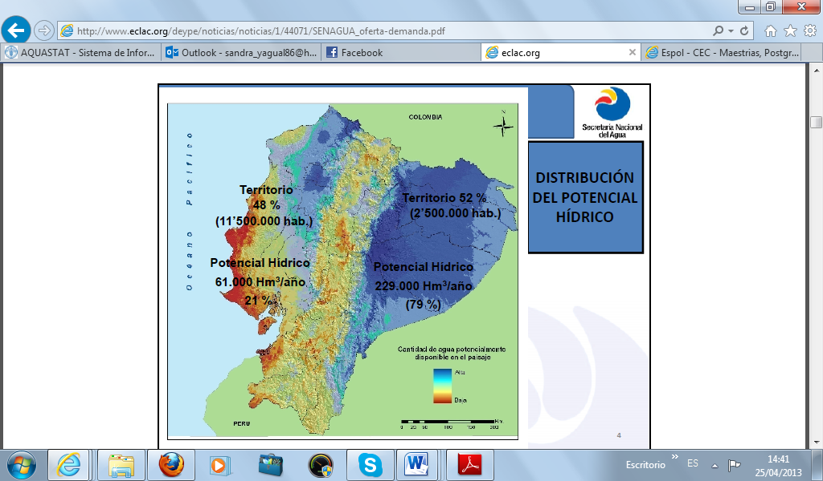

Ilustración 1. Distribución de Potencial Hídrico

**Fuente: Secretaría Nacional del Agua**

La empresa que será objeto de estudio presta servicios públicos domiciliarios de agua potable y alcantarillado en el cantón de Guayaquil.

La empresa se preocupa por satisfacer las necesidades de sus clientes con servicios continuos y confiables, también por brindar oportunidades de desarrollo y crecimiento a los profesionales capacitados del cantón, desea convertirse en una empresa de servicios ejemplo en Ecuador.

La empresa debido a las actividades realizadas en obras y proyectos ha permitido que continuamente este desarrollándose, lo que ha permitido alcanzar aspiraciones planteadas, parte de ello es su organización ya que cuenta con varios departamentos. Sin embargo existen deficiencias en el departamento de cobranza.

Los procesos del departamento no están plenamente identificados y, por consiguiente, no se encuentran documentados ni delimitados ya que los procesos fluyen a través de las distintas áreas y puestos del departamento. Por lo tanto se requiere procesos documentados que cumplan con las normas de control interno y permitan comprender el contexto y los detalles de los procesos claves garantizando la secuencia de las operaciones y tareas a realizar, expresadas en términos de tiempo, recursos y medios necesarios para su puesta en marcha.

El mencionado departamento carece de un horizonte de acción, por lo cual surgió la necesidad de elaborar un plan estratégico departamental, íntimamente ligado al plan de la organización. La planificación estratégica involucra, entre otros aspectos, la determinación de las normas y políticas departamentales por tal razón se diseñará la filosofía de la gestión departamental la cual permitirá tener una visión de la situación actual del departamento y nos guiarán a la formulación de su misión, visión, objetivos y estrategias para de este modo llegar a cumplir los objetivos organizacionales.

El departamento de Cobranza no posee indicadores de gestión, por lo cual puede correr el riesgo de tener desviaciones en sus operaciones, y por supuesto las decisiones tomadas no serán las más adecuadas para su gestión, por este motivo se construirá indicadores de gestión de los procesos seleccionados que permitirá tener un mayor control y monitoreo.

## 1.5 DELIMITACIóN DEL OBJETIVO DEl diseño

El estudio se desarrollará en el Departamento de Cobranza de una empresa prestadora de servicios públicos. El propósito fundamental de este trabajo es diseñar un sistema de gestión por proceso, que permita al departamento la obtención de mejores resultados empresariales e incorporar en su gestión buenas prácticas, en conjunto con identificación y documentación de sus procesos, mejorar políticas de cobro, aplicando mediciones de su eficiencia y eficacia, estableciendo planes de mejora continua.

Una de las partes fundamentales del sistema de gestión es el desarrollo de la planificación del departamento, que consistirá en primera instancia la definición de la misión del departamento y de cual será su visión, lo mencionado ayudará en la fijación de metas a establecerse y restricciones las cuales estarán basadas en el análisis FODA y el direccionamiento hacia los objetivos generales de la empresa.

La definición de los procedimientos al efectuar la gestión de cobranza son importantes, ya que los mismo permitirán verificar su cumplimiento conforme a las políticas, y los objetivos que tiene el departamento en conjunto con la organización, es decir que estos se realicen en forma eficiente y que permitan llegar al cumplimiento de los objetivos organizaciones, también que sean participe para la recuperación de la cartera.

La gestión por procesos está vinculada al direccionamiento estratégico del departamento, por lo cual se complementa con indicadores de gestión de sus procesos que permitan evaluar el desempeño y cumplimiento de los objetivos establecidos, garantizando el monitoreo de las funciones de gestión con el fin de que permitan la toma de decisiones y corregir desviaciones.

## 1.6 PROBLEMA DE ESTUDIO

El Departamento de Cobranza realiza una de las operaciones importantes dentro de la empresa, es una de las partes de la misma que mantiene una estrecha relación con todos los departamentos, sin embargo éste carece de una estructura clara, es decir, un marco estratégico que permita conocer hacia donde está encaminado, mediante objetivos enlazados con los organizacionales, contar con un procedimiento de cobranza efectivo, ya que la Gerencia se encuentra preocupada por el monto de cartera vencida, lo cual repercute en la correcta gestión departamental, no teniendo así un sistema de medición para que el departamento logre cumplir con las metas establecidas.

## 1.7 PREGUNTAS

¿El diseño del Plan Estratégico ayudará a disminuir la cartera?

¿El diseño del Plan Estratégico permitirá enfocar la misión del departamento y orientar de manera efectiva su rumbo, facilitando la dirección y liderazgo?

¿El levantamiento y diseño de procesos permitirá al departamento mejorar su gestión y lograr el cumplimiento de sus objetivos?

¿Los indicadores de gestión ayudarán a mejorar el proceso de cobranza?

¿Diseñar los indicadores de gestión permitirá al departamento contar con una herramienta para medir el desempeño de las actividades que realiza?

## 1.8 OBJETIVOS DEL DISEÑO

### 1.8.1 OBJETIVO GENERAL

Diseñar un plan estratégico para el Departamento de Cobranza de la empresa prestadora de servicios públicos junto con el análisis y rediseño de los procedimientos claves en la gestión de la cobranza y el establecimiento de indicadores de gestión mediante la aplicación de diversas técnicas y estrategias, que permita definir su correcta estructura y lograr que sus procedimientos sean eficaces encaminados a lograr un alto nivel de desempeño, para el cumplimiento de las metas fijadas por la organización.

### 1.8.2 OBJETIVOS ESPECÍFICOS

* Determinar la situación del Departamento de Cobranza mediante el análisis de su desempeño actual para definir las falencias que afectan sus operaciones.
* Análisis de la antigüedad de la cartera para verificar la armonización de política y procedimiento de cobranza.
* Desarrollar el plan estratégico del Departamento de Cobranza mediante el análisis FODA el cual es una forma estructurada de elaborar un diagnóstico concreto de la realidad interna del departamento y su relación con el medio en el cual se desenvuelve, para así obtener una ventaja competitiva.
* Identificar los procesos más relevantes del departamento, analizarlos y rediseñarlos mediante técnicas de flujo diagramación para lograr la eficiencia y eficacia de las operaciones, agregando valor al departamento.
* Definir indicadores de gestión identificando factores críticos de éxito, con el fin de medir el cumplimiento de los objetivos departamentales.

## 1.9 MARCO CONCEPTUAL

### 1.9.1 SISTEMA DE GESTIÓN

Es un sistema el cual incluye la estructura organizativa, las responsabilidades, los procesos, las metodologías, los recursos y programas para llevar a cabo la gestión de la organización. El establecimiento de un Sistema de Gestión es identificar, entender y gestionar los procesos como un sistema, lo cual contribuye a la eficacia y eficiencia de la organización en el logro de sus objetivos.

### 1.9.2 PLANEACIÓN ESTRATéGICA

La planeación estratégica es un proceso que se inicia con el establecimiento de metas, define estrategias y políticas para lograr estas metas, y desarrolla planes detallados para asegurar la implantación de las estrategias y así obtener los fines buscados.

El alcance de la planeación estratégica consiste en la identificación sistemática de las oportunidades y peligros que surgen en el futuro, los cuales combinados con otros datos importantes proveen la base para que una empresa tome mejores decisiones en el presente para explotar las oportunidades y evitar los peligros.

### 1.9.3 MISIÓN

El enunciado de la misión establece cual es la naturaleza del giro del negocio, es decir, distinguir el rol que cumple; es el propósito central. Así mismo es la determinación las funciones básicas que la empresa va a desempeñar en un entorno determinado para conseguir tal misión.

### 1.9.4 VISIÓN

Se refiere a lo que la empresa quiere crear, la imagen futura de la organización. La visión es creada por la persona encargada de dirigir la empresa, y quien tiene que valorar e incluir en su análisis muchas de las aspiraciones de los agentes que componen la organización, tanto internos como externos.

### 1.9.5 VALORES

Son elementos de la cultura empresarial, propios de cada compañía, dadas sus características competitivas, las condiciones de su entorno, su competencia y la expectativa de los clientes y propietarios.

Específicamente estamos hablando de conceptos, costumbres, actuaciones, actitudes comportamientos o pensamientos que la empresa asume como normas o principios de conducta o que se propone tener una característica distintiva de su posicionamiento y de sus variables competitivas.

### 1.9.6 OBJETIVOS ESTRATÉGIOS

Son declaraciones que describen la naturaleza, alcance, el estilo para configurar una definición operativa de la visión y cuyo logro no permite saber si la hemos alcanzado.

### 1.9.7 ESTRATEGIAS

Es un patrón de decisiones coherentes, unificador e integrador, el cual intenta lograr ventaja para su sostenibilidad durante un largo plazo.

### 1.9.8 POLÍTICAS

La política es una actividad orientada en forma ideológica a la toma de decisiones de un grupo para alcanzar ciertos objetivos.

### 1.9.9 FODA

El análisis FODA es una de las herramientas esenciales que provee de los insumos necesarios al proceso de planeación estratégica, proporcionando la información necesaria para la implantación de acciones y medidas correctivas y la generación de nuevos o mejores proyectos de mejora.

El análisis FODA debe enfocarse solamente hacia los factores claves para el éxito del departamento. Debe resaltar las fortalezas y las debilidades diferenciales internas al compararlo de manera objetiva y realista con la competencia y con las oportunidades y amenazas claves del entorno.

## 1.10 HIPóTESIS

### 1.10.1 PLANTEAMIENTO DE LA HIPóTESIS

**Hipótesis 0:** El plan estratégico para el departamento de cobranza crea una administración efectiva que direccione a lo deseado por la organización.

**Hipótesis 1:** El diseño del sistema de gestión por procesos hace que la gestión de cobro sea eficiente y enfocado en las necesidades del cliente.

**Hipótesis 2:** El establecimiento de indicadores de gestión ayuda a administrar y corregir los problemas existentes.

## 1.11 VARIABLES

### 1.11.1 DETERMINACIóN DE LAS VARIABLES

**Variables relacionadas a Hipótesis 0:**

Fin Principal del Departamento

Conocimiento de la misión del departamento

Cumplimiento de Objetivos

Cumplimiento de estrategias implementadas

Conocimiento de políticas

**Variables relacionadas a Hipótesis 1:**

Variable: Cumplimiento de peticiones

Variable: Capacidad de respuesta a quejas

**Variable relacionada a Hipótesis 2:**

Variable: Tiempo promedio de cobro

Variable: Formación del personal

## 1.12 INDICADORES DE GESTIóN

Parámetros numéricos formado por razones matemáticas, que a partir de datos previamente definidos y organizados, permiten tener una idea del cumplimiento de los planes establecidos evaluando el desempeño y cumplimiento de objetivos, y permiten la toma de decisiones para corregir las desviaciones, constituyéndose como instrumentos administrativos de gran utilidad para el mejoramiento de la organización.

**Indicadores relacionados a Hipótesis 0:**

El plan estratégico para el departamento de cobranza crea una administración efectiva que direccione a lo deseado por la organización.

Tabla 1. Indicadores relacionados a hipótesis 0

|  |  |
| --- | --- |
| ***VARIABLES*** | ***INDICADORES CUANTITATIVOS*** |
| ***Fin principal del departamento*** | Empleados que conocen la visión |
| Empleados que participan en su definición |
|
| ***Conocimiento de la misión*** | Empleados que conocen la misión |
| Empleados que participan en su definición |
|
| ***Cumplimiento de Objetivos*** | Objetivos departamentales alcanzados. |
| Objetivos departamentales definidos |
| ***Cumplimiento de estrategias implementadas*** | Cantidad de estrategias alcanzadas |
| Estrategias implementadas |
|
| ***Conocimiento de políticas*** | Cantidad de empleados que conocen las políticas |
| Total de empleados |
| Cantidad de empleados |

**Fuente: Elaborado por Sandra Johanna Yagual Criollo**

**Indicadores relacionados a Hipótesis 1:**

El diseño del sistema de gestión por procesos hace que la gestión de cobro sea eficiente y enfocado en las necesidades del cliente.

**Variable: Cumplimiento de solicitudes**

Indicador Cuantitativo:

* Peticiones atendidas

**Variable: Capacidad de respuesta a quejas**

Indicador Cuantitativo:

* Quejas atendidas.

**Indicadores relacionados a Hipótesis 2:**

El establecimiento de indicadores de gestión ayuda a administrar y corregir los problemas existentes.

**Variable: Tiempo de cobro**

Indicador Cuantitativo:

* Periodo promedio de cobro

**Variable: Formación del personal**

* Cobertura de capacitación.

## 1.13 METODOS DE ESTUDIO

### **1.13.1** HIPOTÉTICO **– Deductivo**

El cuál es la vía hacia inferencias lógicas deductivas para arribar a conclusiones particulares a partir de la hipótesis y que después se puedan comprobar experimentalmente.

El método hipotético-deductivo está formado por los siguientes pasos esenciales:

* Observación de un fenómeno, los cuales son hechos que originan el problema.
* Planteamiento de hipótesis explicativas de los hechos observados.
* Verificación experimental de las hipótesis, sometiéndolas a prueba mediante la recogida de datos y la utilización de técnicas adecuadas.

Este método obliga al científico a combinar la formación de hipótesis y la deducción con la observación de la realidad o verificación.

### 1.13.2 FUENTES Y TÉCNICAS PARA LA RECOLECCIÓN DE INFORMACIÓN

Para el desarrollo de esta investigación se ha visto la facilidad de obtención de datos a través de bibliografías, información en el Internet y consultas a expertos. Se utilizaron datos provenientes tanto de fuentes primarias como secundarias. En tanto que se utilizarán fuentes de información primaria en lo referente al desenvolvimiento del departamento de cobranza, a través de entrevistas directas. Las fuentes de información secundaria serán utilizadas en el marco conceptual de la investigación propuesta.

**Fuentes Primarias**

Las fuentes primarias a utilizarse a lo largo de la investigación serán:

**Observación:** Se trata de una actividad realizada para detectar y asimilar información. El término también hace referencia al registro de ciertos hechos mediante la utilización de instrumentos.

**Entrevista:** Es un acto de comunicación oral que se establece entre dos o más personas (el entrevistador y el entrevistado o los entrevistados) con el fin de obtener una información

**Talleres:** Ayudaran recabar información sobre las operaciones y funciones realizadas en las partes a estudiar.

**Base de Datos**

Es un conjunto de información almacenada que resulta de procesar transacciones. Una base de datos puede contener datos estáticos y datos dinámicos.

**Fuentes Secundarias**

Las fuentes secundarias a utilizarse en esta investigación serán las siguientes:

Textos, internet y documentos.

# CAPÍTULO II

# 2. MARCO TEÓRICO

## 2.1 AUDITORÍA OPERACIONAL DE COBRANZAS[[1]](#footnote-1)

## 2.1.1 Concepto de la operación de cobranzas

Es el conjunto de actividades que realiza una empresa para la recuperación del precio de los productos o servicios que fueron proporcionados a sus clientes. La operación de cobranzas incluye la coordinación con los objetivos, políticas y actividades de la operación de la recaudación de los valores generados por la prestación de servicios.

### 2.1.2 Objetivo de la auditoría operacional de cobranzas

La auditoría operacional de cobranzas tiene como objetivo promover la eficiencia de las actividades que integran esta operación.

La eficiente operación de las cobranzas puede ser examinada estableciendo políticas de cobranza se considere la repercusión en otras políticas de la empresa, que se promuevan las ventas, que el período promedio de cobro sea mínimo.

### 2.1.3 MetodologÍa de la operaciÓn de cobranza

Para realizar la auditoría operacional de cobranzas, como para la de cualquier otra operación, la metodología y los instrumentos y técnicas de que dispone el auditor son similares, sin embrago se comentarán los aspectos particulares aplicables a esta operación de conformidad a los pasos que se establecen en forma genérica.

#### 2.1.3.1 Familiarización

Además de la familiarización de carácter general con la empresa, será necesario conocer la estructura de organización del departamento de Cobranzas y la ubicación organizacional de las áreas de crédito, embarques y caja, así como las relaciones con Ventas y Contabilidad. Deberá familiarizarse con los objetivos, políticas y sistemas de las áreas anteriormente mencionadas.

**Visita a las instalaciones**

Inspeccionar las instalaciones de los departamentos de Crédito y Cobranzas, facturación, embarques y caja.

#### 2.1.3.2 Investigación y análisis

##### 2.1.3.2.1 Análisis de la información financiera y operativa.

Obtención de la información que se considere necesaria para formarse un juicio adecuado de la situación operacional de las cobranzas, como relación de saldos de clientes, antigüedad de los mismos, rotación de las cuentas por cobrar, importes cobrados periódicamente, consumos anuales de clientes, experiencias crediticias de los clientes, gastos fijos y variables de la cobranza, análisis de las fechas efectivas de cobro en relación con los vencimientos de la documentación, etc.

##### 2.1.3.2.2 Entrevistas

Elaboración de guías de entrevista y cuestionarios que permitan conocer cómo se realiza la operación de cobranza.

Las entrevistas deben ser efectuadas al personal que ejecuta la operación de cobranzas para conocer las actividades que realizan, las cargas de trabajo, el nivel de preparación del personal, los elementos materiales utilizados y los sistemas y procedimientos vigentes. Deberá entrevistarse también al personal de otras áreas relacionadas.

##### 2.1.3.2.3 Examen de documentación e investigaciones específicas.

Deberá analizar entre otros, los formatos, archivos, registros e informes que se mencionan a continuación:

Formatos: Relación de cobranza, valores recibidos por correo, notas de cargo y crédito, facturas y documentos (pagarés, letras de cambio), informes de cobradores, etc.

Archivos: De prosecución de antecedentes de los clientes de cobranza en trámite en poder de abogados y agencias de cobro, etc.

Registros: De control de clientes (condiciones generales de crédito y cobro), de cobranzas realizadas por cobrador o agente, de documentos descontados o al cobro en instituciones bancarias, etc.

Informes: Relación de saldos de clientes, su antigüedad, informes de cobranza, consumo de clientes, estadísticas que muestren tendencias, etc.

Deberán elaborarse diagramas de flujo para el análisis de los procedimientos y la identificación precisa de los problemas.

En relación con diagramas de flujo conviene elaborar un diagrama general de la operación y diagramas detallados para las siguientes actividades: Control de la documentación de cobro, cobranza local, cobranza foránea, notas de cargo y crédito, informes de cobranzas y probablemente actividades conexas.

##### 2.1.3.2.4 Elaboración del informe

Consiste en la elaboración del informe de la auditoría operacional. Conviene destacar en este proceso la necesidad de comprobar continuamente la información obtenida y cuantificar, cuando sea posible, el efecto de los problemas o soluciones que serán incluidos en el informe.

## 2.2 CADENA DE VALOR [[2]](#footnote-2)

El análisis de la cadena de valor describe las actividades internas y externas de una organización, y las relaciona con el análisis de las fuerzas competitivas de la empresa (o su capacidad para dar productos o servicios valiosos). El análisis del valor fue introducido originariamente como un análisis contable para arrojar luz sobre el “valor añadido” de los distintos pasos de los procesos de manufacturación, con el fin de determinar dónde se podían lograr mejoras en costes, mejorar la creación de valor, o ambas cosas. Estos dos pasos son básicos para identificar actividades independientes y determinar valor añadido de cada una de ellas, estaban vinculados al análisis de la ventaja competitiva de la organización de Michael Porter.

Uno de los aspectos clave del análisis de la cadena de valor es el reconocimiento de que las organizaciones son mucho más que un conjunto aleatorio de máquinas, dinero y personas. Estos recursos no tienen valor a no ser que se aplique actividades y se organicen en rutinas y sistemas que garanticen que los productos o servicios que se fabrican sean valorados por el consumidor o usuario final. En otras palabras, son estas competencias para realizar determinadas actividades, y la capacidad de gestionar los vínculos entre ellas, las que constituyen la fuente de la ventaja competitiva de las organizaciones. Porter afirmaba que la comprensión de la capacidad estratégica debe partir de la identificación de estas actividades valiosas independientes. A continuación se presenta una representación esquemática de la cadena de valor.

**Ilustración 2: Cadena de Valor**

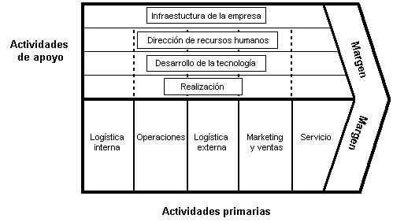

**Fuente: http://www.google.com.ec/imgres?q=grafico+de+la+cadena+de+valor**

## 2.3 LA GESTIÓN DE PROCESOS

## 2.3.1 ANTECEDENTES DE LA GESTION POR PROCESO [[3]](#footnote-3)

Las [empresas](http://www.monografias.com/trabajos11/empre/empre.shtml) y [organizaciones](http://www.monografias.com/trabajos6/napro/napro.shtml) son tan eficientes como lo son sus procesos, la mayoría de estas que han tomado [conciencia](http://www.monografias.com/trabajos11/estacon/estacon.shtml) de lo anteriormente planteado han reaccionado ante la ineficiencia que representa las organizaciones departamentales, con sus nichos de [poder](http://www.monografias.com/trabajos35/el-poder/el-poder.shtml) y su inercia excesiva ante los cambios, potenciando el [concepto](http://www.monografias.com/trabajos10/teca/teca.shtml) del [proceso](http://www.monografias.com/trabajos14/administ-procesos/administ-procesos.shtml#PROCE), con un foco común y trabajando con una visión de [objetivo](http://www.monografias.com/trabajos16/objetivos-educacion/objetivos-educacion.shtml) en el [cliente](http://www.monografias.com/trabajos11/sercli/sercli.shtml).

2.3.2 CONCEPTO DE GESTIÓN POR PROCESOS[[4]](#footnote-4)

La Gestión por Procesos puede ser conceptualizada como la forma de gestionar toda la [organización](http://www.monografias.com/trabajos6/napro/napro.shtml) basándose en los Procesos, siendo definidos estos como una secuencia de actividades orientadas a generar un [valor](http://www.monografias.com/trabajos14/nuevmicro/nuevmicro.shtml) añadido sobre una entrada para conseguir un resultado, y una salida que a su vez satisfaga los requerimientos del cliente.

### 2.3.3 diferencia entre la gestión por funciones y la gestión por procesos[[5]](#footnote-5)

Algunas diferencias entre organizaciones por procesos y Organización funcional tradicional:

* Procesos: De complejos a simples
* Actividades: De simples a complejas.
* Indicadores: De desempeño o resultados.
* Personal: De controlado a facultado.
* Directivo: De controlador a entrenador/Líder.

Lo anterior se resume en el siguiente cuadro comparativo:

Tabla 2. Diferencias de Gestión por funciones y Gestión por procesos

|  |  |
| --- | --- |
| **GESTIÓN POR FUNCIONES** | **GESTIÓN POR PROCESOS** |
| Departamentos especializados  Departamento forma organizativa  Jefes funcionales  Jerarquía - control  Burocracia - formalismo  Toma de decisiones centralizada  Información jerárquica  Jerarquía para coordinar  Cumplimiento desempeño  Eficiencia: Productividad  Cómo hacer mejor las tareas  Mejoras de alcance limitado | Procesos valor añadido  Forma natural organizar el trabajo  Responsables de los procesos  Autonomía - Autocontrol  Flexibilidad - cambio - innovación  Es parte del trabajo de todos  Información compartida  Coordina el equipo  Compromiso con resultados  Eficacia: competitividad  Qué tareas hacer y para qué  Alcance amplia – transfuncional |

**Fuente:** [**http://www.novavision.com.co/noticia2\_gestion\_por\_proyectos.html**](http://www.novavision.com.co/noticia2_gestion_por_proyectos.html)

### 2.3.4 FASES DE LA GESTIÓN DE PROCESOS

La fases de la gestión de procesos son: Planeación, Organización, Dirección y Control.

#### 2.3.4.1 PlaneaciÓn [[6]](#footnote-6)

La [planeación](http://www.crecenegocios.com/la-planeacion) o planificación estratégica es el proceso a través del cual se declara la visión y la misión de la empresa, se analiza la situación externa y externa de ésta, se establecen los objetivos generales, y se formulan las estrategias y planes estratégicos necesarios para alcanzar dichos objetivos.

##### 2.3.4.1.1 Pasos de la Planificación Estratégica[[7]](#footnote-7)

1. Analiza y define los entornos Político, Socioeconómicos, Social, Tecnológico, Legal y Ecológico (PESTEL) que constituyen el análisis de entorno externo de la empresa.
2. Analiza y realiza un diagnóstico de las condiciones internas de la empresa.
3. Define la filosofía de la empresa.
4. Define la misión de la empresa, su razón de ser, su propósito.
5. Define la visión.
6. Establece los objetivos estratégicos.
7. Defina las estrategias, alternativas o cursos de acción para lograr los objetivos y la misión.
8. Define las políticas de la empresa, es decir, las pautas que orientan la toma de decisiones.

##### 2.3.4.1.2 Marco PESTEL[[8]](#footnote-8)

Clasifica las influencias del entorno en seis grandes categorías: política, económica, social, tecnológica, ecológica (ambiental) y legal.

Es particularmente importante que el marco de análisis PESTEL se utilice para fijarse en el impacto futuro de los factores del entorno, que puede ser distinto de su impacto actual.

#### 2.3.4.2 ORGANIZACIÓN[[9]](#footnote-9)

##### 2.3.4.2.1 Naturaleza de la Organización

La palabra organización proviene del griego Órganon que significa instrumento. Básicamente, la organización nace de la necesidad humana de cooperar unos con otros, por sus restricciones personales, y deben constituir organizaciones que les permitan alcanzar sus objetivos, pues el ser humano como tal no puede vivir aislado, sino en continua interacción con sus semejantes, ya que es un ente sociable.

##### 2.3.4.2.2 Concepto de Organización

La organización es un proceso encaminado a obtener un fin, el mismo que fue previamente definido en la planeación. Es asignar derechos y obligaciones, y coordinar los esfuerzos de las personas en el logro de los objetivos de la empresa, ya que el sentido de organización es contribuir a la eficiencia empresarial.

Para ello, una organización debe tener una estructura diseñada de tal manera, que todas las personas tengan claro quienes deben realizar determinada tarea y quienes son responsables por determinados resultados; de esta forma se eliminan las dificultades que ocasiona la imprecisión en la asignación de responsabilidades y se logra un sistema de comunicación y de toma de decisiones que refleje y promueva los objetivos de la empresa.

#### 2.3.4.3 Dirección

##### 2.3.4.3.1 Definiciones

“Consiste en dirigir las operaciones mediante la cooperación del esfuerzo de los subordinados, para obtener altos niveles de productividad mediante la motivación y la supervisión.”

**Autor: Joel J. Lerner y H.A Baker**

“La dirección comprende la influencia interpersonal del administrador a través de la cual logra que sus subordinados obtengan los objetivos de la organización (mediante la supervisión, la comunicación y la motivación)”.

**Autor: Robert B. Buchele.**

##### 2.3.4.3.2 Importancia de la dirección

La dirección es importante porque permite ejecutar los lineamientos establecidos en las etapas de planeación y organización, a través de la orientación de los esfuerzos de los miembros de la estructura organizacional para alcanzar la conducta que aporte, significativamente, al logro de los objetivos planteados.

#### 2.3.4.4 Control

##### 2.3.4.4.1 Definición de Control

El control es una de las funciones de la administración, que permite comprobar, verificar el normal desarrollo de la organización, evaluar el desempeño general frente al logro de los objetivos o cumplimiento de planes. Un aspecto fundamental del control es la retroalimentación; es decir, identificar errores con el fin de corregirlos y evitar su repetición.

El control es la medición y la corrección del desempeño con el fin de asegurar que se cumplan los objetivos de la empresa y los planes diseñados para alcanzarlos.

2.3.4.5 Definiciones de Proceso[[10]](#footnote-10)

No existe producto y/o servicio sin un proceso. De la misma manera, no existe proceso sin un producto o servicio.

A continuación se presentan algunas definiciones:

**Cualquier actividad o grupo de actividades que emplee un insumo que le agregue valor a éste y suministre un producto a un cliente externo o interno. Los procesos utilizan los recursos de una organización para suministrar resultados definitivos**[[11]](#footnote-11).

**Autor: Harrington**

La organización de personas, procedimientos (métodos) y máquinas (tecnología), dentro de una serie de actividades (funciones, decisiones) necesarias para transformar materiales y/o información en un resultado final específico.

RECURSOS INSUMOS INFORMACIÓN

PROCESO DE CAMBIO

RESULTADOS PRODUCTOS SERVICIOS

INPUT

OUTPUT

Ilustración 2. Proceso

**Fuente: Gerencia de procesos, Braulio Mejía García**

##### **2.3.4.6 Tipos de Procesos**[[12]](#footnote-12)

No todos los procesos de una organización tienen la misma influencia en la satisfacción de los clientes, en los costes, en la estrategia, en la imagen corporativa, en la satisfacción del personal. Es conveniente clasificar los procesos, teniendo en consideración su impacto en estos ámbitos.

Los procesos se suelen clasificar en tres tipos: Estratégicos, Clave, de Apoyo.

##### 2.3.4.6.1 Procesos Estratégicos

Procesos estratégicos son los que permiten definir y desplegar las estrategias y objetivos de la organización. Los procesos que permiten definir la estrategia son genéricos y comunes a la mayor parte de negocios (marketing estratégico y estudios de mercado, planificación y seguimiento de objetivos, revisión del sistema, vigilancia tecnológica, evaluación de la satisfacción de los clientes).

Los procesos estratégicos intervienen en la visión de una organización.

##### 2.3.4.6.2 Procesos Clave

Los procesos clave son aquellos que añaden valor al cliente o inciden directamente en su satisfacción o insatisfacción. Componen la cadena del valor de la organización. Los procesos claves intervienen en la misión, pero no necesariamente en la visión de la organización.

##### 2.3.4.6.3 Procesos de Apoyo

En este tipo se encuadran los procesos necesarios para el control y la mejora del sistema de gestión, que no puedan considerarse estratégicos ni clave. Normalmente estos procesos están muy relacionados con requisitos de las normas que establecen modelos de gestión. Son procesos de apoyo, por ejemplo:

* Control de la Documentación Auditorías Internas
* No Conformidades, Correcciones y Acciones Correctivas
* Gestión de Productos No conformes Gestión de Equipos de Inspección, Medición y Ensayo
* Etc.

Estos procesos no intervienen en la visión ni en la misión de la organización.

### **2.3.4.7 EFICIENCIA, EFICACIA Y EFECTIVIDAD DE PROCESOS**[[13]](#footnote-13)

##### 2.3.4.7.1 Eficiencia de procesos

Es el punto hasta el cual los recursos se minimizan y se elimina falencias y/o errores en búsqueda de efectividad. La eficiencia nos indica que el proceso provee del uso adecuado de los recursos de la empresa.

##### 2.3.4.7.2 Eficacia de procesos

Se define como la capacidad de lograr y alcanzar los objetivos y resultados deseados por parte del cliente.

##### 2.3.4.7.3 Efectividad de procesos

Se refiere a la forma acertada en que se cumple los requerimientos de los clientes internos y externos.

#### **2.3.5 DIAGRAMA DE FLUJO** [[14]](#footnote-14)

El diagrama de flujo o diagrama de actividades es la [representación gráfica](http://es.wikipedia.org/wiki/Gr%C3%A1fica) del [algoritmo](http://es.wikipedia.org/wiki/Algoritmo) o proceso. Se utiliza en disciplinas como [programación](http://es.wikipedia.org/wiki/Programaci%C3%B3n), [economía](http://es.wikipedia.org/wiki/Econom%C3%ADa), [procesos industriales](http://es.wikipedia.org/wiki/Proceso_de_fabricaci%C3%B3n) y [psicología cognitiva](http://es.wikipedia.org/wiki/Psicolog%C3%ADa_cognitiva).

Tabla 3. Simbología del flujograma

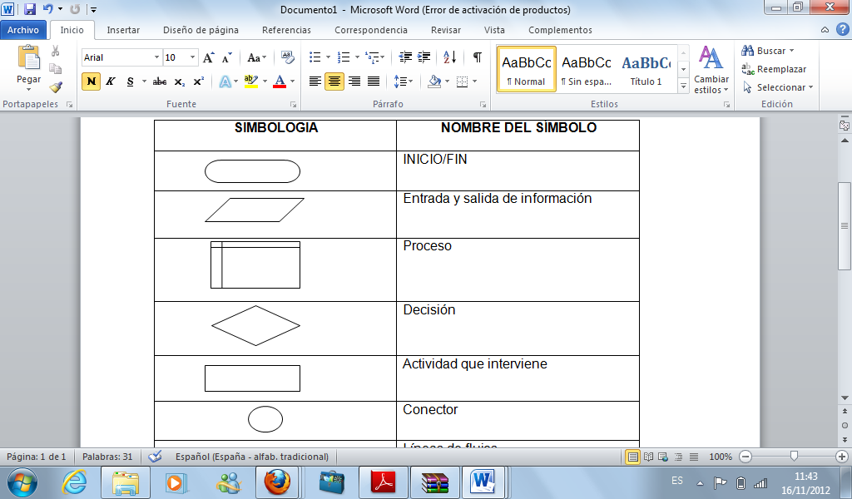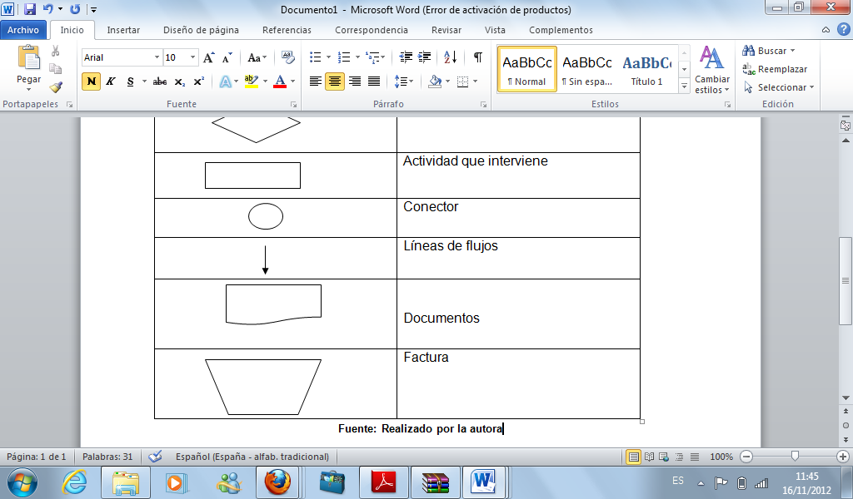

**Fuente: Elaborado por Sandra Yagual Criollo**

### 2.3.6 PUNTOS DE INTERVENCIÓN SOBRE LOS PROCESOS[[15]](#footnote-15)

La gestión de procesos considera tres grandes puntos de acción sobre los procesos: *describir, mejorar y rediseñar,* no como opciones excluyentes, sino como selecciones de un abanico de infinitas posibilidades. No son diferencias absolutas. Por ejemplo, en la práctica puede suceder que del rediseño de procesos surja un cambio pequeño y que de un proyecto de aseguramiento de calidad se obtenga un gran cambio. Una buena parte de la motivación es describir o documentar procesos para perfeccionarlos y que respondan a una lógica actualizada, que sean consistentes y que se transformen en estándares, intentando que esas prácticas efectivamente se usen.

#### 2.3.6.1 Describir los procesos

Un objetivo deseable es tener procesos documentados, actualizados y consistentes que capitalicen el conocimiento de la organización.

Algunas características de la descripción de procesos son:

* Un proceso bien descrito puede ser comunicado y enseñado, reforzando las posibilidades de la capacitación y de la inducción.
* En la misma línea, cuando los procesos están descritos se puede confeccionar un plan de capacitación más rico y consistente.
* Se tiene la visión de conjunto de las actividades, en lugar de “compartimentos estancos”, o visión en “feudos”.
* Se puede llevar un mejor control de costos.
* Es una oportunidad de reforzar la comunicación y la participación, ya que la descripción de procesos requiere del aporte de todos.
* Se logra mejor control con el conocimiento de cómo se hacen las cosas, se refuerza el trabajo de la auditoría de procedimientos.
* Se incrementa la posibilidad de estandarización y normalización, con la descripción es posible comparar con otros procesos.
* Cuando el trabajo es conocido, se incrementa la posibilidad de trabajar en equipo y hay menores motivos de conflicto. En consecuencia, aumenta la motivación.
* Se obtiene “de regalo” dejar en evidencia el cambio obvio, porque un proceso descrito se hace visible, deja de estar operado en forma subconsciente, con “piloto automático”.
* También queda en evidencia cuáles son los procesos más rentables, aquellos donde hay que poner énfasis.
* El trabajo se orienta a describir lo que se hace y a garantizar que así se hace.
* Junto con conocer los procesos se pueden aplicar algunas fórmulas de costeo.
* Permite dejar bien establecidas las fronteras y responsabilidades.
* Es el mínimo exigido en las normas de calidad y auditorías de procedimientos.
* Se puede acceder a la certificación en normas de calidad: ISO 9000, CMM y otras.

#### 2.3.6.2 Mejorar los procesos

La idea es perfeccionar lo que se está haciendo. En muchas organizaciones esta es una opción relativamente fácil de implementar cuando existe una cultura de participación.

La mejora de procesos exige la descripción previa de los procesos, por lo tanto, es una línea de trabajo que se complementa con la anterior (describir los procesos).

## 2.4 INDICADORES

### 2.4.1 DEFINICIÓN DE INDICADORES[[16]](#footnote-16)

Los indicadores son parámetros de medición que reflejan el comportamiento observado de un fenómeno. Representa medidas sobre aspectos no directamente mensurables, como es el caso de muchas de las actividades y propósitos gubernamentales: salud, educación, bienestar social, desarrollo económico, etc. (9).

### 2.4.2 Ejemplos de indicadores

* Índice de contaminación ambiental.
* Tasa de mortalidad hospitalarias.
* Índice de crecimiento demográfico.
* Tasa de desempleo.
* Costo promedio por alumno graduado de secundaria.

### 2.4.3 CARACTERÍSTICAS QUE DEBE TENER UN INDICADOR[[17]](#footnote-17)

Para que los indicadores sean eficaces tienen que reunir las siguientes características:

* Ser relevante o útil para la toma de decisiones.
* Susceptible de medición.
* Conducir fácilmente información de una parte a otra.
* Altamente discriminativo.
* Verificable
* Libre de sesgo estadístico o personal.
* Aceptado por la organización.
* Justificable en relación con su costo – beneficio.
* Fácil de interpretar.
* Que pueda utilizarse con otros indicadores.
* Precisión matemática en los indicadores cuantitativos.
* Precisión conceptual en los indicadores cualitativos.

### 2.4.4 ASPECTOS QUE SE DEBEN CONSIDERAR EN LA FORMULACIÓN DE INDICADORES

* Definir el objetivo que se debe alcanzar.
* En su formulación se deben considerar acciones para llevar a cabo su instrumentación por el personal normativo y operativo, con base en los factores que faciliten su operación.
* Deben enfocarse preferentemente en la medición de resultados y no en la descripción del proceso o actividades intermedias.
* Deben ser acordados mediante un proceso participativo en el que las personas que intervienen son tantos sujetos de evaluación, a fin de mejorar conjuntamente la gestión organizacional.
* Deben estar formulados mediante el método deductivo, implementados por el método inductivo y validado a través del establecimiento de estándares de comportamiento de las partes del proceso que se pretende medir.
* Se recomienda designar a un responsable, encargado de validarlos, verificarlos y aplicar acciones inmediatas para evitar una desviación negativa, así como de preparar la síntesis de información de los mismos.

### 2.4.5 INDICADORES DE GESTIÓN

Informan sobre procesos y funciones clave

Se utilizan en el proceso administrativo para:

* Controlar la operación.
* Prevenir e identificar desviaciones que impidan el cumplimiento de los objetivos estratégicos.
* Determinar costos unitarios por áreas, programas, unidades de negocio y centros de control.
* Verificar el logro de las metas e identificar desviaciones.

### 2.4.6 DIMENSIONES QUE SE PUEDEN EVALUAR POR MEDIO DE INDICADORES.

Para que los indicadores puedan evaluar la dimensión de las acciones deben posibilitar la medición de:

#### 2.4.6.1 Efecto

Mide el cumplimiento de los objetivos y metas.

Cuantifica valores y efectos en clientes.

Mide el desempeño de los procesos.

#### 2.4.6.2 Cobertura

Informa sobre el alcance de las acciones.

#### 2.4.6.3 Eficiencia

Mide costos unitarios y productividad. Cuantifica la optimización de recursos humanos, materiales, financieros y tecnológicos para obtener productos y/o servicios al menor costo y en el menor tiempo.

#### 2.4.6.4 Calidad

Mide el grado en que los productos y servicios satisfacen las necesidades y cumplen con las expectativas de los clientes. Cuantifica la satisfacción del cliente.

# CAPÍTULO III

# 3. CONOCIMIENTO DEL NEGOCIO

### **3.1 ANTECEDENTES DE LA EMPRESA**[[18]](#footnote-18)

La empresa que será objeto de estudio se dedica a la prestación de servicios públicos en lo que compete servicio de agua potable, en un cantón de la Provincia del Guayas.

La empresa fue creada el 14 Diciembre de 1999 en un cantón de la provincia del Guayas. En el año 2002 se terminó de construir la planta y en ese mismo año se llamó a concurso para operación de la planta, en el cual se seleccionó la empresa para que brinde el servicio de operación y mantenimiento.

Es deber del directorio de la empresa, reglamentar de manera clara y expedita, la provisión, uso y prestación de los servicios de agua potable, alcantarillado sanitario y drenaje pluvial en la jurisdicción cantonal y zonas de influencia.

Las obligaciones de la empresa son las siguientes:

1. Suministrar los servicios de agua potable y alcantarillado a los clientes en la cantidad y calidad establecida con las normas técnicas aplicables.
2. Atender oportunamente los reclamos de los clientes relacionados a la prestación o facturación de los servicios.
3. Asistir y asesorar a los clientes sobre el correcto diseño, construcción y mantenimiento de las instalaciones internas y sobre los medios de acción preventiva a adoptar para el mejor desarrollo de la prestación de los servicios y su aprovechamiento.
4. Vigilar y tomar todas las medidas para el buen uso y mantenimiento que por parte de los clientes se haga de las instalaciones públicas o privadas de alcantarillado o drenajes naturales y drenajes residuales.

## 3.2 Misión

Ser una empresa prestadora de servicios públicos domiciliarios en el Cantón y su área de influencia, que:

* Satisfaga las necesidades de nuestros clientes con servicios continuos y confiables.
* Contribuya al desarrollo socioeconómico sostenible de las áreas donde actuamos.
* Genere rendimientos económicos suficientes para atender nuestro crecimiento y que permita a las futuras generaciones la continuidad del servicio en un proceso de mejora continua en todos los índices de gestión.
* Que brinde oportunidades de desarrollo y crecimiento a los profesionales capacitados del Cantón.

## 3.3 Visión

Ser una empresa de servicios, ejemplo en Ecuador en la prestación de servicios públicos domiciliarios que a partir del trabajo armónico y técnicamente dirigido que brinde a los clientes:

* Soluciones de valor agregado.
* Un nivel de excelencia que los satisfaga, y que fomente el orgullo, lealtad y maximice el retorno justo de lo que pagan por su servicio.
* Contribuya al desarrollo socioeconómico sustentable de las áreas donde actúe.

## 3.4 Organigrama de la empresa

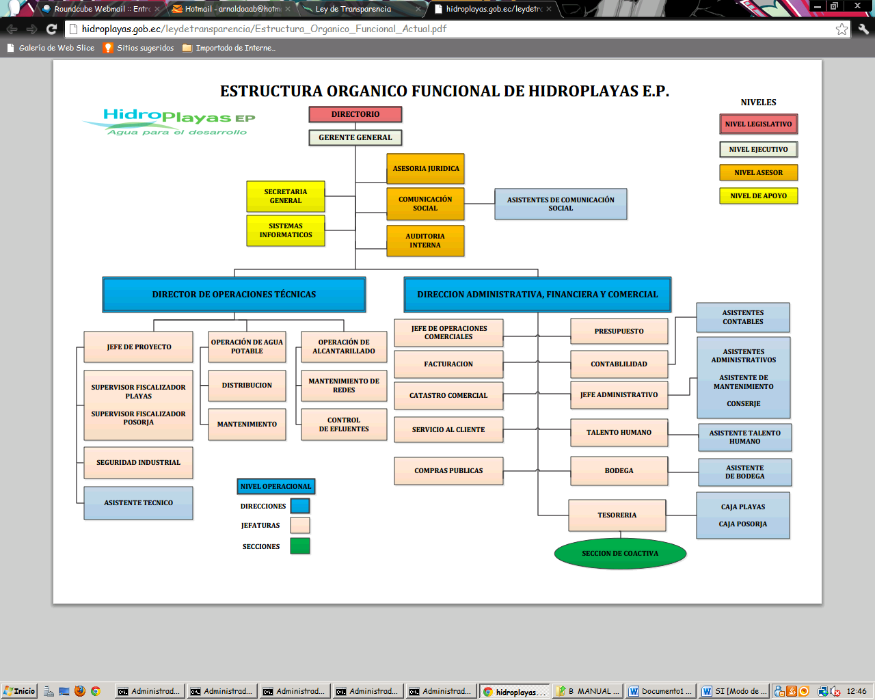

Ilustración 3. Organigrama de la Empresa

**Fuente: La empresa objeto de estudio**.

### 3.4.1 DESCRIPCIÓN GENERAL DEL ORGANIGRAMA DE LA EMPRESA

Se describirán algunas de las áreas que existentes en la empresa.

**DIRECTORIO**

El Directorio es aquel que está conformado por las altas dignidades que conforman el municipio del cantón.

**GERENTE GENERAL**

Es el alto mando de todo el personal que labora en la empresa y el encargado de tomar todas las decisiones en las operaciones y actividades que ejecute o este por realizar la empresa.

**ASESORÍA JURÍDICA**

Es la parte legal con la que debe contar la empresa para poder ejecutar ciertos procesos.

**COMUNICACIÓN SOCIAL**

Es una parte importante la que trata todas las actividades acerca de la comunicación, abarca lo concerniente a los procedimientos en anuncios publicitarios, todo lo referente a prensa.

**AUDITORÍA INTERNA**

No se efectúa

**SECRETARIA GENERAL**

La empresa cuenta con una secretaria general que ejecuta diversas funciones entre ellas la de ser asistente del Gerente General.

**SISTEMAS INFORMÁTICOS**

La Unidad de Tecnología es aquella que se encarga de regularizar y estandarizar los temas tecnológicos a nivel institucional. Efectuará también asesoría y apoyo a la alta dirección y unidades usuarias; como también participar en la toma de decisiones de la organización y generar cambios de mejora tecnológica.

Algunas de sus funciones son las siguientes:

* Gestionar, administrar y mantener los Sistemas Operativos de los equipos informáticos.
* Configurar los Sistemas para optimizar sus rendimientos.
* Analizar y resolver las incidencias que se produzcan en los sistemas informáticos.
* Diseñar las Redes de Comunicaciones y los procedimientos de implantación, optimización, seguridad y control.
* Gestionar y administrar las Redes Locales y de entidades que son parte del ente municipal.
* Gestionar y administrar las Bases de Datos de los Sistemas de Información.
* Instalar, mantener y controlar los equipos informáticos.
* Dar soporte técnico a los departamentos de Desarrollo en relación a la gestión de los equipos, Bases de Datos, Sistemas Operativos, herramientas y utilidades.
* Controlar el mantenimiento de la sala de ordenadores, de las dependencias anexas y de los dispositivos allí instalados.
* Elaborar, implantar y mantener los sistemas de seguridad y protección a utilizar en la instalación informática.
* Diseñar planes de contingencias y de recuperación ante eventuales situaciones de desastre.

**DIRECTOR DE OPERACIONES TÉCNICAS**

Abarca todo lo referente a potabilización, distribución y los diferentes trabajos a ejecutarse en la planta de tratamiento del agua.

**DIRECCIÓN ADMINISTRATIVA FINANCIERA Y COMERCIAL**

En esta áreas se realizan diferentes funciones referente al manejo de la empresa, las diferentes decisiones para ejecutar operaciones eficientes, también se encuentran los principales departamentos como son contabilidad, tesorería, talento humano entre otros, los cuales son los encargados de realizar las actividades para que la empresa ejecute las operaciones necesarias para lograr prestar los servicios a los moradores del cantón.

## 3.5 CADENA DE VALOR

ACTIVIDADES DE APOYO

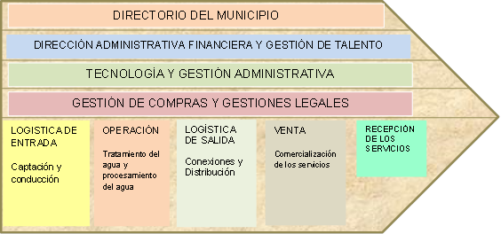

ACTIVIDADES PRIMARIAS

Ilustración 4. Cadena de Valor de la empresa

**Fuente: Elaborado por Sandra Yagual Criollo**

## 3.6 Servicios

Es de competencia exclusiva de la empresa, la provisión administración y prestación de los servicios de agua potable, alcantarillado y drenaje pluvial en la denominada Zona I del cantón y zonas de influencia, de acuerdo a la ordenanza de creación de la empresa pública, leyes y reglamentos que rigen la materia.

El ámbito de la competencia será la jurisdicción del cantón y zonas de influencia, en los sectores en que existe obra de infraestructura.

En casos excepcionales, en que la persona natural o jurídica, por alguna razón debidamente justificada, deba auto proveerse por otros medios del servicio de agua potable o del servicio de alcantarillado sanitario, la empresa deberá aprobar dichas razones, para lo cual cobrará el valor correspondiente que se determine en el reglamento de la estructura tarifaria

El uso de los servicios de agua potable, alcantarillado sanitario y drenaje pluvial es obligatorio, conforme lo establece el Código de Salud. Todo predio, sin excepción, considerado en el plan regulador de desarrollo urbano, situado en zonas donde exista instalada infraestructura de agua potable, alcantarillado sanitario y drenaje pluvial, deberá hacer uso de los mismos.

La prestación del servicio de agua potable comprende las labores de producción, distribución y comercialización.

La prestación del servicio de alcantarillado sanitario comprende las labores de recolección, conducción, tratamiento y disposición final de aguas servidas.

La prestación del servicio de drenaje pluvial comprende las labores de recolección, conducción y disposición final de la aguas lluvias.

### 3.6.1 Producción del servicio de agua potable

En lo que respecta a la producción de servicio de agua potable comprende la captación del agua cruda ya sea en los ríos, canales, embalses, subsuelo u otros medios y su tratamiento para convertirla en agua potable.

### 3.6.2 Distribución de agua potable

Para realizar la distribución se emplean diversos mecanismos por los cuales la institución directamente o a través de terceros, transporta y distribuye el agua potable para el consumo de sus clientes en el cantón y zonas de influencia.

Los mecanismos de distribución del agua potable lo realizan por redes y la entrega por conexiones domiciliarias, bocatomas y piletas comunitarias.

1. Distribución por conexiones domiciliarias

Consiste en la provisión directa de agua potable a un predio mediante una conexión domiciliaria. El uso de este sistema de distribución será obligatorio en los sectores donde exista instalada infraestructura y redes domiciliarias.

1. Distribución por bocatomas

Consiste en la provisión de agua potable a una estación de bocatoma, donde se abastecen camiones, cisternas, quienes distribuyen agua potable en los sectores donde no exista infraestructura ni redes de distribución.

1. Distribución por piletas comunitarias

Consiste en la provisión de agua potable a una pileta comunitaria, de donde se abastecen las personas que residen en sectores que teniendo infraestructura de distribución principal, no tienen conexiones domiciliarias.

## 3.7 Objetivos de la empresa

* Mejoramiento Continuo en nuestros servicios de Conducción de Agua Potable y Alcantarillado Sanitario y sus servicios relacionados.
* Mejorar el  nivel de  satisfacción de nuestros clientes de manera continua.
* Promover el trabajo en equipo, capacitando y motivando al personal e impartiendo una política de pro actividad en todas las áreas.

## 3.8 CONOCIMIENTO DEL DEPARTAMENTO DE COBRANZA[[19]](#footnote-19)

Mediante las entrevistas se pudo constatar que el departamento de cobranza no cuenta con una estructura departamental clara, también se verificó que no existen manuales de funciones, y que no cuentan con un plan estratégico que direccione cada uno de los procedimientos efectuados en el área de cobranza, hacia el cumplimiento de la misión y visión de la empresa, otra preocupación existente es el fuerte incremento de la cartera vencida.

Por tales problemas se formulará la visión, misión, objetivos y funciones departamentales realizando un trabajo en conjunto con los directivos del mismo a través de entrevistas, talleres que permitan recabar la mayor cantidad de información y establecer el mencionado plan estratégico.

El direccionamiento estratégico es un punto de partida para que el departamento pueda realizar la gestión de cobro de manera eficiente, teniendo claro que debe realizar, hacia donde quiere llegar, y las actividades que tiene que realizar para lograr el cumplimiento de los objetivos propuestos.

Para lograr el direccionamiento estratégico se debe realizar un análisis PESTEL en conjunto con otras herramientas las cuales ayudaran a conocer tanto el macro ambiente y el micro ambiente, que contribuyen al mejoramiento o afecten las gestiones realizadas por el departamento.

# CAPÍTULO IV

# 4. DIAGNÓSTICO Y DIRECCIONAMIENTO ESTRATÉGICO DEL DEPARTAMENTO DE COBRANZA

## 4.1 DIAGNÓSTICO ESTRATÉGICO DEL DEPARTAMENTO DE COBRANZA

### 4.1.1 MACROENTORNO

El análisis macroentorno ayudará a la formulación de estrategias para el departamento de cobranza de la empresa prestadora de servicios públicos, con la finalidad de que se puedan aprovechar al máximo las oportunidades y reducir las amenazas existentes, para lograr que los procedimientos y actividades que se ejecuten en el mismo, sean eficaces y que se puedan tomar la mejores decisiones, para lograr el éxito de la gestión del cobro.

Para efectuar dicho análisis del macroentorno, es necesario utilizar la herramienta PESTEL para identificar los factores generales del entorno que afectan a mayor o menor medida a la organización, de igual manera al departamento, los mismos que pueden impedir la correcta ejecución de la planificación estratégica del departamento, generando obstáculos para la consecución del logro de los objetivos, estrategias y el correcto direccionamiento hacia la misión de la empresa prestadora de servicios y provocando que las funciones del departamento no se ejecuten a cabalidad.

#### 4.1.1.1 Factores Políticos

En el marco en lo que compete a empresas que prestan servicios públicos, estas son de gran importancia y solvencia económica para el país, puesto que es el sector que contribuye al desarrollo y obtención de ingresos para el Estado y que este pueda desarrollar nuevos proyectos y obras en beneficio de los ciudadanos.

Las empresas públicas continuamente se encuentran realizando actividades que sustenten las necesidades de los usuarios, como es el caso de la empresa objeto de estudio que provee de servicios a los moradores de un cantón de la provincia del Guayas, dicho sector de empresas públicas en lo que concierne a los factores políticos, se ve afectado por la estabilidad del gobierno, por los cambios continuos en lo que compete a las leyes y a las próximas elecciones políticas.

El primer factor se refiere a la estabilidad del gobierno, que es uno de los que más afecta a las empresas públicas, como es el caso de la organización objeto de estudio y por ende también repercute en el correcto y adecuado desenvolvimiento del departamento de cobranza, a pesar que últimamente se ha ido incrementando la estabilidad política, aún sigue habiendo inconvenientes en lo que respecta a las empresas del sector público.

Según entrevistas publicadas que se han realizado al Presidente del el Ecuador, se puede constatar que la estabilidad política está mejorando con la finalidad de generar nuevos ingresos a través de inversiones con otros países.

La entrevista publicada el 4 de Octubre del 2012 a las 12:26, a continuación se la detalla:

**La estabilidad política promueve la inversión[[20]](#footnote-20)**

El Presidente de la República, destacó a la estabilidad política nacional vigente como un factor fundamental para promover la inversión extranjera.

Lo dijo durante la inauguración del Primer Encuentro Empresarial Hispano Ecuatoriano, que abarca inversionistas e industriales de España y Ecuador, y que se llevó a cabo en un hotel de la capital de la provincia del Guayas.

Al factor de la estabilidad política, añadió un gran desempeño en macroeconomía, la cohesión social, inversión pública y otros estímulos que ofrece Ecuador al mundo, como elementos que, añadidos a la reinstitucionalización del Estado, ofrecen un panorama distinto.

Calificó al factor de la estabilidad política como “intangible pero fundamental”, que antes el Ecuador no tenía, pues su realidad política mostraba que por ejemplo ningún Presidente  desde 1996 había terminado su periodo.

El Gobierno ahora es nacional, mientras antes había una acostumbrada alternabilidad regional entre Sierra y Costa. “Si era un Presidente costeño, perdía en la Sierra, si era un serrano, perdía en la Costa, ahora tenemos un Gobierno Nacional que gana en la Costa, Sierra, Amazonía, Región Insular y con los emigrantes”, explicó el Mandatario.

Resaltó la ingente inversión pública en aspectos como infraestructura, educación, salud, vialidad, energía, talento humano; áreas que el neoliberalismo había dejado de lado, y hoy son políticas prioritarias.

Como menciona la entrevista al mandatario, la estabilidad del gobierno está generando que el Ecuador pueda solventarse para lograr sus objetivos, esto es de gran importancia para el sector en el cual se encuentra nuestra empresa objeto de estudio puesto que este factor repercute en mucho las actividades que la empresa realiza, ya que depende mucho de la solvencia del estado para continuar con sus labores, y también recibir la liquidez necesaria para el desarrollo de nuevos proyectos para lograr la satisfacción de los moradores del cantón.[[21]](#footnote-21)

En el segundo factor se encuentran los cambios continuos de leyes, los mismos que provocan diferentes auges cambiantes en las empresas públicas debido a que sus colaboradores deben adaptarse a las mismas, de igual manera genera gastos porque al implementarse nuevos reglamentos y registros oficiales se debe realizar la capacitación al personal para que tenga conocimiento de los cambios a realizar por orden del Estado y las nuevas leyes en vigencia.

El tercer factor que es lo concerniente a las nuevas elecciones que están por realizarse, debido a que si llegase a elegirse un nuevo mandatario, podría verse afectada la empresa puesto que por ser pública y estar bajo el mandato del Gobierno Autónomo del cantón, podrían llegar a suscitarse cambios en cuanto a las leyes y reglamentos vigentes en la organización.

#### 4.1.1.2 FACTORES ECONÓMICOS

Los factores económicos destacados que afectan a la organización son el producto interno bruto, la inflación, el desempleo y la pobreza en el Ecuador. Debido a que mientras haya mayor afectación económica y a falta de empleo los usuarios no tendrán la posibilidad de cancelar sus pagos de forma oportuna a la empresa prestadora de servicios públicos, viéndose afectada a través del incremento de su cartera vencida, y teniendo falta de liquidez para ejecutar las operaciones para el tratamiento del agua y en lo que se refiere a las gestiones que realiza la empresa para cumplir con su ardua labor.

A continuación se analiza el primer factor económico que afectaría a la empresa y por ende al departamento de cobranza.

**Producto interno bruto (PIB) en el Ecuador.[[22]](#footnote-22)**

El Producto Interno Bruto (PIB) de la economía ecuatoriana alcanzó los USD 6 906 millones en el primer trimestre del año, lo que significa que se incrementó un 4,8% frente el mismo período del 2011, según el Banco Central del Ecuador. Estos datos están expresados en valores constantes del año 2000, es decir sin contar el efecto de la inflación.

El PIB (a precio constante) en el primer trimestre de 2012 se incrementó en 0.7%, en relación con el trimestre anterior (t/t-1) y presentó una variación positiva de 4.8% con respecto al primer trimestre 2011.

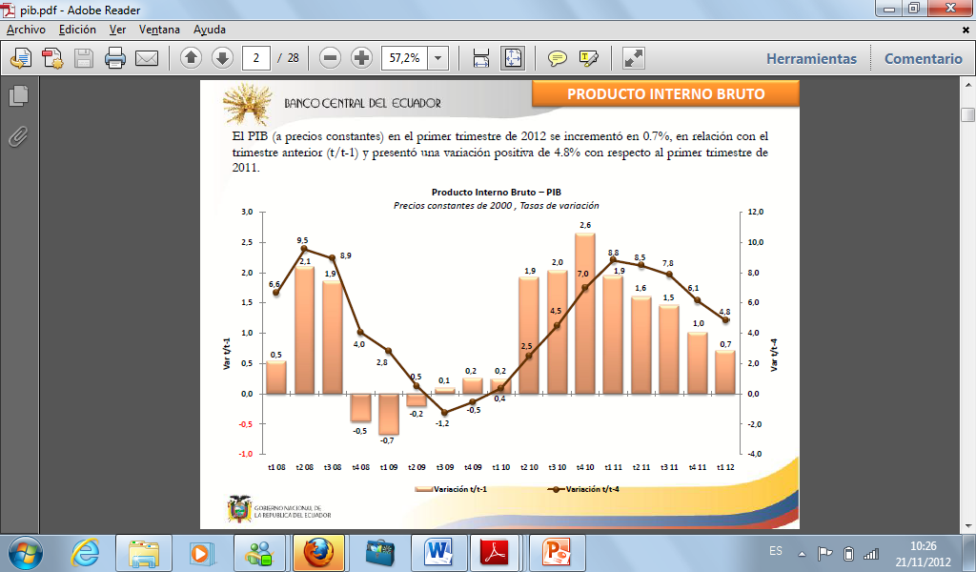

Ilustración 5. Producto Interno Bruto – PIB

**Fuente: Banco Central del Ecuador**

En el primer trimestre de este año, añade el BCE, las actividades económicas de mejor desempeño fueron: refinación de petróleo, que creció 3.9%; electricidad y agua, 3.0%; pesca, 1.4%; manufactura (que excluye refinación), 1.3% y agricultura, 1.2%.

Además, la manufactura, los otros servicios, el comercio y la agricultura, fueron las actividades económicas que presentaron una mayor contribución a la variación trimestral del PIB (0.7%), en el primer trimestre del 2012.

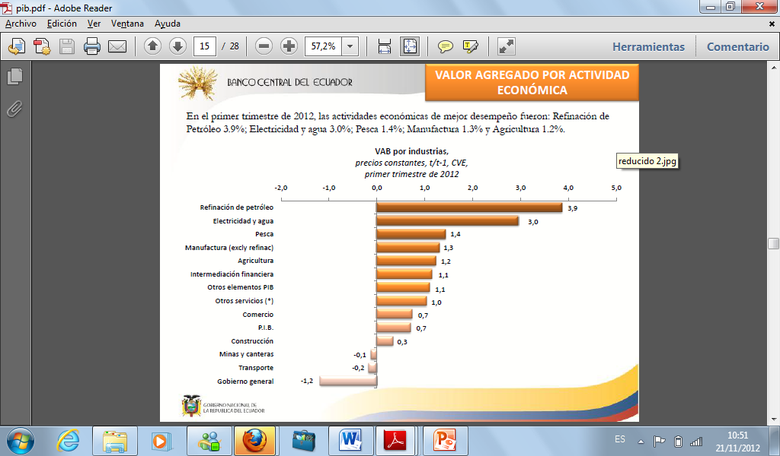

Ilustración 6. VAB por industrias

**(Precios Constantes, t/t-1, primer trimestre de 2012)**

**Fuente: Banco Central del Ecuador (BCE)**

**VALOR AGREGADO POR ACTIVIDAD ECONÓMICA (ELECTRICIDAD Y AGUA)**

El Valor Agregado del suministro electricidad y agua se incrementó en 3.0% respecto al cuarto trimestre de 2011. En donde se destaca el incremento de la generación hidroeléctrica y la disminución de la termoeléctrica, lo que origina que el consumo de derivados del petróleo disminuya, logrando así que el valor agregado bruto de esta industria tenga un crecimiento.

**Tabla 4. Balance Eléctrico Millones de KWH**

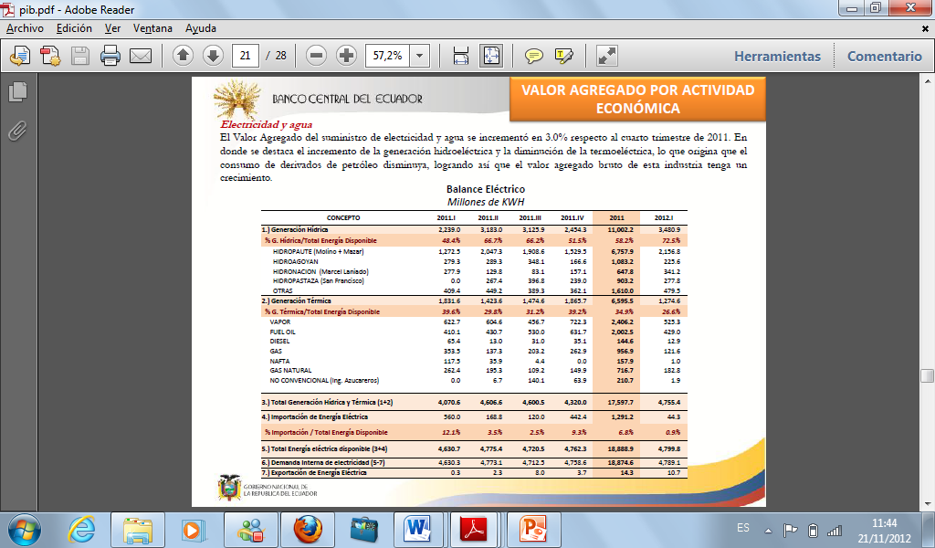

**Fuente: Banco Central del Ecuador (BCE)**

El crecimiento del PIB generaría ingresos para el Estado, el cual podrá ralizar inversiones en las empresas públicas beneficiando entre ellas a la empresa objeto de estudio para llevar a cabo proyectos y mejor desenvolvimiento de la empresa.

Y como se puede constatar que el valor agregado del agua y electricidad aumentó lo que indica que el valor agregado bruto de dicha industria crezca.

**INFLACIÓN EN EL ECUADOR**

La inflación, en [economía](http://es.wikipedia.org/wiki/Econom%C3%ADa), es el incremento generalizado de los [precios](http://es.wikipedia.org/wiki/Precio) de bienes y servicios con relación a una [moneda](http://es.wikipedia.org/wiki/Moneda), sostenido durante un período de tiempo determinado. Cuando el nivel general de precios sube, cada unidad de moneda alcanza para comprar menos bienes y servicios.[[23]](#footnote-23)

En octubre de 2012 el índice de precios al consumidor se ubicó en 141,70; lo cual representa una variación mensual de 0,09%. El mes anterior fue de 1,12%, mientras en octubre de 2011 se ubicó en 0,35%.[[24]](#footnote-24)

Tabla 5. Índice de Precio al consumidor y variaciones

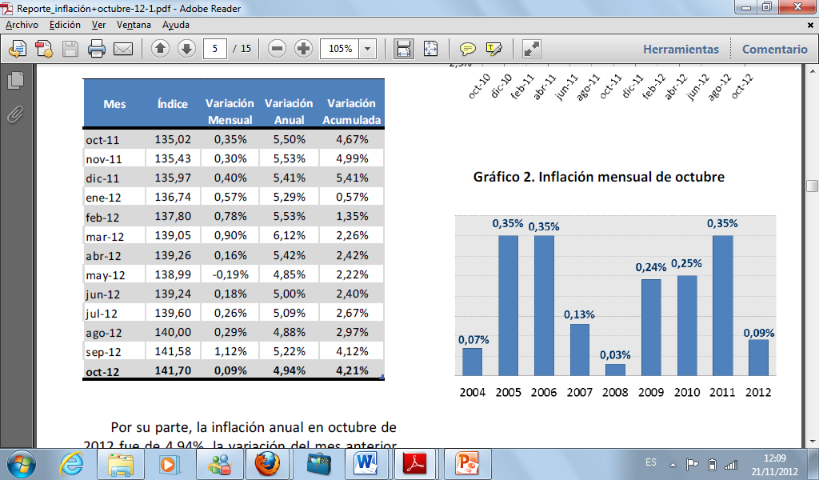

**Fuente: Instituto Nacional de Censo y Estadística (INEC)**

Por su parte, la inflación anual en octubre de 2012 fue de 4,94%, la variación del mes anterior fue de 5,22% y la de octubre de 2011 se ubicó en 5,50%. La inflación acumulada en octubre de 2012 se ubicó en 4,21%. En octubre de 2011 fue de 4,67%.

A continuación se muestra la evolución de la inflación anual durante los dos últimos años.

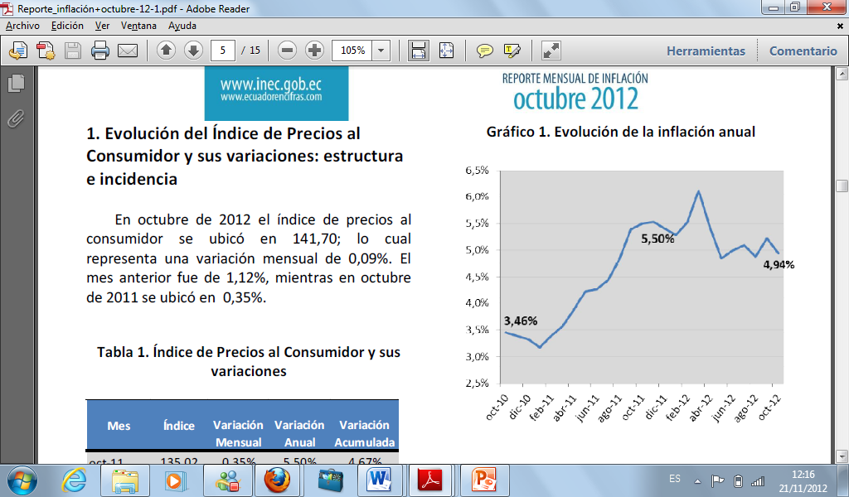

Ilustración 7. Evolución de la Inflación Anual

**Fuente: Instituto Nacional de Censo y Estadística (INEC)**

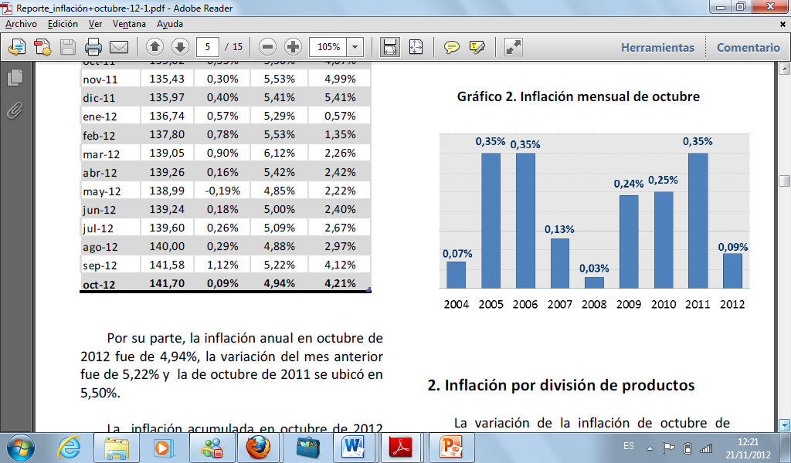

Ilustración 8. Inflación mensual de Octubre

Fuente: Instituto Nacional de Censo y Estadística (INEC)

Analizando los meses de octubre de diferentes años, vemos que en los años 2005 y 2006 la inflación alcanzó un 0,35%, y que este mismo nivel de inflación se observa en el año 2011, mientras que el año 2012 dicha inflación se reduce a un 0,09%.

**Bienes y servicios.**

La canasta del IPC está conformada en un 82,9% por bienes y en un 17,1% por servicios. En octubre de 2012 los bienes presentaron una variación mensual de 0,06% y los servicios 0,12%.

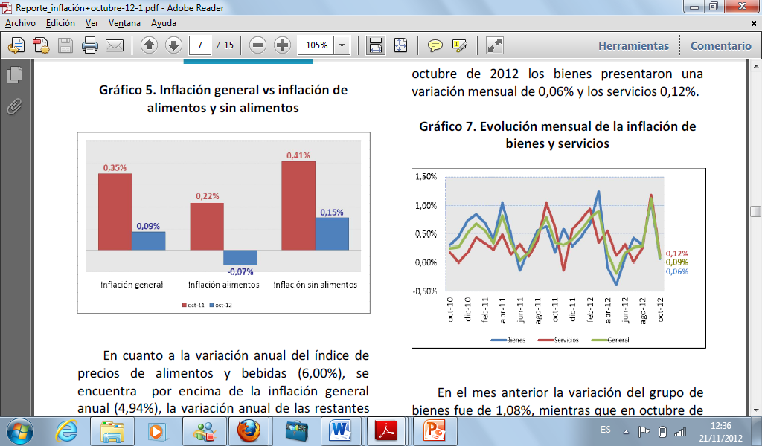

Ilustración 9. Evolución mensual de la inflación de bienes y servicios

**Fuente: Instituto Nacional de Censo y Estadística (INEC)**

En el mes anterior la variación del grupo de bienes fue de 1,08%, mientras que en octubre de 2011 la cifra fue de 0,18%. La variación mensual de la canasta de servicios, el mes anterior fue de 1,19% y hace un año este valor alcanzó el 0,62%.

Como muestran los gráficos acerca de la inflación, se puede observar que la misma a decrecido lo cual es de beneficio para la organización puesto que los usuarios no se vendrian afectados economicamente en lo que respecta a la subida de precios de la canasta familiar, lo que contribuiría a que los usuarios puedan realizar los convenios de pago o cancelar sus deudas a tiempo.

**La pobreza en el Ecuador.**

Son pobres aquellas personas cuyo ingreso per cápita es menor a la línea de pobreza. En septiembre del 2012 la línea de pobreza fue de USD 2,51 diarios.

***Evolución de la pobreza urbana[[25]](#footnote-25)***

La pobreza en zonas urbanas en septiembre del 2012 es 16,3%, 1,9 puntos porcentuales menos que lo registrado en septiembre del 2011 cuando alcanzó el 18,2%.

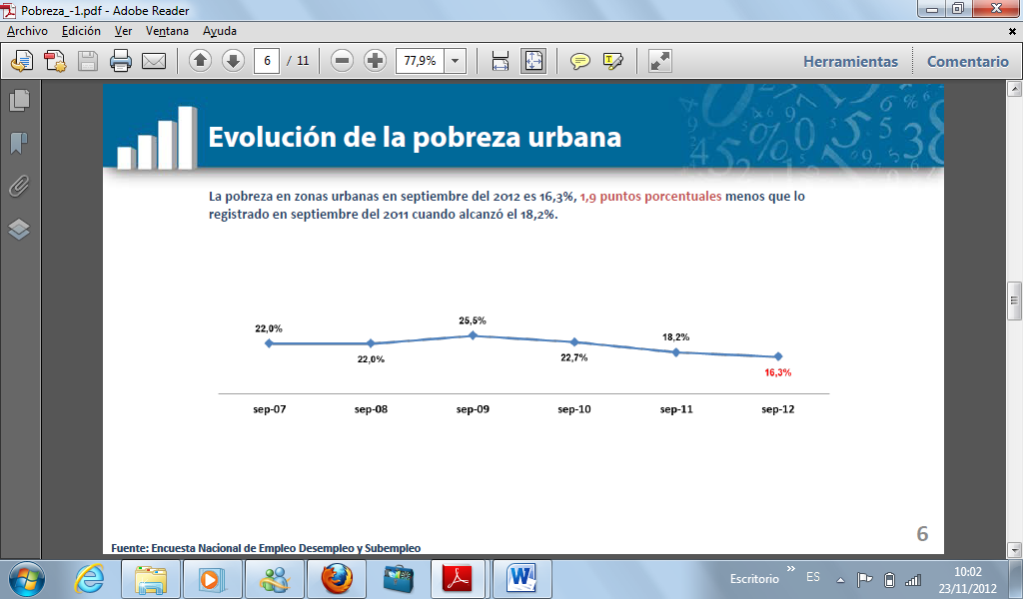

Ilustración 10. Evolución pobreza urbana

**Fuente: Encuesta Nacional de Empleo y Desempleo y Subempleo (INEC)**

**Evolución de la extrema pobreza en la zona urbana**

La extrema pobreza en zonas urbanas en septiembre del 2012 es 4,7%, 1,8 puntos porcentuales menos que lo registrado en septiembre del 2011 cuando alcanzó el 6,5%.

**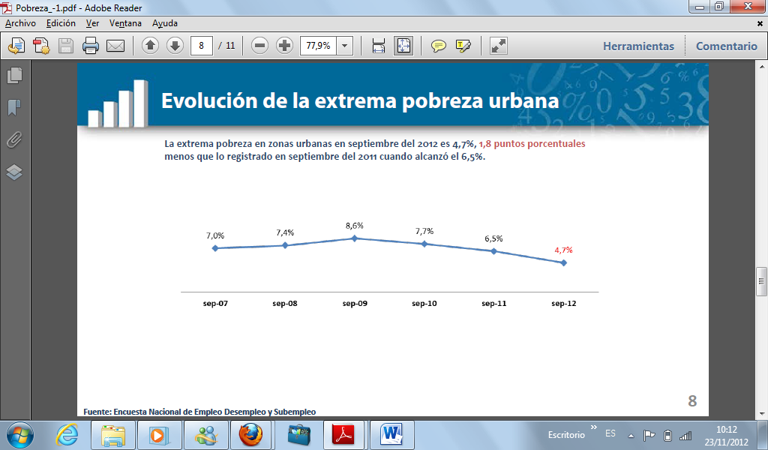**

Ilustración 11. Evolución de la extrema pobreza urbana

**Fuente: Encuesta Nacional de Empleo y Desempleo y Subempleo (INEC)**

De acuerdo a lo que se observa en cada gráfico acerca de la evolución de la pobreza, se puede constatar que la misma ha decrecido lo cual permitiría que la empresa pueda en algún momento recuperar la cartera vencida debido a que dentro de los habitantes del cantón, pueden estar personas que dejen de estar en la extrema pobreza y pasen a un nivel mejor de vida.

**Desempleo en Ecuador** [[26]](#footnote-26)

El desempleo bajó a niveles históricos en Ecuador al 4,6% en septiembre de 2012, esto es 0,9 puntos menos que lo registrado en el mismo trimestre del año anterior, cuando llegó a 5,5%, según la última Encuesta de Empleo y Desempleo (ENEMDU) del Instituto Nacional de Estadística y Censos (INEC).

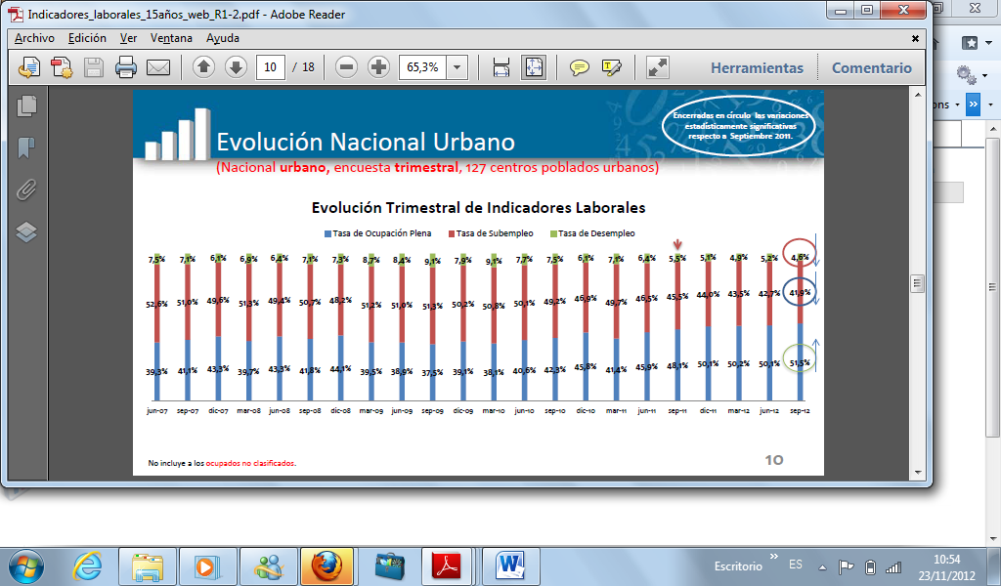

Ilustración 12. Evolución integral de índices laborales

**Fuente: Instituto Nacional de Estadística y Censos (INEC)**

Se puede constatar que el nivel de desempleo ha decrecido 0,9 en lo que respecta al trimestre anterior del año 2011, esto podría contribuir a que los habitantes del cantón obtenga nuevas fuentes de trabajo, una de ellas sería el de llegar a pertenecer al equipo de trabajo de la empresa objeto de estudio.

#### 4.1.1.3 Factores Sociales

Entre los factores sociales que afectan a la organización son la delincuencia, debido a que en la provincia diariamente se dan hechos de robos tanto a los ciudadanos como a empresas, un robo podría estar significando grandes pérdidas para la empresa.

#### 4.1.1.4 Factores Tecnológicos

Estos son factores de gran importancia para la organización puesto que para que se efectúen las actividades y operaciones debe contar con equipos de última tecnología, ya la misma cada vez tiene avances significativos.

La empresa prestadora de servicios públicos tiene oficinas en el cantón y en una parroquia de Guayaquil, en las mismas están las cajas recaudadoras, en las cuales se emite las facturas por el pago del servicio recibido, estos equipos deben estar en buen estado, y tener las características necesarias para la correcta ejecución de las operaciones y poder generar información clara, eficiente a la Tesorería.

#### 4.1.1.5 Factores Ecológicos

Los factores ambientales, tales como el calentamiento global, que provoca diversos desastres naturales, y a la pérdida de recursos y cambios climáticos que afectan a la economía y a la salud, ya se han dado caso de que habido escasez de agua, y la pérdida de glaciares, la empresa prestadora de servicios públicos se vería fuertemente afectada especialmente por las dos últimas situaciones ya que su materia prima es el agua para luego darle el correspondiente tratamiento y su conversión a agua potable.

También se la empresa se vería afectada por desastres naturales, como terremotos, temblores etc.

#### 4.1.1.6 Factores Legales

En lo que concierne a factores legales la empresa realiza sus operaciones y actividades bajo los reglamentos como son: Ley de Empresas públicas, Código tributario, la ordenanza.

### 4.1.2 MiCROENTORNO

A continuación se realizará el análisis interno del departamento, para la identificación de fortalezas y debilidades.

#### 4.1.2.1 Clientes

En la empresa objeto de estudio los clientes identificados son los moradores establecidos en los doce sectores que integran el cantón, a los cuales la empresa les provee de agua potable.

#### 4.1.2.2 Proveedores

Los proveedores de las empresas, que proveen de insumos químicos los cuales ayudan a la potabilización del agua, son los siguientes:

* QUIMPAC S. A
* TEXTIQUIM CIA. LTDA
* ING. MARIO OLEAS
* AIC. DE AVILA INDUSTRIAS Y COMERCIO CIA.LTDA

#### 4.1.2.3 Ambiente laboral

El ambiente laboral que se percibe en el departamento es armonioso, los empleados mantienen una buena relación laboral, lo que es de gran importancia para que las actividades puedan desarrollarse de una manera más eficiente.

#### 4.1.2.4 Cultura Departamental

La cultura que se observa en el departamento es la adecuada, existen valores que aunque no están descritos en ningún manual como una exigibilidad, existe el respeto entre los diferentes empleados que intervienen en las operaciones a ejecutar por el departamento de cobranza.

**Manuales del departamento de cobranza**

La empresa solo cuenta con la ordenanza donde se establece cuáles son los procedimientos en la gestión de cobro que no son de fácil comprensión, pero no se cuenta con manuales de procedimientos que contengan diagramas, que permitan una correcta comprensión de los procesos que se llevan a cabo en el departamento de cobranza y manuales de funciones que permitan a los empleados una rápida comprensión de sus funciones.

#### **4.1.2.5 NIVEL DE PREPARACIÓN DE LOS EMPLEADOS**.

Los empleados del departamento de cobranza tienen un adecuado nivel de educación ya que en el mismo se encuentran en mayoría con un tercer nivel de preparación.

En el siguiente gráfico se puede constatar lo mencionado:

**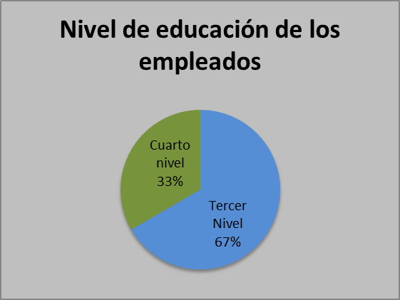**

Ilustración 13. Nivel de educación de empleados del

departamento

**Fuente: Elaborado por la Sandra Yagual Criollo**

#### 4.1.2.6 Fuerza laboral

En el análisis que se efectuó al departamento de cobranza, se pudo constatar que es necesario que falta personal para que la gestión de cobro pueda realizarse y alcanzar altos estándares en su desenvolvimiento, puesto que como está establecido en la ordenanza parte de los empleados con cargos superiores necesitan de asistentes.

#### 4.1.2.7 Capacitación de los empleados del departamento

La capacitación en los colaboradores para llevar a cabo las operaciones que en el departamento, necesita de continua capacitación, según información obtenida a través de entrevistas realizada al personal, se constató que existe un bajo nivel de capacitación.

#### 4.1.2.8 Fuerte incremento de la cartera vencida

Otros de los factores que afectan internamente al departamento es el fuerte incremento de la cartera vencida, puesto que datos estadísticos obtenidos del informe de cierre de año es preocupante, a continuación se detalla el dato estadístico en lo concerniente a la cartera vencida en la organización.

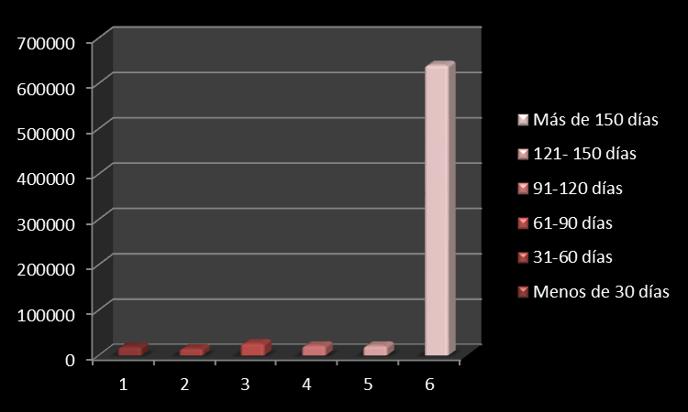

Ilustración 14. Edad cartera vencida año 2011

**Fuente: La empresa objeto de estudio**

En el gráfico se observa que el crecimiento de la cartera es significativo, al finalizar el año 2011, el monto de la cartera vencida alcanzó los $ 742.561,06 desglosados de la siguiente manera de: 0-30 días $18.619,45; 31-60 días $ 14.970,52; 61-90 días $ 26.279,31; 91-120 días $ 21.382,77; 121-150 días $ 21.127,02 y con más de 150 días $640.181,99.

### 4.1.3 ANÁLISIS FODA

#### 4.1.3.1 IDENTIFICACIÓN DE OPORTUNIDADES Y AMENAZAS

Mediante el análisis externo de los factores que afectan al departamento de cobranza se pudo determinar las oportunidades y amenazas en el mismo, las cuales se detallan a continuación:

Tabla 6. Oportunidades del departamento

|  |
| --- |
| **OPORTUNIDADES** |
| 1. Desarrollo tecnológico. 2. Nuevos profesionales en el cantón. 3. Obtención de ingresos del Estado para llevar a cabo nuevos proyectos en beneficio de los usuarios 4. Decrecimiento de la inflación. 5. Disminución de la pobreza en el Ecuador. |

**Fuente: Elaborado por Sandra Yagual Criollo**

Tabla 7. Amenazas del departamento

|  |
| --- |
| **AMENAZAS** |
| 1. Perder a los usuarios del servicio en una de las parroquias de Guayaquil. 2. Situación económica del país. 3. Cambio de residencia de los usuarios. 4. Nuevas leyes gubernamentales que afecten a las actividades de la empresa. 5. Cambio en las regulaciones gubernamentales. |

**Fuente: Elaborado por Sandra Yagual Criollo**

#### 4.1.3.2 IDENTIFICACIÓN DE FORTALEZAS Y DEBILIDADES

A través del análisis interno del departamento de cobranza se determinaron las fortalezas y debilidades en el mismo, las cuales se detallan a continuación:

Tabla 8.Fortalezas del departamento

|  |
| --- |
| **FORTALEZAS** |
| 1. Armonía en el ambiente laboral. 2. Contar con la ordenanza para la ejecución del cobro. 3. Equipos de cómputo en buen estado. 4. Tener las políticas de cobro documentadas. 5. Personal con aptitudes positivas y profesionales. 6. Empleados comprometidos a cumplir con cada una de sus funciones. |

**Fuente: Elaborado por Sandra Yagual Criollo**

Tabla 9.Debilidades del departamento

|  |
| --- |
| **DEBILIDADES** |
| 1. No contar con manuales de funciones. 2. No tener diagramados los procesos actuales de cobro. 3. No contar con un plan estratégico. 4. Falta de personal para realizar la gestión de cobro de cartera vencida, conforme lo establece la ordenanza. 5. No realizar una capacitación continua al personal del departamento. |

**Fuente: Elaborado por la Sandra Yagual Criollo**

#### 4.1.3.3 MATRIZ DAFO – FORMULACIÓN DE ESTRATEGIAS

Luego de haber determinado las fortalezas oportunidades debilidades y amenazas del departamento de cobranza, obtenidas a través del análisis FODA se formularán estrategias las cuales contribuyan al logro de los objetivos y misión del departamento.

**Tabla 10. Matriz DAFO**

|  |  |  |
| --- | --- | --- |
| **DEPARTAMENTO**  **DE**  **COBRANZAS** | **FORTALEZAS - F**  1. Armonía en el ambiente laboral.  2. Contar con la ordenanza para la ejecución del cobro.  3.Equipos de cómputo en buen estado.  3.Tener las políticas de cobro documentadas.  4.Personal con aptitudes positivas y profesionales.  5.Empleados comprometidos a cumplir con cada una de sus funciones. | **DEBILIDADES – D**  1.No contar con manuales de funciones.  2.No tener diagramados los procesos actuales de cobro.  3.No contar con un plan estratégico.  4.Falta de personal para realizar la gestión de cobro de cartera vencida, conforme lo establece la ordenanza.  5.No realizar una capacitación continua al personal del departamento. |
| **OPORTUNIDADES - O**  1.Desarrollo tecnológico.  2.Nuevos profesionales en el cantón.  3.Obtención de ingresos del Estado para llevar a cabo nuevos proyectos en beneficio de los usuarios  4.Decrecimiento de la inflación.  5.Disminución de la pobreza en el Ecuador. | **ESTRATEGIAS FO**  1.Adquirir nuevos equipos y software de última tecnología **( F3, O1, O3)**  2.Elaborar nuevas políticas de cobro **(F1, F6, O2)**  3.Elaborar técnicas de cobro para la recuperación de la cartera vencida **(F2, O4, O5)** | **ESTRATEGIAS DO**  1.Elaborar manuales de funciones y procesos y ejecutar el plan estratégico **(D1, D2, D3, O2)**  2.Contratación de nuevo personal, con experiencia en la gestión de cobro **(D4, O2,O3** |
| **AMENAZAS - A**  1.Perder a los usuarios del servicio en una de las parroquias de Guayaquil.  2.Situación económica del país.  3.Cambio de residencia de los usuarios.  4.Nuevas leyes gubernamentales que afecten a las actividades de la empresa | **ESTRATEGIAS – FA**  1.Dar un porcentaje descuento en las facturas cuando el usuario ha sido puntual en el pago (F1,F4,A1, A2,A3)  2.Realizar continuas reuniones entre el personal del departamento y el Gerente acerca de cambios continuos en lo respecta a nuevos reglamentos y leyes en el Ecuador (F2,F5,F6,A4) | **ESTRATEGIAS – DA**  1.Contratar un equipo de personas aptas para dar capacitación al personal de las operaciones y actividades a efectuarse en lo que respecta a la gestión de cobro **(D5, A1,A4)** |

Fuente: Elaborado por Sandra Yagual Criollo

### 4.1.4 ANÁLISIS DE RIESGOS APLICADO A LAS DEBILIDADES ENCONTRADAS

#### 4.1.4.1 Riesgos inherentes y controles existentes

**Riesgo inherente 1: No contar con manuales de funciones.**

No existe control

**Riesgo inherente 2: No tener diagramados los procesos actuales de cobro.**

Los procesos se encuentran escritos en el reglamento del registro oficial de la organización, pero existen un cierto grado de dificultad de comprensión al momento de leerlos, y es necesario que estos se encuentren diagramados para que el personal a ejecutar las actividades para efectuar el correspondiente procedimiento, puedan comprender mejor los procesos del departamento.

**Riesgo inherente 3: No contar con un plan estratégico.**

No obstante tienen definido sus valores, sus metas y sus objetivos, se preocupan por realizar las actividades de la mejor manera posible, a pesar de no tenerlos documentados.

**Riesgo inherente 4: Falta de personal para realizar la gestión de cobro de cartera vencida, conforme lo establece la ordenanza.**

No existe control

**Riesgo inherente 5: No realizar una capacitación continua al personal del departamento.**

Cuando un nuevo personal llega a la empresa el antecesor del puesto explica brevemente las funciones que debe realizar.

#### 4.1.4.2 Niveles de medición

Tabla 11.Escala de nivel de Ocurrencia

|  |  |
| --- | --- |
| **Ocurrencia** | |
| **Escala** | **Nivel de ocurrencia** |
| 1 | Rara vez |
| 2 | Poco probable |
| 3 | Medio probable |
| 4 | Muy probable |
| *5* | *Altamente probable* |

**Fuente: Elaborado por Sandra Yagual Criollo**

Tabla 12. Escala de nivel de Impacto

|  |  |
| --- | --- |
| **Impacto** | |
| **Escala** | **Nivel de ocurrencia** |
| 1 | Bajo |
| 2 | Medio/ Bajo |
| 3 | Medio |
| 4 | Medio/ Alto |
| 5 | Alto |

**Fuente: Elaborado por la Sandra Yagual Criollo**

**Impacto**

Tabla 13. Escala de nivel de Controles

|  |  |
| --- | --- |
| **Controles** | |
| **Nivel** | **Efectividad** |
| Nulo | 0% |
| Baja | 15% |
| Medio/Baja | 20% |
| Media | 45% |
| Media /Alta | 75% |
| Alta | 95% |

**Fuente: Elaborado por Sandra Yagual Criollo**

#### 4.1.4.3 Matriz de valorización de riesgo

Tabla 14. Matriz de Valorización de riesgo

|  |  |  |  |  |  |  |
| --- | --- | --- | --- | --- | --- | --- |
| **N°** | **RIESGOS INHERENTES** | **Nivel**  **Ocurrencia**  **A** | **Nivel de**  **Impacto**  **B** | **Severidad**  **C** | **Efectividad Controles** | **Riesgo Residual** |
| 1 | No contar con manuales de funciones. | 4 | 1 | 4 | 0% | 4 |
| 2 | No tener diagramados los procesos actuales de cobro. | 3 | 2 | 6 | 20% | 4.8 |
| 3 | **No contar con un plan estratégico**. | 5 | 5 | 25 | 75% | 6.25 |
| 4 | **Falta de personal para realizar la gestión de cobro de cartera vencida, conforme lo establece la ordenanza.** | 4 | 4 | 16 | 0% | 16 |
| 5 | No realizar una capacitación continua al personal del departamento. | 3 | 3 | 9 | 45% | 4.95 |

**Fuente: Elaborado por la autora**

**Impacto**

**Fórmulas de Severidad y Valor Residual**

$$Severidad=A*B$$

$$Riesgo Residual=C*(1-Efectividad de control)$$

#### 4.1.4.4 Matriz identificación de zona de alto riesgo e impacto

Tabla 15. Zona de alto riesgo e impacto

**Zona de alto riesgo e impacto**

|  |  |  |  |  |  |
| --- | --- | --- | --- | --- | --- |
| 5 | 5 | 10 | 15 | 20 | 25 |
| 4 | 4 | 8 | 12 | 16 | 20 |
| 3  **Impacto** | 3 | 6 | 9 | 12 | 15 |
| 2 | 2 | 4 | 6 | 8 | 10 |
| 1 | 1 | 2 | 3 | 4 | 5 |
|  | 1 | 2 | 3 | 4 | 5 |

**Fuente: Elaborado por la autora**

**Ocurrencia**

#### 4.1.4.5 Diagrama de causa efecto del riesgo inherente – no contar con un plan estratégico



**Ilustración 15. Diagrama de Causa Efecto del Riesgo Inherente- No contar con un Plan Estratégico**

**Fuente: Elaborado por la autora**

#### 4.1.4.6 Control propuesto para el riesgo inherente 3: No contar con un plan estratégico

* Realizar charlas que tengan como fin dar a conocer al personal la misión, visión de la organización, también dar motivación para que cada uno contribuya a que el departamento cuente con un lineamiento hacia el logro de lo anhelado por la empresa.
* Redactar políticas, procedimientos y las funciones que el departamento debe realizar para lograr cumplir a cabalidad con sus objetivos.
* Continuamente capacitar al personal, para que tenga un conocimiento claro y actual del reglamento vigente.
* Motivar al personal del departamento, para que por medio de capacitaciones, y talleres puedan contribuir a la fijación de objetivos políticas.
* Redactar un plan estratégico para el departamento, que permita la consecución de los objetivos y se logre aprovechar al máximo los recursos humanos y materiales, sin prodigar los mismos.
* Implementación del plan estratégico.

#### 4.1.4.7 Diagrama de causa efecto del riesgo inherente – Falta de Personal para realizar la gestión de cobro de cartera vencida, conforme lo establece la ordenanza



Ilustración 16. Diagrama de causa efecto del riesgo inherente – Falta de Personal para realizar la gestión de cobro de cartera vencida, conforme lo establece la ordenanza

**Fuente: Elaborado por la autora**

#### 4.1.4.8 Control propuesto para el riesgo inherente 4: Falta de personal para realizar la gestión de cobro de cartera vencida, conforme lo establece la ordenanza.

* Contratar nuevo personal, para lograr distribuir las actividades a realizar por el departamento.
* Elaborar cuadros estadísticos, que mensualmente informen a la gerencia y departamentos relacionados, de una manera comprensible del nivel de la cartera vencida.
* Realizar juntas en las cuales se analice el estado de la cartera vencida, para proponer una correcta distribución de funciones al personal, para la recuperación de la misma.

## 4.2 DIRECCIONAMIENTO ESTRATÉGICO DEL DEPARTAMENTO DE COBRANZA

Al momento de realizar el levantamiento de la información y el previo análisis se pudo constatar que el departamento de cobranza, no cuenta con una estructura clara de acción, lo que quiere decir que no cuenta con un plan estratégico, que permita al departamento conocer con claridad lo que es y a donde quiere llegar.

A continuación se determinarán los lineamientos para lograr el direccionamiento estratégico del departamento para lograr el cumplimiento de la misión de la organización y los objetivos que el mismo pretende alcanzar, ya que este departamento es de gran importancia para la empresa, ya que es el encargado de la recuperación de la cartera, que contribuirá para que la empresa prestadora de servicios públicos aumente su liquidez.

El direccionamiento estratégico será una base la cual permita lograr que el departamento cuente con un lineamiento hacia el cumplimiento de la misión y visión de la empresa.

Con la realización de un taller, en conjunto con el personal que labora en las actividades, que debe efectuar el departamento de cobranza, con la ayuda de la herramienta lluvia de ideas permitieron establecer todo lo que corresponde a la filosofía de la organización, establecimiento de misión visión del departamento, con direccionamiento hacia el cumplimiento de la misión establecida por la empresa.

### 4.2.1 FILOSOFÍA DEL DEPARTAMENTO

#### 4.2.1.1 Principios

El departamento de cobranza debe plasmar principios, los cuales permitan que sus actividades y operaciones se realicen de manera eficiente, además de que se continúe percibiendo un buen ambiente laboral:

* **Compromiso.-** Es una acción, promesa, declaración o decisión muy visible, hecha por una persona y estrechamente relacionada las personas.[[27]](#footnote-27)
* **Responsabilidad.-** La responsabilidad es el **cumplimiento de las obligaciones o cuidado al hacer o decidir algo, o bien una forma de responder que implica el claro conocimiento de que los** resultados **de cumplir o no las obligaciones, recaen sobre uno mismo.**[[28]](#footnote-28)
* **Honestidad.-** Es una cualidad de calidad humana que consiste en comportarse y expresarse con coherencia y sinceridad (decir la verdad), de acuerdo con los valores de verdad y justicia. Se trata de vivir de acuerdo a como se piensa y se siente.[[29]](#footnote-29)
* **Ética.-** La ética estudia qué es lo moral, cómo se justifica racionalmente un sistema moral, y cómo se ha de aplicar posteriormente a nivel individual y a nivel social. En la vida cotidiana constituye una reflexión sobre el hecho moral, busca las razones que justifican la utilización de un sistema moral u otro.[[30]](#footnote-30)
* **Equidad.-** La equidad introduce un principio ético o de justicia en la igualdad. En definitiva, la equidad nos obliga a plantearnos los objetivos que debemos conseguir para avanzar hacia una sociedad más justa. Una sociedad que aplique la igualdad de manera absoluta será una sociedad injusta, ya que no tiene en cuenta las diferencias existentes entre personas y grupos. Y, al mismo tiempo, una sociedad donde las personas no se reconocen como iguales, tampoco podrá ser justa.[[31]](#footnote-31)

#### 4.2.1.2 Valores Departamentales

Los valores que debe poseer el departamento de cobranza son los siguientes:

* **Amabilidad.-** Es la manera más sencilla, delicada, libre de exclusivismos. Amabilidad se define como “calidad de amable”, y una persona amable es aquella que “por su actitud afable, complaciente y afectuosa”.[[32]](#footnote-32)
* **Honradez.-** Es la rectitud de ánimo y la integridad en el obrar. Quien es honrado se muestra como una persona recta y justa, que se guía por aquello considerado como correcto y adecuado a nivel social.[[33]](#footnote-33)
* **Respeto.-** Significa valorar a los demás, acatar su autoridad y considerar su dignidad. El respeto se acoge siempre a la verdad; no tolera bajo ninguna circunstancia la mentira, y repugna la calumnia y el engaño.[[34]](#footnote-34)
* **Trabajo en equipo.-** Trabajar en equipo es coordinar e integrar esfuerzos entre varias personas que se necesitan entre sí para lograr un resultado; es embarcarse en una misma empresa o en una misma causa.[[35]](#footnote-35)

#### 4.2.1.3 Funciones del Departamento

El departamento de cobranza es una de las piezas claves dentro de la empresa, ya que el mismo contribuye a obtener mayor liquidez mediante la recuperación de la cartera vencida.

Las funciones del departamento de cobranza deben ser las que se mencionan a continuación:

1. Participar en la fijación de objetivos y políticas de cobranzas, considerando los objetivos generales de la empresa.
2. Definir los procedimientos de cobro formatos archivos control de cobranza y otros que requiera la operación llevarlos la práctica de acuerdo a lo previsto y efectuar cambios que los actualicen y mejoren.
3. Tramitar el cobro de la documentación de acuerdo al procedimiento establecido.
4. Llevar a cabo la prosecución de la cobranza, utilizando los medios que se consideren convenientes, tomando en cuenta las condiciones particulares de cada cliente (cartas recordatorio, cartas de insistencia, visitas, entrevistas personales, redocumentaciones, agencias de cobranzas, abogados, etc.) y dejar constancia de los resultados de la misma.
5. Registrar los resultados de la acción de cobro en forma coordinada por caja, control de correspondencia, contabilidad, etc. este registro estará en función a los sistemas establecidos, así una empresa codificará el aviso de cobro para su posterior proceso electrónico, extraerá el documento del archivo de pendientes de pago, anotará en sus registros individuales la cobranza adecuada, etc.
6. Controlar y registrar las modificaciones en los adeudos de los clientes, derivados de intereses moratorios, remesas devueltas, rebajas, devoluciones, descuentos y reposiciones.
7. Estratificar u obtener información estratificada sobre las cuentas por cobrar de la empresa en relación a los servicios proporcionados a usuarios, su importancia, zonas geográficas, ciclos productivos, y costumbres de pago.
8. Informar oportunamente sobre la cobranza realizada. Esta información debe proporcionar, en su caso, los datos necesarios para el cálculo de descuentos por pronto pago; incentivos a cobradores, agentes y otros; los clientes activos y sus condiciones generales; la rotación de las cuentas, etc.
9. Informar sobre las cuentas de lenta recuperación y cobro dudoso. Proponer la cancelación de cuentas incobrables y controlar el trámite de las canceladas.
10. Coordinar las actividades de cobranzas con las de venta de medidores, caja y contabilidad.
11. Participar en la selección, adiestramiento y capacitación del personal encargado de las cobranzas.

Es importante destacar que las actividades descritas no intentan ser limitativas, solamente pretenden establecer el perfil de la operación de cobranza.

#### 4.2.1.4 Formulación de la Misión Del Departamento

Mediante el taller empleado mediante preguntas, realizadas a las diferentes personas que intervienen en las operaciones que ejecuta el departamento, se logró formular la misión del departamento.

Las interrogantes formuladas se realizaron con un enfoque hacia la misión de la empresa en cuanto:

Sus funciones dentro de la organización.

* En cuanto a la prestación de sus servicios de agua potable.
* La satisfacción de sus clientes, lo que realizan para lograr que los mismos cuenten con un buen servicio, y que las respuestas a los reclamos presentadas por los clientes sean inmediatas.
* También con los equipos con los que cuentan para realizar las diferentes operaciones en el área de cobranza.
* Se trató además del ambiente laboral.

**DECLARACION DE LA MISIÓN**

**MISIÓN**

“El Departamento de cobranza realiza la mejora continua de la gestión de cobro, mediante técnicas y políticas do cobro, que motiven a los clientes a la cancelación de sus deudas, aumentar cada día su confianza, promover la recuperación de la cartera vencida en el menor tiempo posible, y brindar información clara y confiable al Director Administrativo Financiero y a la Gerencia”.

#### 4.2.1.5 Formulación de la Visión DEL DEPARTAMENTO

Mediante el taller realizado con las autoridades entre ella el Director Administrativo Financiero, las interrogantes establecidas en el diálogo, permitió conocer a donde se pretende llegar en un futuro en lo que compete a las operaciones y procedimientos que el departamento de cobranza ejecuta actualmente y lo que debería lograr en un futuro***.***

**DECLARACION DE LA VISIÓN**

**VISIÓN**

“Lograr la recuperación de la cartera en un tiempo mínimo, proporcionando información clara, concisa y eficiente a la Gerencia, en conjunto con técnicas eficaces de cobro para lograr cumplir con las funciones del mismo, que el personal que labore en el departamento continuamente reciba capacitación, en conjunto con los cobradores”.

#### 4.2.1.6 OBJETIVOS

La fijación de objetivos es necesaria para lograr el cumplimiento tanto de la misión, también en un futuro de la visión del departamento.

**OBJETIVO GENERAL**

“Analizar continuamente la cartera vencida, diseñar nuevas política y técnicas de cobro, implementación de nuevas estrategias para logra recuperar en un tiempo mínimo la misma, proporcionar información confiable a la gerencia y en conjunto realizar un diagnóstico de la situación actual de la empresa”.

**OBJETIVOS ESPECÍFICOS**

* Análisis estadístico continúo de la cartera vencida, de los usuarios de las diferentes zonas del cantón.
* Capacitación continua del personal que labora en el departamento.
* Garantizar información clara, confiable y de forma eficaz a la Gerencia.
* Verificar que se haya realizado supervisión permanente de los servicios brindados a los usuarios, verificando que los medidores se encuentren en perfecto estado.
* Custodiar los documentos que se encuentran en el departamento.
* Realizar descuentos por pronto pago.
* Realizar un diagnóstico de las quejas presentadas por los usuarios del cantón.

#### 4.2.1.7 ESTABLECIMIENTO DE OBJETIVOs, ESTRATEGIAS Y ACTIVIDADES

Tabla 16. Matriz de Objetivos-Estrategias-Actividades

|  |  |  |
| --- | --- | --- |
| **OBJETIVOS**  **ESTRATEGICOS** | **ESTRATEGIAS** | **ACTIVIDADES** |
| Informar semanalmente al Gerente General de la recuperación de la cartera. | Programar y efectuar reuniones frecuentemente estableciendo periodos para la ejecución de las mismas. | Análisis del estado de la cartera vencida, comparando los procesos con las políticas para encontrar las brechas existentes. |
| Realizar una eficiente gestión de cobro. | Contar con nuevos procesos en el sistema que permitan medir el nivel de cartera. | \*Contratación de nuevo personal con experiencia en cobranza.  \*Comunicación oral y escrita con departamentos de tesorería y comercialización. |
| Elaborar el análisis de las debilidades y oportunidades del departamento | Reunir al personal del departamento con el fin de poder establecer los puntos débiles, fuertes y que oportunidades tiene el departamento. | Utilizar herramientas de lluvia de ideas y el diagrama de causa y efecto. |
| Contar con controles internos en el departamento. | Lograr que el personal sienta la necesidad de lograr cumplir con los objetivos departamentales. | Motivar al personal a mantener una mejor relación, que haya integración y que en conjunto puedan realizar las labores en beneficio del departamento y por ende de la empresa. |
| Contar con personal altamente calificado en el departamento. | Establecer charlas de liderazgo profesional. | \*Evaluar continuamente al personal.  \* Brindar oportunidades de cursos o seminarios para el desarrollo profesional de los empleados. |
| Realizar continuamente análisis estadístico de la cartera vencida de los usuarios de las diferentes zonas del cantón. | Elaborar reportes diarios. | Contratando personal como asistente del Jefe de Recaudación. |
| Custodiar los documentos importantes del departamento. | Informar oportunamente al Jefe de bodega el requerimiento de archivadores y al Gerente General. | Comprar archivadores que sean seguros, que tenga cerradura con claves. |
| Realizar diagnósticos de las quejas, peticiones y reclamos de los usuarios mensualmente | Implementación de indicadores | Elaborar indicadores que permitan conocer el nivel de quejas, peticiones y reclamos que si han logrado ser atendidos. |

**Fuente: Elaborado por Sandra Yagual Criollo**

#### 4.2.1.8 INDICADORES DE GESTIÓN PARA LA PLANEACIÓN ESTRATÉGICA

La ficha de los indicadores contiene varias partes para la comprensión del lector de este trabajo a continuación se describirá cada una de las mismas:

**Área:** Se refiere al nombre del departamento, parte de la organización en la que se aplicará el indicador.

**Nombre del indicador:** El nombre debes ser corto y corto.

**Código del indicador:** Deberá ser a lo mucho tres letra, con números esta codificación de relevante importancia porque permitirá que estos se puedan almacenar en el sistema correspondiente al área.

**Clase de indicador:** En esa casilla se especificará si es de sistema, Satisfacción usuario, planificación estratégica, proceso.

**Descripción:** Se determina la definición del indicador que significa.

**Objetivo:** Especificar el propósito del indicador

**Escala:** Determinar si es en forma numérica, porcentual, quebrados

**Frecuencia:** Se indica la frecuencia relevamiento del indicador (mensual, trimestral, semestral o anual). Si la intención es lograr una organización proactiva, que busca ajustar su gestión de acuerdo a los resultados de la actividad, el monitoreo de la gestión debería tener una frecuencia acorde a la meta.

**Tipo:** Se debe especificar la clase de indicador en este caso utilizaremos la siguiente clasificación:

**Eficacia.** Grado en que se logran los objetivos y metas de un plan, es decir, cuánto de los resultados esperados se alcanzó. La eficacia consiste en concentrar los esfuerzos de una entidad en las actividades y procesos que realmente deben llevarse a cabo para el cumplimiento de los objetivos formulados.

**Eficiencia.** Es el logro de un objetivo al menor costo unitario posible. En este caso estamos buscando un uso óptimo de los recursos disponibles para lograr los objetivos deseados.

**Efectividad.** Este concepto involucra la eficiencia y la eficacia, es decir, el logro de los resultados programados en el tiempo y con los costos más razonables posibles. Supone hacer lo correcto con gran exactitud y sin ningún desperdicio de tiempo o dinero.

**Fórmula:** Se detalla la fórmula para el cálculo respectivo.

**Gráfico:** Grafico que ilustra datos obtenidos de la medición del indicador.

**Observación:** Se menciona cualquier anomalía, inconveniente o cualquier otra circunstancia que haya impedido la obtención de los datos, o si aún no se puede aplicar debido a que recién este por aplicarse cualquier clase de procesos.

**Conclusión:** Análisis del resultado del indicador.

Ficha 1. Indicador Conocimiento de la Visión

|  |  |  |  |  |  |  |
| --- | --- | --- | --- | --- | --- | --- |
| agua_potable | **Área:** COBRANZA | | | | | |
| **Nombre del indicador: % Logro del fin principal del departamento** | | | | | |
| **Código del indicador: IN-COB001** | | | | **Clase de indicador:** Estratégico | | |
| **Descripción:** Permitirá la medición del logro de la visión | | | | | | |
| **Objetivo:** Lograr que el rango de gestión en que se encuentra el departamento en cuanto a la consecución de la visión sea 100%. | | | | | | |
| **Escala:** Porcentual | | **Frecuencia:** Cuatrimestral | | | **Tipo:** Eficacia | |
| **RANGO DE GESTIÓN** | | | | | | |
| **EXCELENTE** 90% a 95% | | | **ACEPTABLE** 70% a 85% | | | **DEFICIENTE** <70% |
| **Fórmula: $$\frac{Empleados que conocen la visión}{Empleados que participan en su definición}*100$$** | | | | | | |
| **GRÁFICO** | | | | | | |
| **Observación:** | | | | | | |
| **Conclusión:** | | | | | | |

Fuente: Elaborado por Sandra Yagual Criollo

Ficha 2. Indicador Conocimiento de la misión

|  |  |  |  |  |  |  |
| --- | --- | --- | --- | --- | --- | --- |
| agua_potable | **Área:** COBRANZA | | | | | |
| **Nombre del indicador: Conocimiento de la misión** | | | | | |
| **Código del indicador: IN-COB002** | | | | **Clase de indicador:** Estratégico | | |
| **Descripción:** Indica el porcentaje de conocimiento de la misión por los empleados del departamento | | | | | | |
| **Objetivo:** Lograr que el nivel de los empleados que conocen la misión sea un 100%. | | | | | | |
| **Escala:** Porcentual | | **Frecuencia:** Cuatrimestral | | | **Tipo:** Eficacia | |
| **RANGO DE GESTIÓN** | | | | | | |
| **EXCELENTE** 90% a 95% | | | **ACEPTABLE** 70% a 85% | | | **DEFICIENTE** <70% |
| **Fórmula: $$\frac{Empleados que conocen la misión}{Empleados queparticipan en su definición}*100$$** | | | | | | |
| **GRÁFICO** | | | | | | |
| **Observación:** | | | | | | |
| **Conclusión:** | | | | | | |

Fuente: Elaborado por Sandra Yagual Criollo

Ficha 3. Indicador Cumplimiento de Objetivos

|  |  |  |  |  |  |  |
| --- | --- | --- | --- | --- | --- | --- |
| agua_potable | **Área:** COBRANZA | | | | | |
| **Nombre del indicador: Cumplimiento de Objetivos** | | | | | |
| **Código del indicador: IN-COB003** | | | | **Clase de indicador:** Estratégico | | |
| **Descripción:** Se refiere al nivel de cumplimiento de objetivos, de acorde a los implementados y definidos | | | | | | |
| **Objetivo:** Lograr que los objetivos departamentales sean alcanzados en un 100%. | | | | | | |
| **Escala:** Porcentual | | **Frecuencia:** Cuatrimestral | | | **Tipo:** Eficacia | |
| **RANGO DE GESTIÓN** | | | | | | |
| **EXCELENTE** 90% a 95% | | | **ACEPTABLE** 70% a 85% | | | **DEFICIENTE** <70% |
| **Fórmula: $$\frac{Objetivos departamentales alcanzados}{Objetivos departamentales definidos}*100$$** | | | | | | |
| **GRÁFICO** | | | | | | |
| **Observación:** | | | | | | |
| **Conclusión:** | | | | | | |

Fuente: Elaborado por Sandra Yagual Criollo

Ficha 4. Indicador Cumplimiento de Estrategias Implementadas

|  |  |  |  |  |  |  |
| --- | --- | --- | --- | --- | --- | --- |
| agua_potable | **Área:** COBRANZA | | | | | |
| **Nombre del indicador: Cumplimiento de estrategias implementadas** | | | | | |
| **Código del indicador: IN-COB004** | | | | **Clase de indicador:** Estratégico | | |
| **Descripción:** Proporciona un conocimiento porcentual del cumplimiento de estrategias | | | | | | |
| **Objetivo:** Lograr la implementación de las estrategias en un 100%. | | | | | | |
| **Escala:** Porcentual | | **Frecuencia: :** Cuatrimestral | | | **Tipo:** Eficacia | |
| **RANGO DE GESTIÓN** | | | | | | |
| **EXCELENTE** 90% a 95% | | | **ACEPTABLE** 70% a 85% | | | **DEFICIENTE** <70% |
| **Fórmula: $$\frac{Cantidad de estrategias implementadas alcanzadas }{Estrategias departamentales}*100$$** | | | | | | |
| **GRÁFICO** | | | | | | |
| **Observación:** | | | | | | |
| **Conclusión:** | | | | | | |

Fuente: Elaborado por Sandra Yagual Criollo

#### 4.2.1.9 OTROS INDICADORES APLICABLES AL DEPARTAMENTO

Ficha 5. Indicador Capacitación de Personal

|  |  |  |  |  |  |  |
| --- | --- | --- | --- | --- | --- | --- |
| agua_potable | **Área:** COBRANZA | | | | | |
| **Nombre del indicador: Formación de Personal** | | | | | |
| **Código del indicador: IN-COB005** | | | | **Clase de indicador:** Estratégico | | |
| **Descripción:** Facilita el conocimiento a los directivos de la cantidad de personal capacitado | | | | | | |
| **Objetivo:** Lograr que el 100% del personal establecidos en el plan de formación del departamento reciban capacitación. | | | | | | |
| **Escala:** Porcentual | | **Frecuencia: :** Trimestral | | | **Tipo:** Eficacia | |
| **RANGO DE GESTIÓN** | | | | | | |
| **EXCELENTE** 90% a 95% | | | **ACEPTABLE** 70% a 85% | | | **DEFICIENTE** <70% |
| **Fórmula: $$\frac{Total de personal capacitado}{Cantidad de personal en el plan de capacitación}*100$$** | | | | | | |
| **GRÁFICO** | | | | | | |
| **Observación:** | | | | | | |
| **Conclusión:** | | | | | | |

Fuente: Elaborado por Sandra Yagual Criollo

Ficha 6. Indicador Cumplimiento de Cumplimiento de Peticiones

|  |  |  |  |  |  |  |
| --- | --- | --- | --- | --- | --- | --- |
| agua_potable | **Área:** COBRANZA | | | | | |
| **Nombre del indicador: Cumplimiento de Peticiones** | | | | | |
| **Código del indicador: IN-COB006** | | | | **Clase de indicador:** Satisfacción de clientes | | |
| **Descripción:** Sirve para medir el cumplimiento de las peticiones que los usuarios presentan | | | | | | |
| **Objetivo:** Lograr responder en un 100% las peticiones solicitadas por los usuarios mensualmente. | | | | | | |
| **Escala:** Porcentual | | **Frecuencia: :** Mensual | | | **Tipo:** Eficiencia | |
| **RANGO DE GESTIÓN** | | | | | | |
| **EXCELENTE** 90% a 95% | | | **ACEPTABLE** 70% a 85% | | | **DEFICIENTE** <70% |
| **Fórmula: $$\frac{Cantidad de peticiones respondidas }{Total de peticiones recibidas}*100$$** | | | | | | |
| **GRÁFICO** | | | | | | |
| **Observación:** | | | | | | |
| **Conclusión:** | | | | | | |

Fuente: Elaborado por Sandra Yagual Criollo

Ficha 7. Indicador Capacidad de Respuesta a Quejas

|  |  |  |  |  |  |
| --- | --- | --- | --- | --- | --- |
| agua_potable | **Área:** COBRANZA | | | | |
| **Nombre del indicador: Capacidad de respuesta a Quejas** | | | | |
| **Código del indicador: IN-COB007** | | | **Clase de indicador:** Satisfacción de clientes | | |
| **Descripción:** Permite conocer el porcentaje de quejas respondidas | | | | | |
| **Objetivo:** Lograr responder en un 100% las quejas presentadas por los usuarios mensualmente | | | | | |
| **Escala:** Porcentual | **Frecuencia: :** Mensual | | | **Tipo:** Eficiencia | |
| **RANGO DE GESTIÓN** | | | | | |
| **EXCELENTE** 90% a 95% | | **ACEPTABLE** 70% a 85% | | | **DEFICIENTE** <70% |
| **Fórmula: $$\frac{Número de quejas respondidas}{Total de quejas del usuario }*100$$** | | | | | |
| **GRÁFICO** | | | | | |
| **Observación:** | | | | | |
| **Conclusión:** | | | | | |

Fuente: Elaborado por Sandra Yagual Criollo

Ficha 8. Indicador Atención a Reclamos

|  |  |  |  |  |  |  |
| --- | --- | --- | --- | --- | --- | --- |
| agua_potable | **Área:** COBRANZA | | | | | |
| **Nombre del indicador: Atención a Reclamos** | | | | | |
| **Código del indicador: IN-COB008** | | | | **Clase de indicador:** Satisfacción de clientes | | |
| **Descripción:** Se refiere al porcentaje de reclamos atendidos de los presentados por el usuario | | | | | | |
| **Objetivo:** Lograr atender el 100% de los reclamos efectuados por los usuarios mensualmente. | | | | | | |
| **Escala:** Porcentual | | **Frecuencia:** Mensual | | | **Tipo:** Eficiencia | |
| **RANGO DE GESTIÓN** | | | | | | |
| **EXCELENTE** 90% a 95% | | | **ACEPTABLE** 70% a 85% | | | **DEFICIENTE** <70% |
| **Fórmula: $$\frac{Cantidad de reclamos atendidos }{Cantidad de reclamos presentados por los usuarios}*100$$** | | | | | | |
| **GRÁFICO** | | | | | | |
| **Observación:** | | | | | | |
| **Conclusión:** | | | | | | |

Fuente: Elaborado por Sandra Yagual Criollo

# CAPÍTULO V

# 5. ORGANIZACIÓN, DIRECCIÓN Y CONTROL DEL DEPARTAMENTO DE COBRANZA

En este capítulo se realizará el levantamiento de la información, se identificará procesos existentes luego se procederá a documentarlos, mejorarlos y crear nuevos procesos, también se realizará un análisis de la antigüedad de la cartera, las herramientas a utilizarse son el análisis de valor agregado y la espina de pescado en lo que respecta a la organización.

Se determinarán las funciones para el recurso humano del departamento, distribuyendo las actividades con la finalidad que los procesos puedan ejecutarse con eficiencia y eficacia, con la ayuda del establecimiento de indicadores que competerían a la parte del control del sistema de gestión por proceso del departamento.

## 5.1 LEVANTAMIENTO DE LA INFORMACIÓN

Respecto al personal del departamento se pudo constatar que es necesario, elaborar el organigrama del mismo de acorde a la ordenanza y con la respectiva mejora, para que el departamento pueda ejecutar las tareas con eficiencia.

En la actualidad el departamento está organizado de la siguiente manera:

### 5.1.1 Organigrama del departamento de cobranza oexpuesto en el Registro Oficial



Ilustración 17. Organigrama del Departamento de Cobranza

**Fuente: La empresa objeto de estudio**

El departamento actualmente está estructurado de la manera ilustrada, hace falta personal para realizar una gestión de cobro eficiente y recuperar la cartera vencida en un tiempo mínimo.

### 5.1.2 Organigrama PROPUESTO PARA el departamento DE COBRANZAS



Ilustración 18. Organigrama Mejorado del Departamento de Cobranza

**Fuente: Elaborado por Sandra Yagual Criollo**

La descripción de funciones se describen el manual de funciones ir a la sección de **ANEXOS.**

#### **5.1.3 PROCESOS Y POLÍTICAS EXPUESTOS EN EL REGISTRO OFICIAL**.[[36]](#footnote-36)

#### 5.1.3.1 Políticas para la solicitud del servicio

* El interesado presentará la solicitud en el formato elaborado por la empresa objeto de estudio, adjuntando copia de cédula de ciudadanía y certificado de registro catastral o certificado que indique que está en proceso de legalización.
* Para el caso de personas jurídicas, además de los requisitos señalados en el párrafo anterior, deberá adjuntarse copia actualizada del nombramiento inscrito del representante legal, copia del RUC y certificado de no adeudar al municipio del cantón.
* Igualmente aquellos que soliciten el servicio para un predio con edificación, además de los requisitos señalados anteriormente, deberá presentar el “Certificado de Registro Catastral o Certificado de Regularización” entregado por el municipio del cantón.
* En el caso que sea para un solar vacío, en el que se vaya a edificar, deberá presentar el correspondiente registro o permiso de construcción, o permiso de obras menores, de conformidad con la normativa vigente que rige en el municipio del cantón.
* Cuando se solicite una conexión de servicio de agua potable, para predios de uso industrial, propiedad horizontal o edificios mayores a cuatro plantas útiles, cuya instalación de tubería sea superior a una pulgada de diámetro, además de lo indicado anteriormente deberán entregarse memorias técnicas y planos que justifiquen el diámetro solicitado, lo que deberá ser aprobado por la empresa.

#### 5.1.3.2 Registro de clientes

Otorgado el servicio de agua potable, de manera provisional o definitiva, el propietario o posesionario del predio será incorporado al registro de la empresa en calidad de “Cliente”

El otorgamiento de los servicios de agua potable y alcantarillado, no constituye el derecho real o personal sobre la propiedad del terreno, del cliente o abonado por parte de la empresa objeto de estudio.

### 5.1.4 Determinación de los consumos, de la facturación y recaudación

#### 5.1.4.1 Valores facturados

Por la provisión del servicio de agua potable el cliente pagará los valores que se facturarán mensualmente, a base del Reglamento de la estructura tarifaria debidamente aprobada por el Directorio de la empresa y por el Consejo Municipal del Cantón.

#### 5.1.4.2 Responsabilidad en el pago

El cliente será el único responsable ante la empresa objeto de estudio, por el pago de los valores facturados.

#### 5.1.4.3 Emisión de Planillas y su Detalle

La empresa emitirá facturas mensuales por los servicios que preste al cliente y procederá al cobro respectivo, efectuando la entrega del aviso factura (planilla) en el predio servido. En las facturas se podrán incluir cobros por conexiones, reparaciones, multas y otros conceptos relacionados con los servicios que presta la institución.

El pago de la factura lo harán los clientes en las ventanillas de los bancos o locales autorizados por la empresa.

#### 5.1.4.4 Política por contingencias ocurridas en la prestación de servicios

**No habrá derecho a indemnización**

El cliente abonado no podrá exigir a la empresa, indemnizaciones por contingencias ocurridas en la prestación de servicios de agua potable y alcantarillado sanitario, por la acción u omisión de terceros o causa de fuerza mayor o caso fortuito.

### 5.1.5 DE LA ATENCIÓN DE RECLAMOS

#### 5.1.5.1 Tipos de reclamos

Para efectos de la recepción y resolución de reclamos, estos se dividen en reclamos que tengan por objeto la calidad y eficiencia de la prestación de servicios y reclamos que tengan relación con efectos de facturación o establecimiento de cargos que no estuvieren p revistos en el reglamento.

#### 5.1.5.2 Política de los reclamos

**Término de la presentación del reclamo**

Se dará trámite a los reclamos que se presenten en el término de veinte días de acuerdo al Art. 155 del Código Tributario, los contados a partir del vencimiento de la planilla que lo genera vencido este plazo no se aceptarán reclamos. En atención a lo dispuesto en el Art. 132 del Código Tributario, los reclamos serán resueltos en un término máximo de 120 días.

La presentación de un reclamo, no exime al cliente o usuario del pago del consumo mensual, estableciendo un promedio de los 6 últimos consumos mensuales anteriores al del reclamo.

La diferencia entre el valor facturado y el pagado por el usuario, se constituye en el objeto del reclamo, que será dilucidado luego de las investigaciones correspondientes.

### 5.1.6 Descripción de los procesos expuestos en el Registro oficial

Existen varias áreas relacionadas al departamento de cobranza, entre las más importantes el área de comercialización y tesorería.

#### 5.1.6.1 Área de comercialización

Los procesos claves que se mantienen una relación con el área de cobranza, son el registro de los clientes a la base de datos de la empresa, que concierne a la solicitud y aprobación del servicio e instalación de las conexiones.

##### 5.1.6.1.1 Categoría de clientes

El servicio de agua potable se clasifica de acuerdo a la naturaleza de su uso o destino, en las siguientes categorías:

1. Categoría Residencial o de servicios;
2. Categoría Comercial;
3. Categoría Industrial;
4. Servicio Oficial y de Asistencia Social.

**Categoría residencial o de servicio doméstico.-** Se entiende al suministro de agua potable a inmuebles utilizados para vivienda.

**Categoría comercial.-** Se entiende al suministro de agua potable a los inmuebles en los que funcionan locales destinados a actividades comerciales, tales como:

Edificios de oficinas comerciales o profesionales, bares, fuentes de soda, cafeterías, salas de espectáculos, clubes, locales deportivos, almacenes, bazares, peluquerías, salones de belleza, centro de atención de salud privados con fines de lucro, establecimientos educacionales particulares, estaciones de servicio (sin lavado de carro), terminales, aéreos, marítimos, terrestres y fluviales, mercados y supermercados, comisariatos, despensas, talleres artesanales encargados de la confección de ropa, muebles mecánicos o automotrices, imprentas, encuadernación, confección de artículos de cabuya, paja toquilla, mimbre, talleres fotográficos, panaderías, frigoríficos, tintorerías, talabarterías, hojalaterías, estaciones de radio y canales de televisión; y, demás inmuebles o locales que por su destino guarden relación con el presente enunciado, o con servicios análogos.

Los talleres artesanales debidamente calificados por la autoridad competente u otros organismos artesanales, establecidos en la ley, con excepción de las tintorerías, pagarán el 50% de la tarifa establecida para esta categoría.

**Categoría Industrial.-** Se entiende al suministro del servicio de agua potable e inmuebles, locales e instalaciones donde se desarrollan actividades productivas orientadas a la obtención o transformación de la materia prima, tratamiento de insumos destinados a la semielaboración o elaboración de un artículo final, así como las actividades que por su naturaleza generen elevados consumos de agua potable, tales como:

Empresas de cervezas, bebidas gaseosas, agua mineral, agua destilada o purificada, fábricas de hielo, helados, refrescos, fábricas de cemento, plantas de hormigón pre – mezclado, empacadoras de camarón, refinerías de aceite comestible, fábricas de jabones o detergentes, fábricas de clavos, tornillos, alambre, galvanizado, industrias cartoneras, destilerías de alcohol, fábricas de textiles, manufacturas de cuero, industrias procesadoras de madera, manufacturas de papel y cartón, manufacturas de productos químicos industriales, fábricas manufacturas de productos, laboratorios, lavadoras de carros.

Empresas eléctricas y de teléfonos, elaboradoras de materiales para la construcción en general, petroleras, petroquímicas, de gas, de caucho, plásticos, de crianza y procesadora de animales de consumo humano; procesadoras de alimentos balanceados y sus derivados, molinos e industria de granos, ingenios de azúcar, etc.; industrias metal mecánicas, guías provisionales para urbanizaciones y en general actividades que tengan relación con lo enunciado o con actividades análogas.

**Servicio Oficial y de Asistencia Social.-** Se entiende al suministro de agua potable a edificios e instalaciones de las instituciones que por ley pagarán el 50% de la tarifa de la categoría a la que corresponda.

Por tratarse de una tasa de contraprestación de servicio que tiene forzosamente un costo de producción, operación, mantenimiento, servicio de la deuda interna y externa e inversión permanente, en ningún caso cabe la exoneración total; salvo que una legislación especial establezca lo contrario.

##### 5.1.6.1.2 Registro del cliente

**Procedimiento:**

1. **Solicitud del servicio:** Todo propietario o poseedor de un predio, ya sea personalmente, a través de un apoderado o representante legal, debe solicitar el servicio de agua potable para el respectivo predio, siempre que conste debidamente catastrado en el registro municipal o en proceso de legalización, debidamente certificado por la Unida de Planificación Territorial del Municipio. El interesado presentará la solicitud en el formato elaborado por la empresa, junto con los requisitos establecidos en las políticas para la solicitud del servicio.
2. **Aprobación de la solicitud, instalación de la conexión de servicio y pago:** Luego de haber aprobado la solicitud de la conexión de servicio, el cliente deberá pagar el valor total de la instalación de acuerdo a la liquidación que efectúe el departamento técnico de la empresa.

El valor de la liquidación se lo hará en base a las condiciones existentes en el predio y en el sistema de la empresa. La solicitud de servicio presentada por el cliente y aprobada por la empresa, se constituye en el “Contrato de Prestación de Servicios”, a cuyas disposiciones, a más de las señaladas en el reglamento, se someten las partes.

Existen dos tipos de servicio que el usuario puede solicitar de manera provisional y definitiva.

**Servicio provisional.-** Cuando la personal la persona natural o jurídica solicite el servicio de agua potable a la empresa, para un predio por primera vez, en el que se vaya a edificar, la empresa una vez verificado el cumplimiento de los requisitos establecidos en las políticas para solicitar el servicio, podrá otorgar el servicio provisional, por el periodo que se determine en la correspondiente autorización municipal mediante conexión de servicio hasta máximo ¾” de diámetro.

**Servicio definitivo.-** Una vez que el solicitante hubiere terminado la edificación, la empresa otorgará el servicio definitivo de agua potable.

Luego de otorgado el servicio de agua potable, de manera provisional o definitiva, el propietario o posesionario del predio será incorporado al registro de la empresa en calidad de “cliente”.

##### 5.1.6.1.3 Instalación de las conexiones

Las conexiones del servicio de agua potable serán instaladas por personal técnico autorizado por la empresa, en base a las normas y especificaciones técnicas determinadas por la empresa.

**Procedimiento:**

La instalación se efectuará en un lugar de fácil acceso al personal encargado de la toma de la lectura, control o reparación y que garantice la seguridad del medidor, conforme a los diseños y especificaciones técnicas que la empresa señale.

Cuando por circunstancias excepcionales y especiales, determinadas por la empresa, no sea posible instalar el medidor en las conexiones de servicio de hasta media pulgada de diámetro, la empresa, podrá conectar el servicio de agua directamente, en forma transitoria, cobrando los valores correspondientes mediante un promedio estimado en consideración a la categoría número de personas

#### 5.1.6.2 Área de tesorería

A continuación se describirán algunos de los procedimientos efectuados por tesorería que mantienen una relación con el departamento de cobranza.

##### 5.1.6.2.1 Determinación y recaudación de ingresos

La máxima autoridad y el servidor encargado de la administración de los recursos establecidos en las disposiciones legales para el financiamiento del presupuesto de las entidades y organismos del sector público, serán los responsables de la determinación y recaudación de los ingresos, en concordancia con el ordenamiento jurídico vigente.

Los ingresos públicos según su procedencia pueden ser tributarios y no tributarios, de autogestión, de financiamiento y donaciones. Se clasifican por la naturaleza económica en: corrientes, de capital y financiamiento.

Los ingresos de autogestión, son recursos que las entidades y organismos del sector público obtienen por la venta de bienes y servicios, tasas, contribuciones, derechos, arrendamientos, rentas de inversiones, multas y otros, se recaudarán a través de las cuentas rotativas de ingresos aperturadas en los bancos corresponsales del depositario oficial de los fondos públicos o en las cuentas institucionales disponibles en el depositario oficial.

La recaudación de los recursos públicos podrá hacerse de manera directa o por medio de la red bancaria privada. En ambos casos se canalizará a través de las cuentas rotativas de ingresos abiertas en los bancos corresponsales.

Los ingresos obtenidos a través de las cajas recaudadoras, en efectivo, cheque certificado o cheque cruzado a nombre de la entidad serán revisados, depositados en forma completa e intacta y registrados en las cuentas rotativas de ingresos autorizados, durante el curso del día de recaudación o máximo el día hábil siguiente.

##### 5.1.6.2.2 Verificación de los ingresos

Las instituciones que dispongan de cajas recaudadoras, efectuarán una verificación diaria, con la finalidad de comprobar que los depósitos realizados en el banco corresponsal sean iguales a los valores recibidos, a fin de controlar que éstos sean transferidos al depositario oficia.

La verificación la realizará una persona distinta de la encargada de efectuar recaudaciones y su registro contable.

El servidor encargado de la administración de los recursos, evaluará permanentemente la eficiencia y eficacia de las recaudaciones y depósitos y adoptará las medidas que correspondan.

La máxima autoridad de cada entidad pública y el servidor encargado de la administración de los recursos, adoptarán las medidas para resguardar los fondos que se recauden directamente, mientras permanezcan en poder de la entidad y en tránsito para depósito en los bancos corresponsales.

El personal a cargo del manejo o custodia de fondos o valores estará respaldado por una garantía razonable y suficiente de acuerdo a su grado de responsabilidad.

### 5.1.7 COBRANZAS

#### 5.1.7.1 Políticas de cobro

* Los clientes deberán realizar los pagos en la fecha señalada en el aviso factura (planilla), en el caso de mora, se cobrará la factura con el interés legal vigente.
* Al cliente que por cualquier motivo o circunstancia no pagare más de dos facturas, la empresa, procederá a la suspensión del servicio de agua potable, dejando constancia por escrito la fecha de esta diligencia, registrando la lectura del medidor y cualquier otra información que se considere necesaria.
* Durante el tiempo que permanezca suspendido, la empresa, emitirá la factura con el valor de acuerdo al Reglamento de la Estructura Tarifaria.
* A los clientes que por cualquier causa no pagaren tres o más facturas (planillas), a más de la sanción señalada en el artículo anterior, la empresa les podrá emitir un título de crédito.
* De no satisfacerse la obligación del título de crédito emitido, la empresa, a través del Juez de Coactiva, iniciará la acción coactiva con sujeción al Título IX del Registro Oficial N° 471 y a lo dispuesto en el Código Tributario.

**TITULO IX**

**DEL EJERCICIO DE LA ACCIÓN COACTIVA**

Ejercicio de la acción coactiva.- La acción coactiva se ejercerá para el cobro de los impuestos que se fijen a favor de la empresa, tasas y tarifas por la prestación de sus servicios, contribuciones especiales de mejoras, intereses por mora, arrendamiento de sus bienes inmuebles, compraventa de bienes muebles e inmuebles, garantías presentadas por seriedad de ofertas, fiel cumplimiento de contratos, anticipos, multas por uso clandestino de los servicios de agua potable y alcantarillado y por otro cualquier otro concepto que se estuviere adeudando a la empresa.

Emisión de títulos de crédito.- La Dirección Financiera o quien haga sus veces emitirá los títulos de crédito respectivos, en la forma y con los requisitos establecidos en los artículos 149,150 y 151 del Código Tributario.

* **Art. 149.Emisión.-** Los títulos de crédito u órdenes de cobro se emitirán por la autoridad competente de la respectiva administración, cuando la obligación tributaria fuere determinada y líquida, sea a base de catastros, registros o hechos preestablecidos legalmente; sea de acuerdo a declaraciones del deudor tributario o a avisos de funcionarios públicos autorizados por la ley para el efecto, sea en base de actos o resoluciones administrativas firmes o ejecutoriadas; o de sentencias de la jueza o juez de lo Contencioso Tributario o de la Corte Suprema de Justicia, cuando modifiquen la base de liquidación o dispongan que se practique nueva liquidación.[[37]](#footnote-37)

Por multas o sanciones se emitirán los títulos de crédito, cuando las resoluciones o sentencias que las dispongan se encuentren ejecutoriadas.

Mientras se hallare pendiente de resolución un reclamo o recurso administrativo, no podrá emitirse título de crédito.

* **Art. 150. Requisitos.-** Los títulos de crédito reunirán los siguientes requisitos:

1. Designación de la administración tributaria y departamento que lo emita;
2. Nombres y Apellidos o razón social y número de registro, en su caso, que identifiquen al deudor tributario y su dirección, de ser conocida;
3. Lugar y fecha de la emisión y número que le corresponda;
4. Concepto por el que se emita con expresión de su antecedente;
5. Valor de la obligación que represente o de la diferencia exigibles;
6. La fecha desde la cual se cobrarán intereses, si éstos se causaren, y;
7. Firma autógrafa o en facsímile del funcionario o funcionarios que lo autoricen o emitan.

La falta de alguno de los requisitos establecidos en este artículo, excepto el señalado en el numeral 6, causará la nulidad del título de crédito.

* **Artículo 151.-** Notificación.- Salvo lo que dispongan leyes orgánicas y especiales, emitido un título de crédito, se notificará al deudor concediéndole ocho días para el pago. Dentro de ese plazo el deudor podrá presentar reclamación formulando observaciones, exclusivamente respecto del título o del derecho para su emisión, el reclamo suspenderá, hasta su resolución, la iniciación de la coactiva.

Para reconectar un servicio que haya sido suspendido por mora en el pago o por infracciones al reglamento, será necesario que el cliente pague el valor de la deuda o rectifique las anomalías que motivaron la suspensión o cierre del servicio.

#### 5.1.7.2 Política Pago Promedio por reclamo pendiente

En caso que el cliente tuviere un reclamo pendiente de resolución, tiene la obligación de seguir pagando mensualmente el consumo promedio correspondiente a los seis últimos meses anteriores al periodo que motivo el reclamo, caso contrario se le aplicará la sanción de corte.

Atendido el reclamo mediante resolución, se realizará la reliquidación correspondiente de acuerdo a la ley.

##### 5.1.7.2.1 La baja de especies incobrables

El Gerente General con la aprobación del Directorio ordenará la baja de los títulos de créditos incobrables por muerte, desaparición, quiebra, prescripción u otra causa similar que imposibilite el cobro, solicitud que realizará el Director Administrativo Financiero Comercial, así mismo, el Director Administrativo Financiero Comercial autorizará la baja de los títulos incobrables por prescripción, ya sea mediante solicitud presentada por el cliente, usuario o de oficio, de acuerdo a lo establecido en el artículo 93 del Reglamento General Sustitutivo para el Manejo y Administración de Bienes del Sector Público.

#### 5.1.7.3 PROCESOS DE COBRANZAS

La empresa ejecuta solo pequeños procesos de cobro los cuales se necesitan mejorar, y a la vez luego de realizar el análisis de la cartera, determinar nuevos procesos que permitan el logro de los objetivos y la recuperación de la cartera en un tiempo mínimo.

Los procesos que se encuentran en el registro oficial de la empresa no son los que a continuación se darán a conocer, puesto que no son ejecutados.

##### 5.1.7.3.1 Descripción de proceso de cobro

El jefe de comercialización entrega facturas del mes al departamento de cobranzas, en donde el auxiliar es el encargado de revisarlas y analizarlas, luego se las entrega a los planilleros, los cuales procederán a entregar las planillas de consumo en el domicilio de los usuarios, pueden cancelar el total de su factura en bancos o en las instalaciones donde se encuentren las cajas, al efectuarse el pago la factura será sellada con el sello de la empresa, y con la firma de la persona responsable de caja en el día que el cliente cancelo la deuda, la cajera procederá a sacar el desprendible de la factura, luego se los entrega al jefe de cobranza y el asistente de cobranza procede a la verificación de lo que debió haberse recaudado, se informa al gerente de los deudores del día, luego envía al asistente del departamento de comercialización el total no recaudado, el asistente del jefe de comercialización analiza la información y da la orden al asistente de cobranza para que elabore notificaciones de cobro a los usuarios que han caído en mora y tienen ya intereses por no cancelar a tiempo.

##### 5.1.7.3.2 Diagrama de Flujo Proceso - Cartera por Vencer





Ilustración 19. Diagrama de Flujo de Cartera por vencer

**Fuente: Elaborado por Sandra Yagual Criollo**

##### 5.1.7.3.3 Análisis de Valor Agregado de proceso - Cartera por vencer

Tabla 17. Análisis AVA proceso – Cartera por vencer

|  |  |  |
| --- | --- | --- |
| **Proceso** | **Valor**  **Agregado** | **Observaciones / Recomendaciones** |
| 1. Recibir, revisar y analizar facturas | **NAV** | * Este proceso no corresponde a la cobranza sino a comercialización. |
| 1. Entregar informe de las facturas con observaciones o sin novedad | **NAV** | * Este proceso no corresponde a la cobranza sino al área de comercialización ya que es la que se encarga de la elaboración de las facturas. |
| 1. Recibir las facturas y entregar a cuadrilleros | **VAE** | * Este proceso es de importancia para que las facturas logren llegar al domicilio de los usuarios. |
| 1. Entregar facturas a los clientes en su domicilio. | **VAR** | * Este proceso permite dar a conocer al cliente con anticipación de sus valores a cancelar antes de su vencimiento, para que el cliente proceda a realizar su pago respectivo. |
| 1. Si los usuarios cancelan a tiempo antes del vencimiento de la factura, el cajero de la empresa recibe valores y los ingresa al sistema | **VAE** | * Este proceso permite la recaudación de los valores, antes de su vencimiento. |
| 1. El cajero sella y firma la factura | **VAR** | * Este proceso permite que si se presenta cualquier reclamo por el valor cancelado haya suficiente comprobación para verificar luego los desprendibles de las facturas, que también deben estar con el sello y rubrica de la cajera responsable de la caja. También permite al cliente constar con su comprobante de pago. |
| 1. Si los usuarios cancelan a tiempo antes del vencimiento de la factura, puede realizarlo también en agencias bancarias. | **VAE** | * Este proceso no corresponde al departamento de cobranza sino al cajero del banco. |
| 1. El cajero del banco da al cliente el respectivo comprobante del deposito | **VAR** | * Permite al cliente tener respaldo del pago realizado. |
| 1. El cliente debe enviar al correo electrónico de la empresa el comprobante si el pago lo efectúo en una agencia de algún banco | **VAE** | * Permite tener el respaldo de que el cliente ha cancelado en caso de reclamo o al cliente se le haya extraviado su comprobante y no aparezca en el sistema el pago. |
| 1. El asistente de cobranza realiza informes de cobros no recaudados | **VAE** | * Permite llevar un control de los cobros realizados diariamente por las cajeras, y a quienes se les tiene que notificar no dejen vencer sus facturas. |
| 1. El jefe de cobranza analiza información | **VAE** | * Permite asegurar que los cobros realizados son los correspondientes. |
| 1. El Gerente General analiza la información | **VAE** | Sin observación |
| 1. Elaborar notificaciones de cobro a usuarios que ya tienen una tasa de interés por mora | **VAE** | * Recordar al cliente del pago, y motivarles a que estén al día en sus pagos. |
| 1. Envío de las notificaciones de cobro a los clientes que no se han | **VAR** | * Este proceso permitirá recordar a los clientes de sus pagos y los mismos se acercaran a cancelar. |

**Fuente: Elaborado por Sandra Yagual Criollo**

##### 5.1.7.3.4 Diagrama de flujo mejorado de Proceso – Cartera por vencer



Ilustración 20. Diagrama de Flujo Mejorado Cartera por Vencer

**Fuente: Elaborado por Sandra Yagual Criollo**

##### 5.1.7.3.5 Descripción de proceso – cartera vencida

El departamento de cobranza realiza un informe de los usuarios que no han cancelado más de dos facturas el asistente de cobranza calculará los interés por mora e informará al departamento técnico, luego el departamento técnico procede a la suspensión del servicio de agua potable, en el mismo departamento se elabora un informe en el que se deja por escrito la fecha de la diligencia, registrando la lectura del medidor y cualquier otra información que se considere necesaria.

El asistente de cobranza procederá a la elaboración de informes de los usuarios que tienen vencidas las facturas, y tienen suspendido el servicio, luego el mismo realizara notificaciones de cobros con el valor de la deuda con los intereses de mora hasta ese momento. Dicha notificaciones serán enviadas inmediatamente al usuario a través de los planilleros, informado para que se acerquen a cancelar la deuda a la brevedad o solicitar el convenio de pago.

El departamento de cobranza con la finalidad de recuperar la cartera vencida de forma eficaz adopto una política, que consiste en generar un convenio de pago entre la empresa y el deudor, una vez que el cliente ha solicitado el pago de su deuda por convenio, el asistente de cobranza procede a ejecutar la primeras acciones que consisten en redactar el documento correspondiente para dejar en claro las directrices, con las cuales el cliente se comprometerá a cancelar su deuda, este documento se enviara al Director Administrativo Financiero y Comercial, siendo el la persona responsable de dar el visto bueno, finalmente para que el convenio se da lugar lo firmara el Gerente aprobando el contrato, y como última acción el deudor procederá a firmar el respectivo documento aceptando las clausulas allí estipuladas, esto dará lugar a que la empresa inicie las respectivas acciones.

##### 5.1.7.3.6 Diagrama de flujo proceso – cartera vencida





Ilustración 21. Diagrama de Flujo Cartera vencida

**Fuente: Elaborado por Sandra Yagual Criollo**

##### 5.1.7.3.7 Análisis de valor agregado proceso – cartera vencida

Tabla 18. Análisis AVA proceso- Cartera vencida

|  |  |  |
| --- | --- | --- |
| **Proceso** | **Valor**  **Agregado** | **Observaciones / Recomendaciones** |
| 1. Realizar informe de usuarios que no han cancelado más de dos facturas. | **VAE** | * Este proceso es de importancia, ya que permite conocer cuáles son los clientes que tienen pagos pendientes y con dos facturas. |
| 1. Calcular intereses por mora e informar al departamento técnico. | **VAE** | * Este proceso se realiza con la finalidad de que el usuario reciba mensualmente las facturas con el monto adeudado, más los intereses. |
| 1. Elaborar informe para dejar a usuarios y proceder a suspender el servicio. | **VAR** | * Este proceso permite al usuario conocer las causas de suspensión del servicio, conocer la medida que la empresa ha tomado por no cancelar la deuda. |
| 1. Elaborar notificaciones de los usuarios que tienen facturas vencidas, detallando el monto más los intereses | **VAE** | * Este permite al usuario conocer el monto de sus deudas con el interés por mora. |
| 1. Entregar notificaciones al planilleros | **VAE** | * Este proceso permite que las notificaciones lleguen al usuario en su domicilio. |
| 1. Entregar notificaciones al usuario. | **VAR** | * El usuario conoce el valor de la deuda ya con los intereses. |
| 1. Si el usuario solicita convenio de pago, el Jefe de Cobranza analiza la cartera del cliente. | **VAE** | * Permitirá al Jefe de cobranza conocer quienes están realizando los pago a través del convenio. |
| 1. El asistente de cobranzas elabora el convenio de pago con directrices claras. | **VAE** | * Permite que exista un documento de respaldo y de responsabilidad de pago de parte del deudor. |
| 1. Se autoriza para que el Gerente y usuario procedan a fimar. | **VAE** | Este proceso permite cumplir con los requerimientos de autorización |
| 1. Se firma del convenio de pago | **VAE** | * Este proceso permite la constancia del compromiso de pago de la deuda. |
| 1. El usuario se acercara mensualmente a cancelar el monto acordado en el convenio | **VAR** | * Este proceso permitirá al usuario que la deuda pendiente disminuya. |
| 1. Si el usuario no se acerca a solicitar el convenio de pago Se continúan calculando los intereses por mora. | **VAR** | Sin observación |
| 1. Elaborar reporte mensual de la cartera vencida | **VAE** | * Este proceso permite conocer a los altos directivos el nivel de cartera vencida. |
| 1. Realizar cobros en los domicilios. | **VAE** | * Este es el nuevo proceso a efectuarse. |

Fuente: Elaborado por Sandra Yagual Criollo

##### 5.1.7.3.8 Diagrama de flujo mejorado proceso – cartera vencida





Ilustración 22. Diagrama de Flujo Mejorado Proceso Cartera vencida

Fuente: Elaborado por Sandra Yagual Criollo

**Ilustración 22. Diagrama de Flujo Mejorado Cartera por Vencer**

**Fuente: La autora**

#### 5.1.7.4 ANáLISIS DE RIESGOS RELACIONADOS CON EL PROCESO DE COBRANZAS

Luego de haber realizado el levantamiento de la información se ha logrado identificar los procesos existentes y con que áreas se encuentra relacionada.

Durante el análisis y levantamiento de la información se logró identificar algunos puntos que impiden una correcta gestión de la cobranza en la empresa, las que se mencionaran a continuación:

* Existe una breve descripción en el registro oficial de los procedimientos que deben realizarse en el departamento, pero no se encuentran diagramados, ni son comprensibles.
* Entre los procesos escritos en el registro oficial de la empresa existe el proceso denominado acción coactiva, el cual no se ejecuta en el empresa,
* No se ejecutan ciertas políticas.
* Los procesos ejecutados hasta el momento no han permitido recuperar la cartera de manera satisfactoria.
* El departamento no cuenta con el personal necesario.
* Las facturas las debe entregar el mismo planillero, luego una notificación de aviso que el cliente está en mora, pero no existen cobradores que hagan un seguimiento de la gestión de cobro.
* Cuenta con un sistema que permite el registro de la recaudación diaria que hacen los usuarios acercándose a las agencias ubicadas en dos sectores.

**CONTROLES**

* Acceso restringido al sistema de facturación y de recaudación, solo pueden acceder cajeras y personal autorizado.
* La información que genera el sistema de la recaudación diaria es enviada de manera física a tesorería.
* Se requiere autorización para todo procedimiento a ejecutarse dentro del área de cobranza tanto del Jefe de Cobranza como del Director Administrativo Financiero.
* Se registran las transacciones de las cuentas por cobrar.

Los riesgos que se han logrado identificar en la operación de cobranzas son:

* Fuerte incremento de la cartera.
* No ejecutar el proceso de la acción coactiva.
* Falta de personal para la correcta gestión de cobranzas.

Tabla 19. Escala de nivel de

ocurrencia –proceso cobranza

|  |  |
| --- | --- |
| ***Ocurrencia*** | |
| ***Escala*** | ***Nivel de Ocurrencia*** |
| 1 | Rara vez ocurre |
| 2 | Poco probable |
| 3 | Medio probable |
| 4 | Muy probable |
| 5  Tabla 20. Escala de nivel de impacto – proceso de cobranza | Altamente probable |

|  |  |
| --- | --- |
| ***Impacto*** | |
| ***Escala*** | ***Nivel de Impacto*** |
| 1 | Muy bajo |
| 2 | Bajo |
| 3 | Medio |
| 4 | Alto |
| 5 | Muy Alta |

**Fuente: Elaborado por Sandra Yagual Criollo**

**Fuente : Elaborado por Sandra Yagual Criollo**

A continuación se detalla la medición de efectividad de los controles en el proceso de cobranza.

Tabla 21. Nivel de efectividad de los controles

|  |  |
| --- | --- |
| **Controles** | |
| ***Nivel*** | ***Efectividad*** |
| Ninguno | 0% |
| Bajo | 25% |
| Medio | 45% |
| Alto | 70% |
| Destacado | 90% |

**Fuente: Elaborado por Sandra Yagual Criollo**

##### 5.1.7.4.1 Matriz de riesgo

Tabla 22. Matriz de riesgo proceso de cobranza

|  |  |  |  |  |  |
| --- | --- | --- | --- | --- | --- |
| **Riesgo inherente** | **Ocurrencia** | **Impacto** | **Severidad** | **Efectividad del control** | **Riesgo Residual** |
| Fuerte incremento de la cartera vencida. | 4 | 4 | 16 | 25% | 12 |
| No ejecutar el proceso de acción coactiva. | 3 | 3 | 9 | 0% | 9 |
| Falta de personal para la correcta gestión de cobranzas. | 2 | 3 | 6 | 0% | 6 |

**Fuente: Elaborado por Sandra Yagual Criollo**

Luego de haber realizado la matriz de riesgo se procede a identificar los riesgos más austeros, mediante una matriz de priorización de los riesgos hallados.

MATRIZ DE PRIORIZACIÓN DE RIESGOS

Zona de alto riesgo e impacto

|  |  |  |  |  |  |
| --- | --- | --- | --- | --- | --- |
| 5 | 5 | 10 | 15 | 20 | 25 |
| 4 | 4 | 8 | 12 | 16 | 20 |
| 3 | 3 | 6 | 9 | 12 | 15 |
| 2 | 2 | 4 | 6 | 8 | 10 |
| 1 | 1 | 2 | 3 | 4 | 5 |
|  | 1 | 2 | 3 | 4 | 5 |

**Impacto  
Ocurrencia**

Luego de haber identificado los riesgos más severos se procederá a realizar el diagrama de causa y efecto, con la finalidad de conocer cuáles son las razones por las que existe ese riesgo para luego tomar medidas correctivas, establecer nuevos procedimientos a través de estrategias y controles sobre el proceso de cobranza.

##### 5.1.7.4.2 Diagrama causa - efecto del proceso de cobranzas



Ilustración 23. Diagrama causa - efecto del proceso de cobranzas Fuente : Elaborado por la autora

### 5.1.8 ANTIGUEDAD DE LA CARTERA

#### 5.1.8.1 ANÁLISIS DE LA CARTERA VENCIDA MENSUALMENTE

Para efectuar este análisis se ha procedido a analizar la información proporcionada por la empresa de la cartera al cierre de cada mes del año 2012.

**ENERO-2012**

Ilustración 24. Cartera vencida mes Enero

**Fuente: Elaborado por Sandra Yagual Criollo**

**Análisis:** De acuerdo a la ilustración, los datos obtenidos reflejan que existe un porcentaje de cartera vencida en lo que respecta a menos de 30 días un 5%, de la misma manera se puede observar que en el lapso de 31- 60 días existe un 4%, de 61- 90 días un 3% de cartera vencida, en lo correspondiente a 91 - 120 días existe un 3%, de 121 - 150 días un 3 % y más de 150 días existe un 81% de cartera vencida.

**FEBRERO-2012**

Ilustración 25. Cartera vencida mes Febrero

**Fuente: Elaborado por Sandra Yagual Criollo**

**Análisis:** Los datos obtenidos a finales de febrero indican que el 5% de cartera vencida del mes anterior correspondiente al rango menor a 30 días, ha dismnuido 1 punto lo que corresponde al 20% de recuperación de la cartera en ese tramo, dejando como cartera vencida en el mes de febrero del 4% perteneciente al tramo de 31 a 60 días, la cartera vencida de 61 a 90 días es de 4%, lo que significa que no se ha logrado recuperar la cartera del mes anterior correspondiente de 31 a 60 dias manteniendose en un 4%. En el tramo de 91-120 días es del 3%, en comparación al mes anterior de 61-90 días es también el 3% lo que significa no se ha logrado recuperar nada de la cartera en ese tramo, lo mismo sucede en el tramo de 121 -150 días en comparacion con el mes anterior. En lo que respecta a más de 150 días en comparación al mes anterior ha incrementado un 4% de cartera vecida lo que significa un mayor riesgo de incobrabilidad.

**MARZO – 2012**

Ilustración 26. Cartera vencida mes Marzo

**Fuente: Elaborado por Sandra Yagual Criollo**

**Análisis:** A finales del mes de marzo se logra obtener los siguientes datos, la cartera vencida correspondiente al tramo de 31-60 días presenta un 4% comparando con el mes anterior se constata un incremento del 1% de la cartera puesto que era de 3%. La cartera vencida entre 31-60 días del mes anterior reflejaba un 4%, en comparación con este mes que deja como cartera vencida el mismo porcentaje, se constata que no ha incrementado y tampoco se ha logrado recuperar esa cartera.

La cartera vencida de este mes entre 91-120 días es del 3%, en comparación al mes anterior que era el 4%, se concluye que ha disminuido un punto, lo que corresponde a la recuperación del 25% de esa cartera, la cartera vencida del mes anterior correspondiente al rango 91- 120 días ha disminuido un punto porcentual dejando como cartera vencida 2% en este mes de 121-150 días, lo que significa se ha recuperado un 33% de esa cartera vencida del mes anterior. El porcentajede cartera vencida a más de 150 dias alcanza un 82% lo que es un riesgo significativo de incobrabilidad.

**ABRIL-2012**

Ilustración 27. Cartera vencida mes Abril

**Fuente: Elaborado por Sandra Yagual Criollo**

**Análisis:** A finales del mes de abril la cartera vencida del mes anterior correspondiente al tramo en menos de 30 días era un 5%, dejando como cartera vencida en este mes de 31-60 días un 5% lo que significa no se ha recuperado dicha cartera, los mismo sucede de 61-90 días es un 4%, comparando con el mes anterior de 31-60 días que es un 4%, lo q indica no se ha recuperado nada de esa cartera.

En el mes anterior la cartera vencida de 61-90 días es de 4%, lo que refleja que aún se mantiene esa cartera en este mes de 91-120 días manteniéndose el mismo valor porcentual. La cartera vencida de 121-150 días de este mes es un 3%, lo que significa que en comparación al mes de marzo esta cartera ha incrementado un punto porcentual, aumentándose un 50%. En lo que respecta al monto de cartera vencida a más de 150 días alcanzó a finales de este mes un 83%

**MAYO-2012**

Ilustración 28. Cartera vencida mes Mayo

**Fuente: Elaborado por Sandra Yagual Criollo**

**Análisis:** A finales de este mes la cartera vencida a menos de 30 días es de 2%, la cartera vencida correspondiente al mes de abril a menos de 30 días es del 3%, con lo que se puede afirmar que dicha cartera no se ha recuperado dejando un 3% de cartera vencida de 31-60 días. La cartera vencida en el tramo de 61-90 días es de 4%, comparando con el mes de abril que era de un 5%, que ha disminuido en un punto porcentual lo que significa se ha recuperado un 20% de dicha cartera.

La cartera vencida entre 91-120 días es de un 3%, comparando con el mes anterior se comprueba que ha disminuido un punto porcentual, lo que significa la recuperación del 25% de dicha cartera. En lo que respecta a la cartera del mes anterior correspondiente de 91-120 días se mantiene ahora en el 3%. Se observa que la cartera vencida a más de 150 días se mantiene en un 84%.

**JUNIO-2012**

Ilustración 29. Cartera vencida mes Junio

**Fuente: Elaborado por Sandra Yagual Criollo**

**Análisis:** A finales del mes de Junio la cartera vencida con edad de menos de 30 días es del 3%, la cartera correspondiente entre 31-60 días de este mes es de 4%, en comparación del mes anterior se verifica que existe un incremento de 2 puntos puntos porcentuales de dicha cartera que era de 2%, significando un aumento del 100%, el mes anterior la cartera vencida de 31-60 días es del 3% manteniéndose este mes en el mismo nivel porcentual en el tramo de 61-90 días.

La cartera vencida en el rango de 91-120 días es del 4%, comparando con el mes anterior que era el 3%, significa que ha aumento un punto porcentual, lo que significa un aumento del 33% de la cartera vencida. En lo que corresponde de 121-150 días es de 3%, en comparación al mes de mayo se verifica que se mantiene dicho valor porcentua. El nivel porcentual de cartera vencida correspondiente a mas de 150 días es 84%.

**JULIO-2012**

Ilustración 30. Cartera vencida mes Julio

**Fuente: Elaborado por la autora**

**Análisis:** La cartera vencida con menos de 30 días de edad es del 2%, en lo que respecta al mes de junio la cartera menos de 30 días era el 3%, dejando como cartera vencida el 4% lo que significa que la misma ha aumentado un punto porcentual, que indica la cartera no se ha logrado recuperar, el nivel porcentual de cartera vencida entre 61-90 días de este mes es 4% se mantiene en comparacion al mes de junio.

La cartera vencida correspondiente al tramo de 91-120 días es de 3%, lo se logra verificar en comparación al mes anterior se mantiende, lo que indica no se ha logrado recuperar la mencionada cartera.

Entre 121-150 días la cartera vencida a finales de julio es 3%, en compración con el mes de junio, se afirma que ha reducido un punto porcentual, lo que significa un 25% de recuperación de dicha cartera, en lo que respecta a cartera vencida con más 150 días, ha alcanzado un 84% aumentando un punto porcentual encomparación al mes anterior que era un 83%.

**AGOSTO-2012**

Ilustración 31. Carteras vencida mes Agosto

**Fuente: Elaborado por Sandra Yagual Criollo**

**Análisis:** La cartera vencida con menos de 30 días de edad a finales de Agosto es de 2%, entre 31-60 días es del 2%, lo que refleja que la cartera del mes de julio correspondiente a menos de 30 días de antigüedad se mantiene que no se ha logrado recuperar. De 61-90 días es un 5% con lo que se expone que existe incremento de un punto porcentual.

En lo que respecta de 91-120 días que es del 4%, se confirma se mantiene el nivel porcentual de cartera vencida del mes anterior correspondiente al mes de julio de 61-90 días. La cartera vecida de con edad de 121-150 días es del 3%, que tambien se mantiene, sin lograr recuperarse. En lo que respecta a más de 150 días el nivel de cartera vencida es de un 85%.

**SEPTIEMBRE-2012**

Ilustración 32. Cartera vencida mes Septiembre

**Fuente: Elaborado por Sandra Yagual Criollo**

**Análisis:** A finales del mes de Septiembre la cartera vencida en lo que corresponde a menos de 30 días es del 3%, en el mes anterior en ese tramo era del 2% lo que significa que hay aumento de un punto porcentual que significa no se ha recuperado dicha cartera caso contrario se ha incrementado. La cartera vencida del mes de agosto correspondiente de 31-60 días era del 2%, comparando con este mes ha aumentado un 100%, la cartera de 91-120 días de vencida es del 4%, comparando con el mes de agosto ha disminuido un punto porcentual, lo que representa la recupercación del 20% de esta cartera.

La cartera vencida con de 150 días de edad es del 84%

**OCTUBRE-2012**

Ilustración 33. Cartera vencida mes Octubre

**Fuente: Elaborado por Sandra Yagual Criollo**

**Análisis:** La cartera vencida con menos de 30 días de edad es del 3%, en el mes anterior el nivel de esta cartera era de 3%, observandose que se mantiene ya que se ve reflejado entre 31-60 días en este mes en el mismo valor porcentual. De 31-60 días del mes de septiembre era del 3%, comparando con este mes se afirma existe aumento en esta cartera en un dos puntos porcentuales, que representan un incremento del 65% de la mencionada cartera.

La cartera vencida en este mes que se encuentra en el tramo de 91-120 días, refleja un 3%, en comparación al mes anterior de 4%, lo que significa disminución en dicha cartera de un punto porcentual, representando la recuperacion del 33% de dicha cartera.

En el mes anterior la cartera correspondiente a 91-120 era del 4%, dejando como cartera vencida un 3% que se encuenta entre 121-150 días, con lo que se logra verificar existe un punto porcentual de disminución, que representa el 25% de dicha cartera. El nivel porcentual de carera vencida con mas de 150 días de antigüedad en este mes es del 82%, lo que refleja en comparación al mes anterior la cartera con esta edad ha disminuido en dos puntos porcentuales que significan el 2%.

**NOVIEMBRE-2012**

Ilustración 34. Cartera vencida mes Noviembre

**Fuente: Elaborado por Sandra Yagual Criollo**

**Análisis:** A finales del mes de Noviembre la cartera vencida con edad a menos de 30 días es del 3%, en comparación con el mes de octubre que tambien era del 3%, manteniendose en ese mismo nivel actualmente en el rango de 31-60 días, lo que corresponde de 61-90 días de cartera vencida en este mes es del 4% lo que indica habido incremento de un punto porcentual en comparacion del mes anterior que de 31-60 días era del 3%, señalando que no se halogrado reuperar dicha cartera. La cartera del mes anterior de 61-90 días era del 5%, midiendo en relacion con este mes se determina que existe una disminución de un punto porcentual de la mencionada cartera en este mes, que representa el 20% de su recuperación, porque ahora su nivel es del 4% de 91-120.

De 121-150 días en este mes es de 3%, en comparación con el mes anterior que era de 4%, se verifica que existe disminucion de un punto porcentual, recuperandose un 33% de esta cartera que en el mes de octubre se encontraba entre 91-120 días. La cartera vencida con mas de 150 días de antigüedad alcanza un 85% acumulado con el nivel de esta cartera en el mes anterior.

**DICIEMBRE -2012**

Ilustración 35. Cartera vencida mes Diciembre

**Fuente: Elaborado por Sandra Yagual Criollo**

**Análisis:** La cartera vencida a finales del mes de diciembre correspondiente a menos de 30 días es del 5%, en el mes anterior la cartera correspondiente a este tramo era del 3%, lo que significa que se ha incrementado ya que se refleja en este mes entre 31-60 días un 5%, aumento dos puntos porcentuales, que significa el 67% de la recuperación de dicha cartera. La cartera vencida de 61-90 días en este mes es del 5%, en relacion con el mes anterior que era del 3% tambien ha incrementado dos puntos porcentuales, sin lograr recuperarse.

En el mes de noviembre la cartera vecida entre 61-90 días era del 4%, manteniéndose en este mes, lo que significa no se ha logrado recuperar esta cartera, lo mismo puede obsevarse en lo que respecta de 91-120, que se refleja el mismo valor en este mes entre 121-150 días corresponde a un 4%, sin lograr su recuperación. El nivel de cartera vencida a más de 150 días de antigüedad es del 76% acumulado lo del mes anterior, lo que significa la cartera ha disminuido en el mes de diciembre en 9 puntos porcentuales, en lo que respecta el mes anterior en 11%.

#### 5.1.8.2 Nivel porcentual de la cartera por sectores por meses

**ENERO -2012**

Ilustración 36. Nivel de Cartera vencida por sectores mes Enero

**Fuente: Elaborado por Sandra Yagual Criollo**

**Descripción:** La cartera vencida correspondiente al mes de enero, se encuentra distribuida de la siguiente manera; el **sector 1** tiene 71,09% de la cartera vencida, el **sector 2** con el 12,73%, el **sector 3** con el 2,25%, en el **sector 4** se observa la existencia del 2,01, el **sector 5** tiene el 1,24% de cartera vencida, el **sector 6** refleja un 2,87%, el **sector 7** 2,03%, en el **sector 8** existe un 4,95%, en el **sector 9** se determina un 0,12%, el **sector 10** refleja un 0,42%, en el **sector 11** se encuentra un 0,19% de la cartera vencida y finalmente en el **sector 12** el nivel de cartera vencida es del 0,10%.

**FEBRERO**

Ilustración 37. Nivel de Cartera vencida por sectores mes Febrero

**Fuente: Elaborado por Sandra Yagual Criollo**

**Descripción:** La cartera vencida correspondiente al mes de enero, se encuentra distribuida de la siguiente manera; el **sector 1** tiene 71,97% de la cartera vencida, el **sector 2** con el 12,33%, el **sector 3** con el 2,32%, en el **sector 4** se observa la existencia del 1,87, el **sector 5** tiene el 1,31% de cartera vencida, el **sector 6** refleja un 2,85%, el **sector 7** 2,10%, en el **sector 8** existe un 4,43%, en el **sector 9** se determina un 0,12%, el **sector 10** refleja un 0,41%, en el **sector 11** se encuentra un 0,19% de la cartera vencida y finalmente en el **sector 12** el nivel de cartera vencida es del 0,09%.

**MARZO**

Ilustración 38. Nivel de Carteras vencida por sectores mes Marzo

**Fuente: Elaborado por Sandra Yagual Criollo**

**Descripción:** La cartera vencida correspondiente al mes de enero, se encuentra distribuida de la siguiente manera; el **sector 1** tiene 71,83% de la cartera vencida, el **sector 2** con el 12,37%, el **sector 3** con el 2,27%, en el **sector 4** se observa la existencia del 1,94%, el **sector 5** tiene el 2,24% de cartera vencida, el **sector 6** refleja un 2,36%, en el **sector 7** se encuentra el 2,20%, en el **sector 8** existe un 3,96%, en el **sector 9** se determina un 0,12%, el **sector 10** refleja un 0,43%, en el **sector 11** se encuentra un 0,19% de la cartera vencida y finalmente en el **sector 12** el nivel de cartera vencida es del 0,09%.

**ABRIL**

Ilustración 39. Nivel de Cartera vencida por sectores mes Abril

**Fuente: Elaborado por Sandra Yagual Criollo**

**Descripción:** La cartera vencida correspondiente al mes de enero, se encuentra distribuida de la siguiente manera; el **sector 1** tiene 71,83% de la cartera vencida, el **sector 2** con el 12,27%, el **sector 3** con el 2,28%, en el **sector 4** se observa la existencia del 1,70%, el **sector 5** tiene el 2,30% de cartera vencida, el **sector 6** refleja un 2,50%, en el **sector 7** se encuentra el 2,07%, en el **sector 8** existe un 4,22%, en el **sector 9** se determina un 0,14%, el **sector 10** refleja un 0,43%, en el **sector 11** se encuentra un 0,17% de la cartera vencida y finalmente en el **sector 12** el nivel de cartera vencida es del 0,09%.

**MAYO**

Ilustración 40. Nivel de Cartera vencida por sectores mes Mayo

**Fuente: Elaborado por Sandra Yagual Criollo**

**Descripción:** La cartera vencida correspondiente al mes de enero, se encuentra distribuida de la siguiente manera; el **sector 1** tiene 72,79% de la cartera vencida, el **sector 2** con el 11,56%, el **sector 3** con el 2,32%, en el **sector 4** se observa la existencia del 1,72%, el **sector 5** tiene el 1,96% de cartera vencida, el **sector 6** refleja un 2,40%, en el **sector 7** se encuentra el 2,11%, en el **sector 8** existe un 4,27%, en el **sector 9** se determina un 0,18%, el **sector 10** refleja un 0,41%, en el **sector 11** se encuentra un 0,18% de la cartera vencida y finalmente en el **sector 12** el nivel de cartera vencida es del 0,11%.

**JUNIO**

Ilustración 41. Nivel de Cartera vencida por sectores mes Junio

**Fuente: Elaborado por Sandra Yagual Criollo**

**Descripción:** La cartera vencida correspondiente al mes de enero, se encuentra distribuida de la siguiente manera; el **sector 1** tiene 72,58% de la cartera vencida, el **sector 2** con el 11,39%, el **sector 3** con el 2,10%, en el **sector 4** se observa la existencia del 1,68%, el **sector 5** tiene el 1,98% de cartera vencida, el **sector 6** refleja un 2,98%, en el **sector 7** se encuentra el 2,10%, en el **sector 8** existe un 4,29%, en el **sector 9** se determina un 0,18%, el **sector 10** refleja un 0,43%, en el **sector 11** se encuentra un 0,19% de la cartera vencida y finalmente en el **sector 12** el nivel de cartera vencida es del 0,10%.

**JULIO**

Ilustración 42. Nivel de Cartera vencida por sectores mes Julio

**Fuente: Elaborado por Sandra Yagual Criollo**

**Descripción:** La cartera vencida correspondiente al mes de enero, se encuentra distribuida de la siguiente manera; el **sector 1** tiene 72,02% de la cartera vencida, el **sector 2** con el 11,34%, el **sector 3** con el 1,96%, en el **sector 4** se observa la existencia del 1,65%, el **sector 5** tiene el 2,46% de cartera vencida, el **sector 6** refleja un 2,74%, en el **sector 7** se encuentra el 2,07%, en el **sector 8** existe un 4,75%, en el **sector 9** se determina un 0,24%, el **sector 10** refleja un 0,46%, en el **sector 11** se encuentra un 0,21% de la cartera vencida y finalmente en el **sector 12** el nivel de cartera vencida es del 0,11%.

**AGOSTO**

Ilustración 43. Nivel de Cartera vencida por sectores mes Agosto

**Fuente: Elaborado por Sandra Yagual Criollo**

**Descripción:** La cartera vencida correspondiente al mes de enero, se encuentra distribuida de la siguiente manera; el **sector 1** tiene 72,65% de la cartera vencida, el **sector 2** con el 10,33%, el **sector 3** con el 1,94%, en el **sector 4** se observa la existencia del 1,72%, el **sector 5** tiene el 2,44% de cartera vencida, el **sector 6** refleja un 2,61%, en el **sector 7** se encuentra el 2,16%, en el **sector 8** existe un 5,10%, en el **sector 9** se determina un 0,22%, el **sector 10** refleja un 0,50%, en el **sector 11** se encuentra un 0,23% de la cartera vencida y finalmente en el **sector 12** el nivel de cartera vencida es del 0,11%.

**SEPTIEMBRE**

Ilustración 44. Nivel de Cartera vencida por sectores mes Septiembre

**Fuente: Elaborado por Sandra Yagual Criollo**

**Descripción:** La cartera vencida correspondiente al mes de enero, se encuentra distribuida de la siguiente manera; el **sector 1** tiene 73,20% de la cartera vencida, el **sector 2** con el 10,47%, el **sector 3** con el 1,66%, en el **sector 4** se observa la existencia del 1,75%, el **sector 5** tiene el 2,44% de cartera vencida, el **sector 6** refleja un 2,86%, en el **sector 7** se encuentra el 2,07%, en el **sector 8** existe un 4,41%, en el **sector 9** se determina un 0,23%, el **sector 10** refleja un 0,54%, en el **sector 11** se encuentra un 0,26% de la cartera vencida y finalmente en el **sector 12** el nivel de cartera vencida es del 0,12%.

**OCTUBRE**

Ilustración 45. Nivel de Cartera vencida por sectores mes Octubre

**Fuente: Elaborado por Sandra Yagual Criollo**

**Descripción:** La cartera vencida correspondiente al mes de enero, se encuentra distribuida de la siguiente manera; el **sector 1** tiene 71,93% de la cartera vencida, el **sector 2** con el 11,12%, el **sector 3** con el 1,68%, en el **sector 4** se observa la existencia del 1,74%, el **sector 5** tiene el 2,89% de cartera vencida, el **sector 6** refleja un 3,01%, en el **sector 7** se encuentra el 2,18%, en el **sector 8** existe un 4,35%, en el **sector 9** se determina un 0,27%, el **sector 10** refleja un 0,51%, en el **sector 11** se encuentra un 0,05% de la cartera vencida y finalmente en el **sector 12** el nivel de cartera vencida es del 0,27%.

**NOVIEMBRE**

Ilustración 46. Nivel de Cartera vencida por sectores mes Noviembre

**Fuente: Elaborado por Sandra Yagual Criollo**

**Descripción:** La cartera vencida correspondiente al mes de enero, se encuentra distribuida de la siguiente manera; el **sector 1** tiene 72,74% de la cartera vencida, el **sector 2** con el 11,52%, el **sector 3** con el 1,76%, en el **sector 4** se observa la existencia del 1,71%, el **sector 5** tiene el 1,94% de cartera vencida, el **sector 6** refleja un 2,74%, en el **sector 7** se encuentra el 2,01%, en el **sector 8** existe un 4,41%, en el **sector 9** se determina un 0,29%, el **sector 10** refleja un 0,53%, en el **sector 11** se encuentra un 0,06% de la cartera vencida y finalmente en el **sector 12** el nivel de cartera vencida es del 0,30%.

**DICIEMBRE**

Ilustración 47. Nivel de Cartera vencida por sectores mes Diciembre

**Fuente: Elaborado por Sandra Yagual Criollo**

**Descripción:** La cartera vencida correspondiente al mes de enero, se encuentra distribuida de la siguiente manera; el **sector 1** tiene 72,31% de la cartera vencida, el **sector 2** con el 11,15%, el **sector 3** con el 1,74%, en el **sector 4** se observa la existencia del 1,81%, el **sector 5** tiene el 2,22% de cartera vencida, el **sector 6** refleja un 2,81%, en el **sector 7** se encuentra el 2,14%, en el **sector 8** existe un 4,54%, en el **sector 9** se determina un 0,31%, el **sector 10** refleja un 0,54%, en el **sector 11** se encuentra un 0,05% de la cartera vencida y finalmente en el **sector 12** el nivel de cartera vencida es del 0,27%.

## 5.2 PLAN DE ACCIÓN PROPUESTO PARA EL DEPARTAMENTO

### 5.2.1 PROPUESTA DE NUEVAS POLÍTICAS DE COBRO

Las políticas descritas en el registro oficial de la empresa no se ejecutan al 100%, las mismas no son suficientes para lograr la pronta recuperación de la cartera vencida, debido a el nivel de cartera vencida es severo, es por ello que surge la necesidad de adoptar nuevas políticas que permitan lograr la motivación de los usuarios a cancelar antes del vencimiento de las facturas, que las personas que tienen deudas con la empresa durante años realice los pagos por los medios de cobranzas que existirán en la empresa.

* Se cobrará intereses por cada día de atraso en el pago luego de que ya ha vencido de vencimiento.
* Al usuario que por cualquier circunstancia no cancelara, más de una factura la empresa procederá a suspender el servicio el servicio.
* Los clientes que cancelen sus deudas en menos de un mes se le hará un descuento del monto total de la deuda de acuerdo a lo establecido en la siguiente tabla.

Tabla 23. Porcentajes de descuento

|  |  |  |
| --- | --- | --- |
| **Monto de la deuda** | **Tiempo de cancelación de la deuda** | **Descuento** |
| [$50, $100] | 1 semana | 5% |
| (100,300] | 2 semanas | 10% |
| (300,400] | 3 semanas | 13% |
| 401 en adelante | 1 mes | 16% |

**Fuente: Elaborado por Sandra Yagual Criollo**

* Durante el tiempo que este suspendido el servicio, la empresa emitirá las facturas con el interés correspondiente.
* Los clientes que no cancelen a los cobradores sus deudas pendientes y tengan más de dos facturas, aparte de la suspensión del servicio, se le emitirá un título de crédito.
* Si el deudor no cancela su deuda por ningún medio solicitado por la empresa, inmediatamente se empezará la cobranza judicial (acción coactiva).

### 5.2.2 FORMATO DE LA FACTURA POR LA PRESTACIÓN DE SERVICIOS

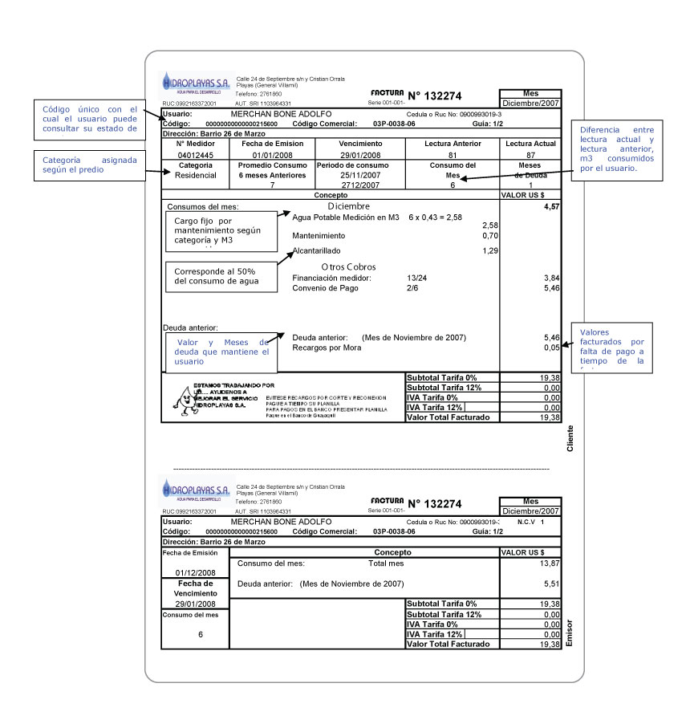

Ilustración 48. Formato de factura

**Fuente: La empresa objeto de estudio**

### 5.2.3 NUEVOS PROCESOS DE COBRO QUE DEBEN EJECUTARSE

Los nuevos procesos de cobro permitirán se logre recuperar la cartera vencida en el menor tiempo posible, a continuación se presentará el esquema de la gestión de cobranzas que debe realizarse en la empresa.



Ilustración 49. Gestión Cobranzas

Fuente: Elaborado por Sandra Yagual Criollo

#### 5.2.3.1 Procesos en cobranza administrativa

**Proceso Cartera por vencer** 

**Ilustración 50. Proceso propuesto cartera por vencer**

**Fuente: Elaborado por Sandra Yagual Criollo**

**Proceso Cartera vencida**





**Ilustración 51. Diagrama de Flujo Nuevo Proceso Cartera vencida**

**Fuente: Elaborado por Sandra Yagual Criollo**

#### 5.2.3.2 Cobranza pre-judicial

**PROCESO CARTERA VENCIDA DE 30 A 60 DÍAS**



Ilustración 52. Proceso Cartera Vencida 30- 60 días

**Fuente: Elaborado por Sandra Yagual Criollo**

#### 5.2.3.3 Cobranza Judicial

**PROCESO CON MÁS DE 150 DÍAS VENCIDOS**



Ilustración 53. Diagrama de flujo Proceso cartera vencida con más de 150 días

Fuente: Elaborado por Sandra Yagual Criollo

**Proceso Coactiva**



Ilustración 54. Diagrama de Flujo Proceso Coactiva

**Fuente: Elaborado por Sandra Yagual Criollo**

### 5.2.4 INDICADORES PROPUESTOS PARA EL PROCESO DE COBRANZAS

Luego de haber realizado el análisis de la cartera, habiendo examinado los procesos existentes y al realizar la propuesta de nuevos procesos de cobro, es importante la determinación de indicadores que permitan medir el seguimiento de la cobranza, para que la misma sea efectiva.

Los indicadores propuestos para la medición de la gestión de la cobranza son los siguientes:

Ficha 9. Cobertura del monto recaudado

|  |  |  |  |  |  |  |
| --- | --- | --- | --- | --- | --- | --- |
| agua_potable | **Área:** COBRANZA | | | | | |
| **Nombre del indicador: Cobertura del monto recaudado** | | | | | |
| **Código del indicador: IN-COB009** | | | | **Clase de indicador:** Proceso | | |
| **Descripción:** Sirve para medir el cumplimiento de pago de los usuarios | | | | | | |
| **Objetivo:** Lograr recaudar al menos el 95% de lo facturado por los servicios prestados. | | | | | | |
| **Escala:** Porcentual | | **Frecuencia: :** Mensual | | | **Tipo:** Eficiencia | |
| **RANGO DE GESTIÓN** | | | | | | |
| **EXCELENTE** 90% a 95% | | | **ACEPTABLE** 65% a 85% | | | **DEFICIENTE** <65% |
| **Fórmula: $$\frac{Monto recaudado }{Monto total facturado}*100$$** | | | | | | |
| **GRÁFICO** | | | | | | |
| **Observación:** | | | | | | |
| **Conclusión:** | | | | | | |

Fuente: Elaborado por Sandra Yagual Criollo

Ficha 10. Indicador Liberación de clientes

|  |  |  |  |  |  |  |
| --- | --- | --- | --- | --- | --- | --- |
| agua_potable | **Área:** COBRANZA | | | | | |
| **Nombre del indicador: Nivel Liberación de clientes** | | | | | |
| **Código del indicador: IN-COB010** | | | | **Clase de indicador:** Proceso | | |
| **Descripción:** Sirve para medir el nivel de clientes que han cancelado de manera total la deuda con la empresa | | | | | | |
| **Objetivo:** Lograr que el nivel de clientes que cancelen de manera total las deudas pendientes sea de mínimo el 80%. | | | | | | |
| **Escala:** Porcentual | | **Frecuencia: :** Mensual | | | **Tipo:** Efectividad | |
| **RANGO DE GESTIÓN** | | | | | | |
| **EXCELENTE** 90% a 95% | | | **ACEPTABLE** 70% a 85% | | | **DEFICIENTE** <70% |
| **Fórmula:** | | | | | | |
| **GRÁFICO** | | | | | | |
| **Observación:** | | | | | | |
| **Conclusión:** | | | | | | |

Fuente: Elaborado por Sandra Yagual Criollo

Ficha 11. Recuperación de cartera

|  |  |  |  |  |  |  |
| --- | --- | --- | --- | --- | --- | --- |
| agua_potable | **Área:** COBRANZA | | | | | |
| **Nombre del indicador: Recuperación de cartera** | | | | | |
| **Código del indicador: IN-COB011** | | | | **Clase de indicador:** Proceso | | |
| **Descripción:** Se trata de conocer el porcentaje de cartera recuperada | | | | | | |
| **Objetivo:** Lograr recaudar como mínimo el 85% de la cartera | | | | | | |
| **Escala:** Porcentual | | **Frecuencia: :** Mensual | | | **Tipo:** Efectividad | |
| **RANGO DE GESTIÓN** | | | | | | |
| **EXCELENTE** 90% a 95% | | | **ACEPTABLE** 70% a 85% | | | **DEFICIENTE** <70% |
| **Fórmula: $$\frac{Cartera recuperada }{Total de cartera}*100$$** | | | | | | |
| **GRÁFICO** | | | | | | |
| **Observación:** | | | | | | |
| **Conclusión:** | | | | | | |

Fuente: Elaborado por Sandra Yagual Criollo

Ficha 12. Indicador Cumplimiento de convenios de pago

|  |  |  |  |  |  |  |
| --- | --- | --- | --- | --- | --- | --- |
| agua_potable | **Área:** COBRANZA | | | | | |
| **Nombre del indicador: Cumplimiento de convenios de pago** | | | | | |
| **Código del indicador: IN-COB012** | | | | **Clase de indicador:** Proceso | | |
| **Descripción:** Se trata de conocer el registro de las deudas que han sido canceladas | | | | | | |
| **Objetivo:** Logra que los convenios de pago se cumplan al 100%, logrando que el cliente cancele la deuda en su totalidad | | | | | | |
| **Escala:** Porcentual | | **Frecuencia: :** Mensual | | | **Tipo:** Efectividad | |
| **RANGO DE GESTIÓN** | | | | | | |
| **EXCELENTE** 90% a 95% | | | **ACEPTABLE** 70% a 85% | | | **DEFICIENTE** <70% |
| **Fórmula: $$\frac{Total de convenios de pago cumplidos}{Total de convenios de pago comprometido}*100$$** | | | | | | |
| **GRÁFICO** | | | | | | |
| **Observación:** | | | | | | |
| **Conclusión:** | | | | | | |

Elaborado por Sandra Yagual Criollo

Ficha 13. Indicador de % de Clientes con deuda a más de 30 días

|  |  |  |  |  |  |  |
| --- | --- | --- | --- | --- | --- | --- |
| agua_potable | **Área:** COBRANZA | | | | | |
| **Nombre del indicador: % Clientes con deuda a más de 30 días** | | | | | |
| **Código del indicador: IN-COB013** | | | | **Clase de indicador:** Proceso | | |
| **Descripción:** Mide el porcentaje de clientes que no están cumpliendo con sus pagos | | | | | | |
| **Objetivo:** Lograr que haya mínimo un nivel del 10% de los clientes con deudas a más de 30 días | | | | | | |
| **Escala:** Porcentual | | **Frecuencia: :** Mensual | | | **Tipo:** Efectividad | |
| **RANGO DE GESTIÓN** | | | | | | |
| **EXCELENTE** <20% | | | **ACEPTABLE** 20% a 35% | | | **DEFICIENTE** >40% |
| **Fórmula: $$\frac{Clientes que mantienen deudas por más de 30 días}{Total de clientes}*100$$** | | | | | | |
| **GRÁFICO** | | | | | | |
| **Observación:** | | | | | | |
| **Conclusión:** | | | | | | |

Elaborado por Sandra Yagual Criollo

Ficha 14. % Clientes con deuda por más de dos años

|  |  |  |  |  |  |  |
| --- | --- | --- | --- | --- | --- | --- |
| agua_potable | **Área:** COBRANZA | | | | | |
| **Nombre del indicador: % Clientes con deuda por más de dos años** | | | | | |
| **Código del indicador: IN-COB014** | | | | **Clase de indicador:** Proceso | | |
| **Descripción:** Mide el porcentaje de clientes que no dan respuestas a sus pagos pendientes | | | | | | |
| **Objetivo:** Lograr que el porcentaje de clientes con deudas por más de dos años con la empresa sea de un 5%. | | | | | | |
| **Escala:** Porcentual | | **Frecuencia: :** Mensual | | | **Tipo:** Efectividad | |
| **RANGO DE GESTIÓN** | | | | | | |
| **EXCELENTE** <20% | | | **ACEPTABLE** 20% a 35% | | | **DEFICIENTE** >40% |
| **Fórmula: $$\frac{Clientes que mantienen deudas por más de 2 años}{Total de clientes}*100$$** | | | | | | |
| **GRÁFICO** | | | | | | |
| **Observación:** | | | | | | |
| **Conclusión:** | | | | | | |

Elaborado por Sandra Yagual Criollo

Ficha 15. Indicador índice de empleados que conocen las políticas de cobranzas

|  |  |  |  |  |  |  |
| --- | --- | --- | --- | --- | --- | --- |
| agua_potable | **Área:** COBRANZA | | | | | |
| **Nombre del indicador: Índice de empleados que conocen las políticas de cobranzas** | | | | | |
| **Código del indicador: IN-COB015** | | | | **Clase de indicador:** Proceso | | |
| **Descripción:** Mide el índice de empleados del departamento que conocen las políticas de cobranzas | | | | | | |
| **Objetivo:** Lograr que el 100% de los empleados del departamento conozcan las políticas de cobranza. | | | | | | |
| **Escala:** Porcentual | | **Frecuencia: :** Mensual | | | **Tipo:** Efectividad | |
| **RANGO DE GESTIÓN** | | | | | | |
| **EXCELENTE** 90% a 95% | | | **ACEPTABLE** 70% a 85% | | | **DEFICIENTE** <70% |
| **Fórmula: $$\frac{Número de empleados que conocen las políticas de cobranzas}{Total de empleados }*100$$** | | | | | | |
| **GRÁFICO** | | | | | | |
| **Observación:** | | | | | | |
| **Conclusión:** | | | | | | |

**Elaborado por Sandra Yagual Criollo**

### 5.2.5 ANALISIS DEL SISTEMA UTILIZADO EN LA EMPRESA EN EL DEPARTAMENTO DE COMERCIALIZACIÓN

#### 5.2.5.1 CHECK LIST DEL SISTEMA

Tabla 24. Check list del sistema aries

|  |  |  |  |  |
| --- | --- | --- | --- | --- |
| **Prueba:** Lista de chequeo del sistema Aries | | | | |
| **Fecha:** 27/02/2013 | | **Proceso:** Facturación y cobranza | | |
| **Responsable:** | | **Área:** Cobranzas | | |
| **Descripción** | **SI** | **NO** | **N/A** | **Observación** |
| Permite el ingreso de datos del cliente.  Muestra el saldo pendiente en cada facturación si existe  Al momento de facturar presenta el recargo de intereses por mora en pago por la prestación de los servicios.  Presenta el nuevo saldo que está pendiente de cobro.  Presenta informes del estado de cuenta de clientes como débitos por facturación, cobranzas, saldos por convenio de pago y presenta el estado del cliente respecto a si esta ya por iniciarse la acción coactiva.  Presenta el informe de la antigüedad por ítem de cada deuda del cliente agrupados por periodos a más de 30 días, a más de 60 días etc.  Genera informe de cuentas con saldo en descubierto.  Listado de clientes ordenados según determinado criterio (alfabético o por código del cliente). | X  X  X  X  X | X  X  X |  | Esta operación es realizada de en Excel por el asistente del departamento de cobranzas.  Esta información no es presentada pero se da a conocer mediante el informe que prepara el asistente |
| Responsable Usuario | | | | |

**Fuente: Elaborado por Sandra Yagual Criollo**

El **check list** efectuado sobre el sistema que tiene implementado la empresa hasta el momento indica que al sistema aun le hace falta algunas salidas importantes que se deben tener en cuenta para realizar una gestión de cobro eficiente.

#### 5.2.5.2 PROPUESTA DE PARÁMETROS QUE DEBE TENER EL SISTEMA DE GESTIÓN DE COBRANZAS.

Luego de haber realizado el análisis de la cartera vencida, habiendo identificados los procesos y los procesos que deberían ser ejecutados para que la gestión de cobranza sea efectiva y se logre recuperar la cartera en un tiempo mínimo, el departamento de cobranza debe seguir el siguiente sistema de gestión de cobranzas.

Mediante el diagrama de arrow chart se muestra la secuencia de operaciones de un procedimiento de cobranzas. El mismo se describe en fases, de manera que ello permite un análisis exhaustivo de las operaciones allí contenidas.

##### 5.2.5.2.1 Secuencia natural del procedimiento de cobranzas

##### 

1.Análisis de facturas

3.Ordenamiento de las facturas

5.Verificación de la documentación para gestionar la cobranza.

7.Desprendibles de las facturas y reporte de cobro

9. Recepción de documentación interviniente

2.Selección de facturas vencidas que no han sido cobradas.

4. Emisión de listados personalizados de cobros

6.Emisión de facturas con intereses y convenios de pagos.

8.Emisión de reportes de cobros revisados de los valores recaudados

10. Registro en diarios y subdiarios.



Ilustración 55. Arrow Chart-Secuencia natural del procedimiento de Cobranzas

**Fuente: Elaborado por Sandra Yagual Criollo**

**FASE 1: Identificación de oportunidades de cobro**

La cobranza en la empresa objeto de estudio surge de la operación previa por el departamento de comercialización que se encarga de realizar el procedimiento para que los moradores del cantón puedan proveerse del servicio de agua potable, en el sistema implementado llamado Aries almacena los datos del cliente, en el mismo sistema se realiza el proceso de facturación. Lo que constata que en el momento de la cobranza, ya se dispone de registros de computación con información almacenada, contándose con información de los clientes que no han efectuado su pago, lo que permitirá al departamento de cobranzas conocer las situaciones de cada usuario, el monto acumulado para proceder a realizar los procedimientos correspondientes según sea el caso y efectuar la gestión de cobranza administrativa o judicial (coactiva).

**FASE 2: Preparación de la gestión de cobro**

La gestión de cobro recomendable para la empresa debido al fuerte incremento de la cartera vencida, seria por medio de cobradores, que realicen el cobro de adeudos con la empresa en los domicilios de los usuarios, esta operación de los cobradores debe ser realizada de manera estructurada mediante una distribución geográfica de los deudores, lo que conllevaría a que cada cobrador sea responsable de la zona que se le ha encomendado.

Para tener un registro de los archivos de la gestión de cobranza entre ellos el listado de los cobros diarios por zonas, es necesario el sistema de cómputo cuente con otro proceso que genere el listado correspondiente de los cobros.

El detalle del listado que los cobradores deben entregar diariamente para que luego sean esos datos ingresados al sistema de cómputo con el nuevo módulo a incorporarse para la gestión de cobranza.

**FASE 3: Gestión de cobro**

Como la cobranza será por medio de cobradores a domicilio, se podrá emitir recibos provisorios en caso de que el deudor cancele con un cheque, se entregará luego la factura cuando ya se haya hecho efectivo el mismo, debido a que pueden suscitarse problemas que impidan que el cheque pueda ser cobrado.

En el recibo provisorio los cobradores deberán indicar que luego se entregara la factura debido a que el pago se ha realizado a través de un cheque.

En caso contrario se entregará la factura con el sello de la empresa y se firma el cobrador, adjuntando el recibo con el monto de la cancelación para que luego de entregar el respectivo documento de cobro diario en donde se detalla la razón social del usuario y el detalle de la operación efectuada.

Cualquiera que sea el resultado de la gestión de cobro, el cobrador lo dejará registrado en el listado que se le entregó del trámite, con el detalle del número de cheque, banco, importe y número de recibo, si es que tuvo éxito en su gestión.

**FASE 4: Rendición de la cobranza**

Los cobradores deberán efectuar la rendición diaria de la función que han cumplido. Esto significa comunicar a tesorería que valores, de los que planificó, fueron percibidos, y bajo que forma: en cheque o efectivo y también cuales no se pudieron cobrar, y las causas por las que no fueron percibidos.

Es conveniente diseñar un formulario especial para esta rendición, el cual podría ser incorporado al sistema de computación que administre este procedimiento y presentar por pantalla la estructura del esquema de la información requerida por la fase de rendición.

Es fundamental destacar que toda la información ingresada en la “pantalla rendición” debe ser avalada por la correlativa información contenida en los recibos (cuya copia formará parte de la rendición).

La documentación así elaborada y los valores serán controlados por tesorería, que deberá aprobar, si está de acuerdo, el proceso de rendición. En tesorería se incorporará un resumen de lo recaudado en las agencias en las que laboran las cajeras, para que pueda verificar tesorería los ingresos diarios.

El sector de cobranzas por lo tanto deberá actualizar sus registros a fin de repetir al día siguiente, un nuevo ciclo del procedimiento, con su documentación. Dentro de esta fase, resta efectuar en la institución bancaria, por parte del sector tesorería, el depósito de los cheques recibidos tanto en caja y los que el cobrador entregó, el efectivo que tienen que ser depositados de manera inmediata íntegramente y sin demoras. Lo que significa que por ningún motivo deben ser tomados para realizar pagos sin previa autorización en un caso remoto, siempre por lo general debe depositarse de inmediato.

**FASE 5: Control y registración de la cobranza**

El control de consistencia consiste en las siguientes verificaciones:

* Los créditos a las cuentas de clientes, en cancelación de facturas u otros débitos adeudados por ellos, deberán coincidir con la sumatoria de los importes registrados en los listados de cobranzas de los cobradores y con el listado de valores recibidos de parte de los cobradores.
* En caso de haberse otorgado descuentos por pronto pago, se deberán conciliar los importes totales de facturas canceladas con los importes reales cobrados en relación con esas facturas.
* La sumatoria de los listados indicados en el primer punto deben concordar con el importe total de recibos emitidos y con la suma de los importes de las boletas de depósito.

##### 5.2.5.2.2 Modelo de dfd para la gestión de cobranza en la empresa[[38]](#footnote-38)



Ilustración 56. DFD-Sistema de Cobranza – Diagrama de contexto

**Fuente: Elaborado por la autora**

El diagrama representa de manera gráfica la entrada y salida de los datos al sistema de cobranza, provenientes de la transacción de pago a los cobradores y al momento en que el cliente se acerca a las cajas instaladas en el departamento de comercialización a cancelar sus facturas y las salidas de dichos procedimientos dirigidas al sistema de Cuentas a cobrar para la cancelación parcial o total de la deuda del cliente, y al banco para depositar los valores recaudados en las cajas y los provenientes de los cobros efectuados a domicilio.

El esquema general del sistema de cobranza se muestra a continuación:



Ilustración 57. DFD-Sistema de cobranzas – Diagrama Nivel 1

**Fuente: Elaborado por Sandra Yagual Criollo**

La operatividad del Sistema de cobranzas representado en la ilustración se refleja el esquema del sistema de cobranza, en donde los procesos principales serían control de la cobranza, generación de registro resumido, generación de boleta de depósito.

El cliente al momento de realizar el respectivo pago por la prestación de los servicios públicos que provee la empresa, inmediatamente en el sistema este valor será registrado en el módulo de control de la cobranza, se debe contar ya con una base de datos la cual debe estar enlazada con este sistema de cobranzas ya que este archivo maestro tiene almacenado todos los datos del cliente, luego de que se ha efectuado el respectivo proceso para registro de pago, se almacenara en una base de datos las respectivas transacciones del cobro efectuado, ya luego que se han almacenado las transacciones inmediatamente se procede a generar las boleta de depósito o si existen cheques para proceder a depositar en el banco en el que la empresa tenga la cuenta para depósito del dinero por motivo de cobro por los servicios prestados, otro proceso que se efectuará en el sistema de cobranzas es la generación de registro resumido, esta información será importante para que se efectué el análisis de la cartera vencida en la empresa.

### 5.2.3 APLICACIÓN Y ANÁLISIS DE ALGUNOS DE LOS INDICADORES de gestión propuestos

Se realizó un análisis de la situación actual por medio de indicadores, para realizar el respectivo análisis, con la información obtenida del departamento.

1. **Variable relacionada: Formación del personal**

El siguiente indicador se valuará en lo correspondiente al año 2012:

Tabla 25. Datos de Formación del personal

|  |  |  |  |  |
| --- | --- | --- | --- | --- |
| **Información** | | | | |
| **Mes** | **Total de personal capacitado** | **Cantidad de persona no capacitado** | **Total de personal en el plan de capacitación** | |
| Enero | 1 | 3 | 4 | |
| Febrero | 3 | 2 | 5 | |
| Marzo | 2 | 1 | 3 | |
| Abril | 3 | 1 | 4 | |
| Mayo | 2 | 3 | 5 | |
| Junio | 1 | 2 | 3 | |
| Julio | 2 | 2 | 4 | |
| Agosto | 3 | 2 | 5 | |
| Septiembre | 2 | 3 | 5 | |
| Octubre | 2 | 1 | 3 | |
| Noviembre | 1 | 3 | 4 | |
| Diciembre | 2 | 2 | 4 | |
| **Total** | 24 | 25 | 49 |

**Fuente: La empresa objeto de estudio**

**Gráfico:**

**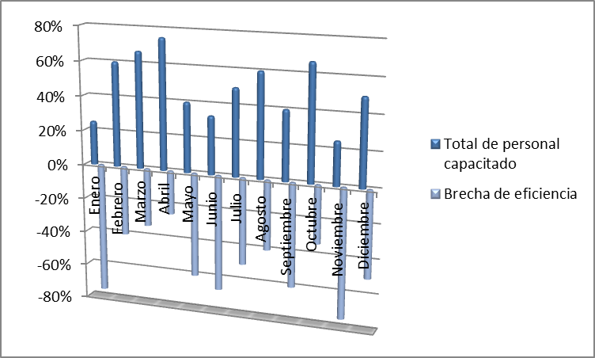**

Ilustración 58. Indicador Formación del Personal

Fuente: Elaborado por Sandra Yagual Criollo

$$\frac{Total de personal capacitado }{Cantidad de personal en el plan de capacitación}*100$$

**Objetivo del indicador:**

$$\frac{2}{4}*100=50\%$$

***Lograr que el 100% del personal establecidos en el plan de formación del departamento reciban capacitación.***

**Análisis del indicador**

Al aplicar el indicador se puede determinar que en el mes de diciembre del año 2012, se ha logrado capacitar al personal en un 50%, existiendo una brecha negativa del -50 %, lo que significa que falta mucho para lograr cumplir la meta propuesta del 100%, por lo que deben realizar algunas actividades para lograr que el personal del departamento reciban capacitación.

**Actividades:**

* Verificar el presupuesto de la empresa, antes de elaborar el plan de capacitación.
* Notificar oportunamente al departamento de talento humano y al Director Administrativo Financiero del plan de capacitación.
* Informar anticipadamente al personal que labora en el departamento de las capacitaciones a efectuarse.

1. **Variable relacionada: Cumplimiento de peticiones**

En el siguiente indicador se medirá el nivel en que se logra cumplir las solicitudes que el usuario requiere.

Tabla 26. Datos del cumplimiento de peticiones

|  |  |  |  |
| --- | --- | --- | --- |
| **Mes** | **Solucionadas** | **Pendientes** | **Recibidas** |
| Enero | 65 | 99 | 164 |
| Febrero | 54 | 100 | 154 |
| Marzo | 94 | 86 | 180 |
| Abril | 52 | 126 | 178 |
| Mayo | 63 | 66 | 129 |
| Junio | 35 | 95 | 130 |
| Julio | 45 | 73 | 118 |
| Agosto | 36 | 97 | 133 |
| Septiembre | 53 | 51 | 104 |
| Octubre | 79 | 34 | 113 |
| Noviembre | 43 | 71 | 114 |
| Diciembre | 54 | 48 | 102 |
| **Total** | 673 | 946 | 1619 |
|

**Fuente: La empresa objeto de estudio**

**Gráfico:**

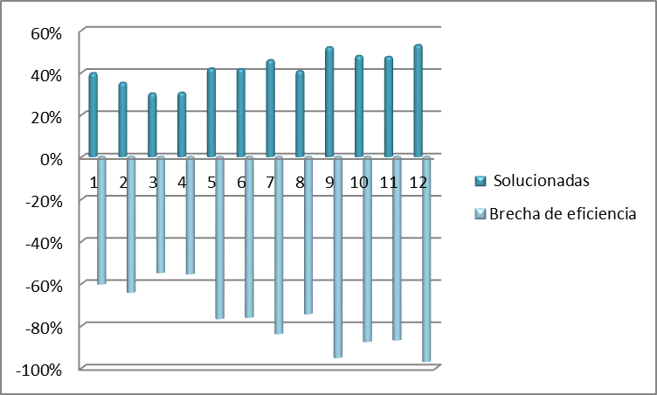

Ilustración 59. Indicador cumplimiento de Mediciones

**Fuente: Elaborado por Sandra Yagual Criollo**

$$\frac{Cantidad peticiones solucionadas}{Total de peticiones recibidas}*100$$

$$\frac{52}{126}*100=41,27\%$$

**Objetivo del indicador:**

***Lograr responder en un 100% las peticiones solicitadas por los usuarios mensualmente.***

**Análisis del indicador**

Luego de aplicar el indicador se puede determinar que en el mes de abril del año 2012, el grado de eficiencia de respuesta a las solicitudes es 41,27%, lo que indica una brecha negativa del -58,73 %, esto se debe a que existe falta de controles para que la gestión sea efectiva

**Actividades:**

* Establecer controles para que el personal atienda las peticiones de manera inmediata.
* Mantener comunicación por medio de sistemas informáticos con los departamentos de comercialización, tesorería y técnico para que las peticiones sean resueltas.
* Establecer plazos convenientes para dar una respuesta a la petición menor a 30 días.

1. **Variable relacionada: Capacidad de respuesta a quejas**

La información requerida para la evaluación de este indicador se muestra a continuación:

Tabla 27. Datos de las respuestas a quejas



**Fuente: La empresa objeto de estudio**

**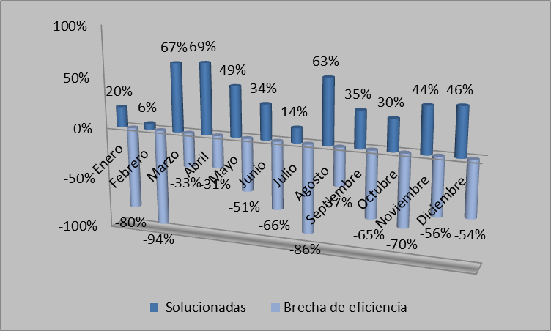**

Ilustración 60. Indicador Capacidad de respuesta a quejas

**Fuente: Elaborado por Sandra Yagual Criollo**

$$\frac{Cantidad peticiones solucionadas}{Total de peticiones recibidas}*100$$

$$\frac{16}{36}*100=44,44\%$$

**Objetivo del indicador:**

***Lograr responder en un 100% las quejas presentadas por los usuarios mensualmente.***

**Análisis del indicador**

Luego de aplicar el indicador se puede determinar que en el mes de noviembre del año 2012, el grado de eficiencia de respuesta a las solicitudes es 44,44%, lo que indica una brecha negativa del -55,56 % en este mes, esto se debe a la falta de eficiencia existente en la gestión en lo que concierne das respuestas o soluciones a las quejas presentadas por los usuarios.

**Actividades:**

* Establecer controles para que el personal atienda las peticiones de manera inmediata.
* Mantener comunicación por medio de sistemas informáticos con los departamentos de comercialización, tesorería y técnico para que las peticiones sean resueltas.
* Establecer plazos convenientes para dar una respuesta a la petición menor a 30 días.

1. **Variable relacionada: Atención de reclamos**

Tabla 28. Datos de la atención a reclamos



**Fuente: La empresa objeto de estudio**

**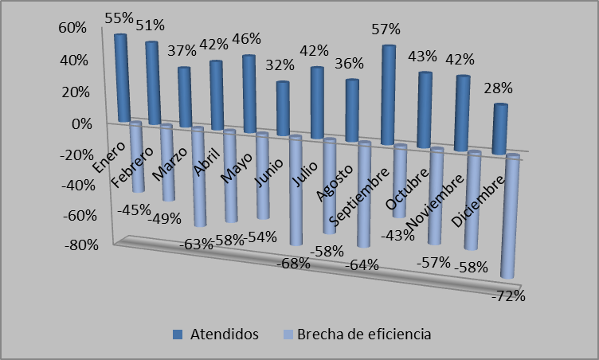**

Ilustración 61. Indicador Atención de reclamos

**Fuente: Elaborado por Sandra Yagual Criollo**

$$\frac{Cantidad de reclamos atendidos}{Cantidad de reclamos presentados por el usuario}*100$$

$$\frac{38}{136}*100=27,94$$

**Objetivo del indicador:**

***Lograr atender el 100% de los reclamos efectuados por los usuarios mensualmente.***

**Análisis del indicador**

Al aplicar el indicador se puede determinar que en el mes de abril del año 2012, se ha logrado atender un 27,94% reflejándose que hace falta trabajar para lograr alcanzar la meta establecida del 100% en lo que respecta a la atención a reclamos.

**Actividades:**

* Establecer controles para que el personal atienda las peticiones de manera inmediata.
* Mantener comunicación por medio de sistemas informáticos con los departamentos de comercialización, tesorería y técnico para que las peticiones sean resueltas.
* Establecer plazos convenientes para dar una respuesta a la petición menor a 30 días.

1. **Proceso: Cuentas por cobrar**

**Indicador:** Rotación de cartera

$$\frac{Ventas de los servicios}{Cuentas por Cobrar}*100$$

Descripción del indicador: Estableces el número de veces que las cuentas por cobrar retornan, en promedio, en un periodo determinado

Para la evaluación de este indicador se solicitó la información concerniente al total de ventas y de cuentas por cobrar del año 2011 y el total de ventas y cuentas por cobrar del año 2012, para poder realizar el análisis respectivo.

Tabla 29. Información para indicador rotación de la cartera

|  |  |  |
| --- | --- | --- |
|  | 2011 | 2012 |
| Ventas | $2,775,845.48 | $3,008,409.44 |
| Cuentas por cobrar | 936,007.46 | 1,173,005.06 |
| Indicador | 2.97 | 2.56 |
| Fórmula | $$\frac{2,775,845.48}{936,007.46}$$ | $$\frac{3,008,409.44}{1,173,005.06}$$ |

**Fuente: Elaborado por Sandra Yagual Criollo**

**Análisis:** Los resultados obtenidos reflejan que las cuentas por cobrar del año 2011, que ascendían a $936,007.46 se convirtieron en efectivo 2.97 veces durante ese periodo.

En lo que respecta al año 2012 las cuentas por cobrar se convirtieron en efectivo 2.56 veces durante ese periodo.

**Actividades:**

* Se debe implementar las nuevas políticas de cobro sugeridas.
* Contar con personal de cobranza para que la cartera se recupere pronto.
* Establecer controles en la gestión de cobranza que permitan que cada procedimiento se efectué eficazmente.
* El Director Administrativo Financiero deberá reunirse con el gerente de la empresa y Jefe de Cobranzas para analizar este rubro y tomar las mejores decisiones en cuanto la implementación de nuevas técnicas de cobro.

1. **Proceso: Cobranza**

**Indicador:** Periodo de cobranza de la cartera

**Fórmula del indicador:**

$\frac{Cuentas por cobrar}{Ventas diarias promedio }$

$$\frac{Cuentas por cobrar}{ \frac{Ventas anuales }{365} }$$

**Descripción del indicador:** El periodo promedio de cobro o edad promedio de las cuentas por cobrar, es útil para evaluar las políticas de crédito y cobro.

**Análisis:** El promedio de cobro para la empresa objeto de estudio en el año 2011 es de: 123 días.

$$\frac{\$936,007.46}{7,605.06}$$

El promedio de cobro para la empresa objeto de estudio en el año 2012 es de: 143 días.

$$\frac{\$1,173,005.06}{8242.22}$$

Haciendo una comparación entre los dos años se refleja que la empresa objeto de estudio en el año 2011 se tardó un promedio de 123 días en recuperar el valor de las ventas que se han efectuaron y 143 días en el año 2012 .

Como se logra constatar el periodo de cobranzas es muy alto, por lo cual el departamento debe tomar medidas inmediatas para lograr que el tiempo promedio de cobro sea mínimo.

**Actividades:**

* El departamento debe contar con cobradores.
* Implementar nuevas políticas de cobro propuestas.
* Efectuar reuniones entre los directivos para tomar decisiones respecto al tiempo en que se demora en recuperar la cartera.
* Implementar controles y políticas dentro del departamento.
* Cada vez que se haga la medición evaluar los efectos tanto positivos o negativos que se han conseguido durante la gestión de la cobranza.

1. **Proceso: Cobranza**

**Indicador:** Cobertura del monto recaudado

**Fórmula del indicador:**

$$\frac{Monto recaudado }{Monto total facturado}$$

**Objetivo:**

***Lograr recaudar al menos el 95% de lo facturado por los servicios prestados.***

**Datos para calcular el indicador:**

Tabla 30. Datos de monto factura y recaudado



**Fuente: La empresa objeto de estudio**

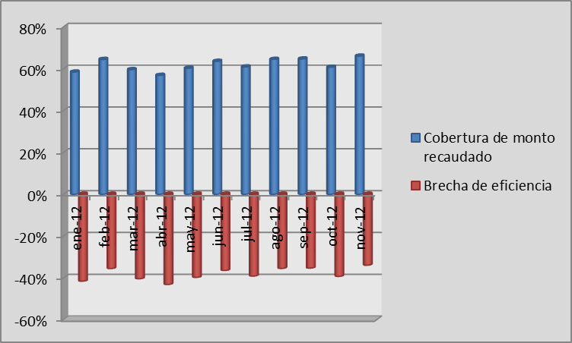

Ilustración 62. Cobertura del monto recaudado

**Fuente: Elaborado por Sandra Yagual Criollo**

$$\frac{133.087,85 }{233.998,30}*100=56,88\%$$

**Análisis:**

En el gráfico se muestra la aplicación del indicador en los meses de enero a noviembre, se puede constatar que en el mes de noviembre se recaudó un 56,88%, lo que significa que no se ha alcanzado la meta de recaudar al menos el 95% de lo facturado.

**Actividades:**

* El departamento debe contar con cobradores.
* Implementar el plan de acción de cobro propuesto.
* Implementar nuevas políticas de cobro propuestas.
* Implementar controles dentro del departamento.

1. **Proceso: Cobranza**

**Indicador:** Recuperación de cartera

**Fórmula del indicador:**

$$\frac{Cartera recaudada }{Total de cartera}$$

**Objetivo:**

***Lograr recaudar como mínimo el 85% de la cartera***

**Datos para calcular el indicador:**

Tabla 31. Datos de monto factura y recaudado



**Fuente: Elaborado por Sandra Yagual Criollo**

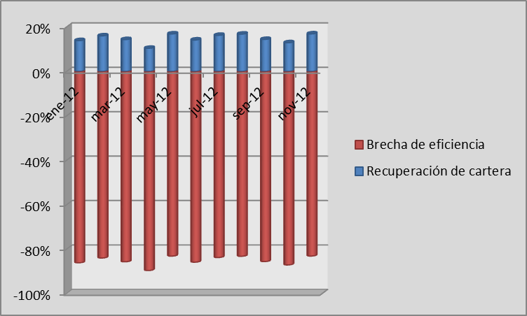

Ilustración 63. Cobertura del monto recaudado

**Fuente: Elaborado por Sandra Yagual Criollo**

$$\frac{932828,08}{6295289,37}*100=14,82\%$$

**Análisis:**

En el gráfico se muestra la aplicación del indicador en los meses de enero a noviembre, durante ese lapso la recaudación de cartera apenas alcanzó un 14,82% de lo que se espera recaudar que es mínimo de un 85%, por lo cual hay que tomar medidas urgentes que hagan que nuestra meta se cumpla.

**Actividades:**

* Implementa el nuevo módulo de cobranzas en el sistema informático.
* Implementar nuevas controles de cobro propuestas.
* Contar con mínimo tres cobradores en los sectores donde existe mayor incremento de la cartera.
* Implementar la nueva gestión de cobro propuesta.
* Efectuar la cobranza judicial de manera inmediata.

# CONCLUSIONES Y RECOMENDACIONES

## CONCLUSIONES

En el trabajo realizado la Gerencia siempre estuvo a brindar la información necesaria para la ejecución del trabajo de tesis y el personal que labora en el departamento de cobranzas como en otras áreas en especial las relacionadas al departamento.

1. Se elaboró el plan estratégico dejando determinado la misión, visión y objetivos departamentales, de igual manera se estableció estrategias en conjunto con las actividades para que las mismas logren efectuarse.
2. Se analizó los riesgos de las debilidades existentes que podrían impedir la correcta y eficiente ejecución de las actividades y procedimiento a ejecutarse en el departamento, estableciendo estrategias que permitan aprovechar oportunidades y mitigar riesgos.
3. Se logró distribuir funciones al personal que labora en el departamento, de tal manera que se logre aprovechar al máximo los recursos existentes, de igual manera se propone la contratación de personal para que puedan ejecutarse los procesos de una manera más eficiente y lograr los resultados anhelados.
4. El manual del sistema informático utilizado no es conocido a 100% por los que laboran en el departamento, además al mismo le faltan módulos del registro de datos y genere informes respecto a la gestión de cobranzas, y que en el sistema se encuentre módulos de cobranzas

## RECOMENDACIONES

1. Implementar el plan estratégico propuesto en este trabajo, realizar las actividades necesarias para lograr cumplir los objetivos departamentales.
2. Contar con el manual de funciones para que pueda ser leído tanto por el personal nuevo como el que ya se encuentra laborando en la empresa.
3. Realizar continuas capacitaciones al personal del departamento, en especial brindar la oportunidad de que asistan a seminarios referentes a la gestión de cobranza y lo que compete a procesos judiciales de la acción coactiva.
4. Cuando ingrese personal nuevo a laborar dar capacitación de mínimo un mes para que el empleado logré relacionarse con las actividades a realizar en el departamento.
5. Se propone utilizar los indicadores de gestión propuesto para hacer el seguimiento de cada una de las actividades y procedimientos que realiza el departamento.
6. El departamento debe actualizar el manual de funciones y de procesos propuesto en esta tesis.
7. Implementar nuevos módulos en el sistema que permitan registrar las gestiones de cobranzas.
8. Implementar los controles propuestos en el departamento.

**ILUSTRACIONES DE CAPITULO 3**









****



|  |  |  |
| --- | --- | --- |
| ***DEPARTAMENTO***  ***DE***  ***COBRANZAS*** | **FORTALEZAS – F**   1. Armonía en el ambiente laboral. 2. Contar con la ordenanza para la ejecución del cobro. 3. Equipos de cómputo en buen estado. 4. Tener las políticas de cobro documentadas. 5. Personal con aptitudes positivas y profesionales. 6. Empleados comprometidos a cumplir con cada una de sus funciones. | **DEBILIDADES - D**   1. No contar con manuales de funciones. 2. No tener diagramados los procesos actuales de cobro. 3. No contar con un plan estratégico. 4. Falta de personal para realizar la gestión de cobro de cartera vencida, conforme lo establece la ordenanza. 5. No realizar una capacitación continua al personal del departamento. 6. No contar con un sistema para el registro de las operaciones efectuadas en el área de cobranza y que este enlazado con los departamentos relacionados al departamento de cobranza. |
| **OPORTUNIDADES – O**   1. Desarrollo tecnológico. 2. Nuevos profesionales en el cantón. 3. Obtención de ingresos del Estado para llevar a cabo nuevos proyectos en beneficio de los usuarios 4. Decrecimiento de la inflación. 5. Disminución de la pobreza en el Ecuador. | **ESTRATEGIAS FO**   1. Adquirir nuevos equipos y software de última tecnología **( F3, O1, O3)** 2. Elaborar nuevas políticas de cobro **(F1, F6, O2)** 3. Elaborar técnicas de cobro para la recuperación de la cartera vencida **(F2, O4, O5)** | **ESTRATEGIAS DO**   1. Elaborar manuales de funciones y procesos y ejecutar el plan estratégico **(D1, D2, D3, O2)** 2. Contratación de nuevo personal, con experiencia en la gestión de cobro **(D4, O2,O3)** 3. Desarrollo de un sistema de cobranzas(D6,O1) |
| **AMENAZAS - A**   1. Perder a los usuarios del servicio en una de las parroquias de Guayaquil. 2. Situación económica del país. 3. Cambio de residencia de los usuarios. 4. Nuevas leyes gubernamentales que afecten a las actividades de la empresa | **ESTRATEGIAS – FA**   1. Dar un porcentaje descuento en las facturas cuando el usuario ha sido puntual en el pago (F1,F4,A1, A2,A3) 2. Realizar continuas reuniones entre el personal del departamento y el Gerente acerca de cambios continuos en lo respecta a nuevos reglamentos y leyes en el Ecuador (F2,F5,F6,A4) | **ESTRATEGIAS – DA**   1. Contratar un equipo de personas aptas para dar capacitación para las operaciones y actividades a efectuarse en lo que respecta a la gestión de cobro **(D5, A1,A4)** |

**TALLER #1**

**FORMULACIÓN DE LA MISIÓN DEL DEPARTAMENTO DE COBRANZA**

**SOBRE LA PLANEACIÓN**

El taller se realizó con los jefes que laboran dentro de la organización y que están relacionados con las operaciones de cobranzas, la herramienta utilizada fue **lluvia de ideas,** en conjunto con material preparado en diapositivas.

**Participantes:** Gerente General, Director Administrativo Financiero, Abogado, Jefe de recaudación, Auxiliar del departamento

**MISIÓN**

Somos una empresa prestadora de servicios públicos domiciliarios de agua potable y alcantarillado en el Cantón y su área de influencia dedicada a:

• Satisfacer las necesidades de nuestros clientes con servicios continuos y confiables.

• Contribuir al desarrollo socioeconómico sostenible de las áreas donde actuamos.

• Generar rendimientos económicos suficientes para atender nuestro crecimiento y que permita a las futuras generaciones la continuidad del servicio en un proceso de mejora continua en todos los  índices de gestión.

• Brindar oportunidades de desarrollo y crecimiento a los profesionales capacitados del Cantón.

**Preguntas formuladas:**

¿Cómo contribuye el área de cobranza para que la misión se cumpla?

¿En qué actividades interviene el en la misión de la organización?

¿Qué hace el departamento?

¿A quiénes deben proporcionar lo realizado en el departamento?

¿Qué se desea lograr con los procedimientos y actividades realizadas en el departamento?

**LLUVIA DE IDEAS MISIÓN**



**Participantes:** Gerente General, Director Administrativo Financiero, Abogado, Jefe de recaudación, Auxiliar del departamento

**VISIÓN**

Ser una empresa de servicios, ejemplo en Ecuador en la prestación de servicios públicos domiciliarios que, a partir del trabajo armónico y técnicamente dirigido brinde a los clientes: Soluciones de valor agregado, un nivel de excelencia que los satisfaga, y que fomente el orgullo, lealtad y maximice el retorno justo de lo que pagan por su servicio, contribuya al desarrollo socioeconómico sustentable de las áreas donde actúe.

**Preguntas formuladas:**

¿En qué aporta el área para lograr en un futuro lograr lo establecido en la visión de la empresa?

¿En qué cree debería mejorar el departamento?

¿Qué circunstancias mejoran la situación de la empresa?

¿Qué cambios en la normatividad legal y/o política se están presentando?

¿Qué cambios en los patrones sociales y de estilos de vida se están presentando?

¿A qué obstáculos se enfrentan a la empresa?

¿Se tienen problemas de recursos de capital?

¿Qué consistencia tiene la empresa?

¿Qué ventajas hay en la empresa?

**LLUVIA DE IDEAS VISIÓN**



**INFORMACIÓN REQUERIDA PARA EL INDICADOR DE RESPUESTAS A SOLICITUDES**

Para la medición de los indicadores de gestión que son aplicables al departamento es respecto a las soluciones, respuestas a peticiones, quejas y reclamos por parte de los usuarios, a continuación se presenta una tabla que es parte de la información que se realiza mensualmente.

Las tablas que se presentan corresponden al mes de **Julio de 2012**.







**Convenio DCHY N° 2441**

**FOR REC 04 VER 01 10 13**

**CONVENIO DE PAGO**

Conste por el presente documento el Convenio de Pago que se celebra al tenor de las siguientes clausulas:

**PRIMERA: COMPARECIENTES.-**

Por una parte comparece la Empresa objeto de estudio, legalmente representada por su Gerente General, a quien podrá denominarse en adelante simplemente como “LA EMPRESA”, y por otra parte, el Cliente, quien en adelante se lo podrá denominar “El DEUDOR”.

**SEGUNDA: ANTECEDENTES.-**

1. La EMPRESA OBJETO DE ESTUDIO., es una empresa pública, legalmente constituida, y cuyo objeto principal es la producción, distribución y comercialización del sistema de agua potable y alcantarillado sanitario del Cantón y por convenio delegado por las empresas de similar objetivo, de las jurisdicciones aledañas
2. La EMPRESA OBJETO DE ESTUDIO, ahora LA EMPRESA a través de su Directorio en sesión de fecha xx-xx-20xx, resolvió reglamentar las condiciones para facilitar el pago de los usuarios que tuviesen en mora por dos meses en sus facturas de los servicios que esta presta; por tanto, aprueba el presente CONVENIO DE PAGO, cuota inicial, garantía del pago, tasa de interés; así como también, resolvió aplicar la siguiente tabla:





1. Entre el deudor quien en su calidad de USUARIO debidamente registrado en la base de datos y sistema comercial de La empresa; se encuentra en MORA DEL PAGO por el servicio real prestado por esta, específicamente en servicios de AGUA POTABLE Y ALCANTARILLADO; este se compromete a la celebración libre y voluntaria del presente convenio al tenor de las clausulas contenidas en el presente documento.
2. Para los efectos del presente documento entiéndase por : CONVENIO como el *“Pacto oral o escrito, entre partes que se obligan sobre materia o cosa determinada, y cuyo incumplimiento pueden ser compelidas”* DEUDOR *“ Que debe, o está obligado a satisfacer una deuda”.* MORA DEL PAGO como la *“Demora o tardanza en cumplir una obligación, por lo común la de pagar cantidad liquida y vencida”*. INTERES DE DEMORA *“Los que debe abonar el deudor moroso”.* INTERES LEGAL *“El que, a falta de estipulación previa sobre su cuantía, fija la ley”.*

**TERCERA: OBJETO.-**

Con los acontecimientos expuestos, LA EMPRESA, por resolución de Directorio se aprobó dar facilidades de pagos a los usuarios que se encuentran en mora de sus pagos por los servicios que esta presta; reglamentando las condiciones para la efectiva implementación y arreglo convenido con sus beneficiarios; en tal virtud, las partes intervinientes estando de acuerdo en las condicione contenidas en el presente instrumento celebran libre y voluntariamente DAR SOLUCION A LA OBLIGACION DE PAGO RETARDADO existente, como consecuencia del vínculo contractual que las relaciona derivada de la casualidad PROVEEDOR-USUARIO.

El DEUDOR mantiene con LA EMPRESA. Una obligación liquida y de plazo vencido; deuda total por una cantidad de $XXX DOLARES DE LOS ESTADOS UNIDOS DE AMERICA.

**CUARTA: PLAZO.-**

El presente convenio tendrá una duración de Doce (12) meses contados a partir de la fecha de su suscripción del mismo, hasta la cancelación de la última cuota vencida.

**QUINTA. IDENTIFICACION DEL USUARIO DEUDOR**

LA EMPRESA. Identifica al DEUDOR con:

Cédula No. XXXXXXXX-X

Código de Usuario No. XXX-XXXXXX

Código Comercial.: XXX-XXXX-XX

Medidor: XXXXXXXX

Ubicación del predio servicio: Barrio XXXXXX

**SEXTA: FORMA DE PAGO Y GARANTIA DE LA DEUDA.-**

El DEUDOR mantiene con La EMPRESA. Una deuda total por una cantidad $XXX ($XXX) DE LOS ESTADOS UNIDOS DE AMERICA.

El DEUDOR cancelara la cantidad de $XXX en doce (12) cuotas mensuales como se hace en la tabla según la cláusula segunda del presente convenio, siendo esta la cantidad de: $XXX DOLARES DE LOS ESTADOS UNIDOS DE AMERICA mensuales.

El DEUDOR tendrá como fecha máxima de XX días del periodo de facturación vigente, para cancelar en su totalidad los valores liquidados en su factura.

El DEUDOR entiende y se compromete a cumplir con los pagos establecidos en esta cláusula, so pena de que en caso de retrasarse en el pago de UNA(1) cuota, el mismo generara los intereses de mora correspondientes; sometiéndose las partes a fijar la tasa determinada por el Banco Central del Ecuador respecto del interés legal.

Consecuentemente, el DEUDOR se compromete y garantizara la deuda con la suscripción de un PAGARE por el monto total de la deuda. Así mismo, y en virtud de configurarse el retraso del pago; acepta y declara se declare la totalidad de la deuda de PLAZO VENCIDO, sin perjuicio de las demás acciones legales pertinentes.

La EMPRESA procederá a suspender los servicios al deudor por el incumplimiento de lo convenido.

Dentro de la planilla que se entrega al usuario, le será incluida la cuota mensual correspondiente a pagar bajo el concepto CONVENIO DE PAGO.

**SEPTIMA: RESPONSABILIDADES Y EFECTOS DEL CONVENIO.-**

El DEUDOR manifiesta expresamente que el presente convenio no significa NOVACION DE DEUDA ni obligaciones; sino que únicamente conlleva a dar SOLUCION A LA DEUDA EXISTENTE y que la EMPRESA ha aceptado recibir el pago en forma parcial o por cuota; por tanto, si el DEUDOR incumple la EMPRESA se reserva el derecho de ejercer las acciones judiciales que correspondan en virtud de la naturaleza jurídica del presente documento, así como también en el caso de haberlas iniciado a seguir con estas.

El DEUDOR en forma expresa reconoce y acepta el vínculo jurídico surgido de la relación CONTRACTUAL por la prestación de servicios de AGUA POTABLE Y ALCANTARILLADO por parte de LA EMPRESA; así mismo reconoce la existencia de la deuda y su evidente incumplimiento en los pagos de los citados servicios y de haberlos recibido oportunamente y de hacer uso de estos; sin que quede lugar de la existencia de la obligación contenida en este instrumento.

**OCTAVA: DOMICILIO DE LAS PARTES.-**

LA EMPRESA (su domicilio)

DEUDOR (su domicilio)

NOVENA: JURISDICCION, COMPETENCIA Y ACEPTACION.-

Las partes de común acuerdo aprueban el contenido de las cláusulas de este instrumento.

En caso de cualquier controversia libre y voluntariamente las partes renuncian a su fuero y se someten de manera expresa a los jueces competentes de la ciudad. Para constancia de lo antes expuesto, suscriben las partes en unidad de acto el presente convenio firman por triplicado y en igualdad de condiciones, a los XX días del mes XXXXX del 20XX en el Cantón.

SR. SR(a).

Gerente General Deudor(a)

LA EMPRESA C.I. No

**FORMATO DE DOCUMENTO DE COBRO**

|  |  |  |  |  |  |  |  |  |  |  |
| --- | --- | --- | --- | --- | --- | --- | --- | --- | --- | --- |
| agua_potable | | **Código de zona:\_\_\_\_\_\_\_\_\_\_\_\_\_\_\_\_\_\_\_\_\_\_\_\_\_\_**  **Tipo de Pago:\_\_\_\_\_\_\_\_\_\_\_\_\_\_\_\_\_\_\_\_\_\_\_\_\_\_\_\_\_\_**  **Fecha:** \_\_\_\_\_\_\_\_\_\_\_\_\_\_\_\_\_\_\_\_\_\_\_\_\_\_\_\_\_\_\_\_\_\_\_\_ | | | | | | | | |
| **Tiene suspendido el servicio:** | | | | | | | | | | |
| **Tipo de pago:** | | | | | | | | | | |
| **ID** | **Nombres y Apellidos del cliente** | | **Estado** | **Deuda** | **Interés** | **Descto** | **Monto total** | **Abono** | **Saldo** | **Obs.** |
|  |  | |  |  |  |  |  |  |  |  |
| Firma de cobrador:\_\_\_\_\_\_\_\_\_\_\_\_ Recibe:\_\_\_\_\_\_\_\_\_\_\_\_\_\_\_\_\_\_\_\_\_ | | | | | | | | | | |
| **MANUAL ORGANIZACIÓNY DESCRIPCIÓN DE FUNCIONES**  agua_potable  *DEPARTAMENTO DE COBRANZAS* | | | | | | | | | | | | |

|  |  |  |  |
| --- | --- | --- | --- |
| agua_potable | **Manual de Descripción de Funciones** | | Elaborado por: La autora |
| Fecha:23/02/2013 |
| **INTRODUCCIÓN**  En el presente documento se dará a conocer la misión, visión, objetivos y funciones del departamento, también se describirá las funciones del personal, esta herramienta tiene la finalidad de dar a conocer de una manera comprensible las actividades que deben realizar y con que finalidad, es de importancia para que el personal pueda conocer el direccionamiento del departamento para lograr cumplir con lo anhelado por la empresa objeto de estudio.  **ALCANCE**  El personal que labora en el departamento debe estar comprometido a cumplir las funciones que en este manual se describan. | | | |
| **Revisado por:** | | **Aprobado por:** | |
| agua_potable | **Manual de Descripción de Funciones** | | Elaborado por: La autora |
| Fecha:23/02/2013 |
| **DEPARTAMENTO DE COBRANZA**  El departamento de cobranza es una de las piezas claves dentro de la empresa, ya que el mismo contribuye a obtener mayor liquidez mediante la recuperación de la cartera vencida.  Las funciones del departamento de cobranza deben ser las que se mencionan a continuación:   1. Participar en la fijación de objetivos y políticas de cobranzas, considerando los objetivos generales de la empresa. 2. Definir los procedimientos de cobro formatos archivos control de cobranza y otros que requiera la operación llevarlos la práctica de acuerdo a lo previsto y efectuar cambios que los actualicen y mejoren. 3. Tramitar el cobro de la documentación de acuerdo al procedimiento establecido. | | | |
| **Revisado por:** | | **Aprobado por:** | |
| agua_potable | **Manual de Descripción de Funciones** | | Elaborado por: La autora |
| Fecha:23/02/2013 |
| 1. Llevar a cabo la prosecución de la cobranza, utilizando los medios que se consideren convenientes, tomando en cuenta las condiciones particulares de cada cliente y dejar constancia de los resultados de las mismas. 2. Llevar a cabo la prosecución de la cobranza, utilizando los medios que se consideren convenientes, tomando en cuenta las condiciones particulares de cada cliente (estados de cuenta, cartas recordatorio, cartas de insistencia, llamadas telefónicas, visitas, entrevistas personales, redocumentaciones, agencias de cobranzas, abogados, etc.) y dejar constancia de los resultados de la misma. 3. Registrar los resultados de la acción de cobro en forma coordinada por caja, control de correspondencia, contabilidad, etc. este registro estará en función a los sistemas establecidos, así una empresa codificará el aviso de cobro para su posterior proceso electrónico, extraerá el documento del archivo de pendientes de pago, anotará en sus registros individuales la cobranza adecuada, etc. | | | |
| **Revisado por:** | | **Aprobado por:** | |
| agua_potable | **Manual de Descripción de Funciones** | | Elaborado por: La autora |
| Fecha:23/02/2013 |
| 1. Controlar y registrar las modificaciones en los adeudos de los clientes, derivados de intereses moratorios, remesas devueltas, rebajas, devoluciones, descuentos y reposiciones. 2. Estratificar u obtener información estratificada sobre las cuentas por cobrar de la empresa en relación a los servicios proporcionados a usuarios, su importancia, zonas geográficas, ciclos productivos, y costumbres de pago. Esta estratificación tiene por objeto adecuar las acciones de cobranza en relación con el tipo de cliente de que se trate y ejercer un control más estricto sobre los clientes de importancia. 3. Informar oportunamente sobre la cobranza realizada. Esta información debe proporcionar, en su caso, los datos necesarios para el cálculo de descuentos por pronto pago; incentivos a cobradores, agentes y otros; los clientes activos y sus condiciones generales; la rotación de las cuentas, etc. | | | |
| **Revisado por:** | | **Aprobado por:** | |
| agua_potable | **Manual de Descripción de Funciones** | | Elaborado por: La autora |
| Fecha:23/02/2013 |
| 1. Informar sobre las cuentas de lenta recuperación y cobro dudoso. Proponer la cancelación de cuentas incobrables y controlar el trámite de las canceladas. Obtener para fines fiscales la evidencia de la imposibilidad práctica de cobro. 2. Coordinar las actividades de cobranzas con las de venta de medidores, caja y contabilidad. 3. Participar en la selección, adiestramiento y capacitación del personal encargado de las cobranzas.   Es importante destacar que las actividades descritas no intentan ser limitativas, solamente pretenden establecer el perfil de la operación de cobranza. | | | |
| **Revisado por:** | | **Aprobado por:** | |
| agua_potable | **Manual de Descripción de Funciones** | | Elaborado por: La autora |
| Fecha:23/02/2013 |
| **MISIÓN**  “El Departamento de cobranza realiza la mejora continua de la gestión de cobro, mediante técnicas y políticas do cobro, que motiven a los clientes a la cancelación de sus deudas, aumentar cada día su confianza, promover la recuperación de la cartera vencida en el menor tiempo posible, y brindar información clara y confiable al Director Administrativo Financiero y a la Gerencia”.  **VISIÓN**  “Lograr la recuperación de la cartera en un tiempo mínimo, proporcionando información clara, concisa y eficiente a la Gerencia, en conjunto con técnicas eficaces de cobro para lograr cumplir con las funciones del mismo, que el personal que labore en el departamento continuamente reciba capacitación, en conjunto con los cobradores”. | | | |
| **Revisado por:** | | **Aprobado por:** | |
| agua_potable | **Manual de Descripción de Funciones** | | Elaborado por: La autora |
| Fecha:23/02/2013 |
| **Objetivo General**  “Analizar continuamente la cartera vencida, diseñar nuevas política y técnicas de cobro, implementación de nuevas estrategias para logra recuperar en un tiempo mínimo la misma, proporcionar información confiable a la gerencia y en conjunto realizar un diagnóstico de la situación actual de la empresa”.  **Objetivos específicos:**   * Análisis estadístico continúo de la cartera vencida, de los usuarios de las diferentes zonas del cantón. * Capacitación continua del personal que labora en el departamento. * Garantizar información clara, confiable y de forma eficaz a la Gerencia. * Verificar que se haya realizado supervisión permanente de los servicios brindados a los usuarios, verificando que los medidores se encuentren en perfecto estado. | | | |
| **Revisado por:** | | **Aprobado por:** | |
| agua_potable | **Manual de Descripción de Funciones** | | Elaborado por: La autora |
| Fecha:23/02/2013 |
| * Custodiar los documentos que se encuentran en el departamento. * Realizar descuentos por pronto pago. * Realizar un diagnóstico de las quejas presentadas por los usuarios del cantón. | | | |
| **Revisado por:** | | **Aprobado por:** | |
| agua_potable | **Manual de Descripción de Funciones** | | Elaborado por: La autora |
| Fecha:23/02/2013 |
| **ORGANIGRAMA DEL DEPARTAMENTO** | | | |
| **Revisado por:** | | **Aprobado por:** | |
| agua_potable | **Manual de Descripción de Funciones** | | Elaborado por: La autora |
| Fecha:23/02/2013 |
| **Cargo: DIRECTOR ADMINISTRATIVO FINANCIERO Y COMERCIAL**  **Misión del cargo:**  Supervisión continúa y autorización para ejecutar procedimientos respecto a cobranza y en lo que respecta a la acción coactiva.  **Actividades y Funciones Generales**   * Planificar, dirigir y organizar las acciones a tomarse en el área de cobranza. * Coordinar con la gerencia general la formulación de nuevas técnicas de cobro. * Revisar y aprobar los informes de los usuarios a los que se debe ya empezar la acción coactiva. * Seguimiento a los juicios de coactiva. * Realizar reuniones con el Gerente general y personal a cargo de la cobranza. | | | |
| **Revisado por:** | | **Aprobado por:** | |
| agua_potable | **Manual de Descripción de Funciones** | | Elaborado por: La autora |
| Fecha:23/02/2013 |
| **Cargo: Jefe de Cobranza**  **Misión del cargo:**  Revisión de la cartera vencida y desarrollo de nuevas herramientas que permitan mejorar la gestión de cobro y elaboración de informes con indicadores que midan las operaciones y actividades que el departamento realiza.  **Actividades y Funciones Generales**   * Planificar actividades mensuales a realizarse. * Administrar la gestión de cobranzas. * Seguimiento de la cartera en mora, y la que se encuentra ya en el procedimiento de coactiva. * Verificar el informe de los deudores que se han acercado a cancelar o realizar el convenio de pago. * Revisión de los convenios de pagos. * Preparar informes estadísticos de la cartera vencida. | | | |
| **Revisado por:** | | **Aprobado por:** | |
| agua_potable | **Manual de Descripción de Funciones** | | Elaborado por: La autora |
| Fecha:23/02/2013 |
| * Formular nuevas estrategias de cobro * Implementar nuevas políticas. * Manejo del sistema de cobranza. * Fomentar el trabajo en equipo * Elaborar informes e indicadores de cobranzas. * Realizar continuamente reuniones con el personal para verificar el nivel de cartera vencida y en equipo tomar decisiones en beneficio del departamento y de la empresa. * Reportar mensualmente al área de contabilidad el monto de cuentas por cobrar. * Revisión de los reportes que entrega a diario los cobradores y firmar el recibo al cobrador del monto recaudado. * Entregar notificaciones a los cobradores. | | | |
| **Revisado por:** | | **Aprobado por:** | |
| agua_potable | **Manual de Descripción de Funciones** | | Elaborado por: La autora |
| Fecha:23/02/2013 |
| * Informar al Director Administrativo Financiero las acciones tomadas en el departamento. * Participación en la capacitación y adiestramiento del personal de cobranza.   **Cargo: Asistentes de Cobranza 1**  **Misión del cargo:**  Revisión y supervisión de la gestión de cobranza para lograr cumplir las funciones departamentales.  **Actividades y Funciones Generales**   * Recibir los desprendibles de las facturas que entrega comercialización y archivar. * Revisar los formatos de cobro elaborados por el asistente de cobranza 2 y en ocasiones ayuda en su elaboración cuando sea conveniente. | | | |
| **Revisado por:** | | **Aprobado por:** | |
| agua_potable | **Manual de Descripción de Funciones** | | Elaborado por: La autora |
| Fecha:23/02/2013 |
| * Establecer el procedimiento de cobro, cuando haya cambios inmediatamente proceder a documentarlo y hacer el respectivo diagrama de flujo. * Revisar las notificaciones de la consecución de la cobranza. * Elaborar el plan de consecución de cobranza por medio de cobradores. * Elaboración de los convenios de pago. * Elaborar informes de los montos cancelados y el cálculo del respectivo descuento del monto de la deuda. * Asegurarse de que el descuento por el pronto pago de la deuda se efectúe. * Revisión de los convenios de pago * Revisión y seguimiento de la acción coactiva. | | | |
| **Revisado por:** | | **Aprobado por:** | |
| agua_potable | **Manual de Descripción de Funciones** | | Elaborado por: La autora |
| Fecha:23/02/2013 |
| * Elaborar informe de los deudores que no han cancelado a través de los cobradores y no han solicitado el convenio de pago que se iniciará la acción coactiva. * Reemplazar al Jefe de cobranzas cuando sea conveniente.   **Cargo: Asistentes de Cobranza 2**  **Misión del cargo:**  Seguimiento de la gestión de cobranza.  **Actividades y Funciones Generales**   * Recibir los desprendibles de las facturas que entrega comercialización y archivar. * Elaborar formatos de cobros y entregar a los cobradores. * Reportes estadísticos por zonas, de lo que se logró recaudar y el valor pendiente. | | | |
| **Revisado por:** | | **Aprobado por:** | |
| agua_potable | **Manual de Descripción de Funciones** | | Elaborado por: La autora |
| Fecha:23/02/2013 |
| * Realizar las notificaciones de cobro. * Elaborar informes diarios de los de deudores pendientes de cobro. * Calcular el interés de mora e incrementarlo en la deuda. * Informes estratificatorios de la cartera vencida. * Hacer el análisis de cartera vencida estadístico mensualmente * Elaborar cuadros comparativos de lo que se ha logrado recaudar y lo que está pendiente. * Elaborar informes de la cartera vencida y lo que se ha logrado recaudar al Jefe de Cobranza. * Realizar los informes de los deudores que no han cancelado por medio de los cobradores, que se procederá a iniciar la acción coactiva. | | | |
| **Revisado por:** | | **Aprobado por:** | |
| agua_potable | **Manual de Descripción de Funciones** | | Elaborado por: La autora |
| Fecha:23/02/2013 |
| **Cargo: Cobradores**  **Misión del cargo:**  Seguimiento de la gestión de cobranza.  **Actividades y Funciones Generales**   * Llenar de los formatos de cobro. * Cumplir con la planificación de cobro establecida. * Realizar el seguimiento del cliente, a través de llamadas y notificaciones. * Elaborar hojas de rutas. * Solicitar las notificaciones al asistente de cobranza 1 para hacerla llegar a los usuarios. | | | |
| **Revisado por:** | | **Aprobado por:** | |
| agua_potable | **Manual de Descripción de Funciones** | | Elaborado por: La autora |
| Fecha:23/02/2013 |
| * Entregar al jefe de cobranzas la hoja de rutas, los cheques y efectivo que recibió de los deudores adjuntando la factura con el sello de la empresa y la firma tanto de él y del cliente. * Mantener la cantidad y los días de mora al mínimo posible. | | | |
| **Revisado por:** | | **Aprobado por:** | |
| agua_potable | **Manual de Descripción de Funciones** | | Elaborado por: La autora |
| Fecha:23/02/2013 |
| **ABOGADO DE COACTIVAS**  **Misión del cargo:**  Lograr recuperar valores a favor de la empresa siguiendo parámetros legales supervisando y controlando el proceso coactivo.  **ACTIVIDADES Y FUNCIONES**   * Supervisar que los juicios coactivos cumplas con todos los requisitos legales. * Verificación de procesos coactivos. * Revisar que todo acto administrativo y cualquier proceso a ejecutarse cumpla con los requisitos conforme la ley lo establece. * Supervisión de procesos coactivos y controlar que notificaciones de títulos de créditos cumplan con los requisitos legales. * Analizar los auto de pagos que se emitan, constatando que cumplan todos los requisitos legales. | | | |
| **Revisado por:** | | **Aprobado por:** | |
| agua_potable | **Manual de Descripción de Funciones** | | Elaborado por: La autora |
| Fecha:23/02/2013 |
| **SECRETARIO DE COACTIVAS**  **Misión del cargo:**  .Analizar y revisar los expedientes de coactivas, certificar las providencias y otros documentos necesarios para la ejecución del proceso, coordinar actividades en conjunto con el abogado externo que llevaran el juicio coactivo.  **ACTIVIDADES Y FUNCIONES**   * Certificar providencias y demás documentos en los procesos. * Analizar en conjunto con el abogado interno los asuntos legales más importantes. * Revisar el Registro Oficial de la empresa. * Actualizar su conocimiento frecuentemente en lo que respecta a leyes vigentes. * Revisar resoluciones administrativas. * Elaborar informes referentes a los juicios coactivos a iniciarse y los que están en proceso. | | | |
| **Revisado por:** | | **Aprobado por:** | |
| **MANUAL DE POLÍTICAS Y PROCEDIMIENTOS**  agua_potable  *DEPARTAMENTO DE COBRANZAS* | | | | |

|  |  |  |  |
| --- | --- | --- | --- |
| agua_potable | **Manual de Descripción de Funciones** | | Elaborado por: La autora |
| Fecha:23/02/2013 |
| **INTRODUCCIÓN**  En el presente manual se describirán las políticas del departamento de cobranzas con la finalidad de que se hagan efectivas en cada proceso que el departamento debe de debe realizar. | | | |
| **Revisado por:** | | **Aprobado por:** | |

|  |  |  |  |
| --- | --- | --- | --- |
| agua_potable | **Manual de Descripción de Funciones** | | Elaborado por: La autora |
| Fecha:23/02/2013 |
| **POLÍTICAS DE COBRANZAS**  Las políticas descritas en el registro oficial de la empresa no se ejecutan al 100%, las mismas no son suficientes para lograr la pronta recuperación de la cartera vencida, debido a el nivel de cartera vencida es severo, es por ello que surge la necesidad de adoptar nuevas políticas que permitan lograr la motivación de los usuarios a cancelar antes del vencimiento de las facturas, que las personas que tienen deudas con la empresa durante años realice los pagos por los medios de cobranzas que existirán en la empresa.   * Se cobrará intereses por cada día de atraso en el pago luego de que ya ha vencido de vencimiento. * Al usuario que por cualquier circunstancia no cancelara, más de una factura la empresa procederá a suspender el servicio el servicio. * Los clientes que cancelen sus deudas en menos de un mes se le hará un descuento del monto total de la deuda de acuerdo a lo establecido en la siguiente tabla.  |  |  |  | | --- | --- | --- | | **Monto de la deuda** | **Tiempo de cancelación de la deuda** | **Descuento** | | [$50, $100] | 1 semana | 10% | | (100, 300] | 2 semanas | 12% | | (300, 400] | 3 semanas | 15% | | 401 en adelante | 1 mes | 20% | | | | |
| **Revisado por:** | | **Aprobado por:** | |

|  |  |  |  |
| --- | --- | --- | --- |
| agua_potable | **Manual de Descripción de Funciones** | | Elaborado por: La autora |
| Fecha:23/02/2013 |
| * Durante el tiempo que este suspendido el servicio, la empresa emitirá las facturas con el interés correspondiente. * Los clientes que no cancelen a los cobradores sus deudas pendientes y tengan más de dos facturas, aparte de la suspensión del servicio, se le emitirá un título de credito. * Si el deudor no cancela su deuda por ningún medio solicitado por la empresa, inmediatamente se empezará la cobranza judicial (acción coactiva). | | | |
| **Revisado por:** | | **Aprobado por:** | |

|  |  |  |  |
| --- | --- | --- | --- |
| agua_potable | **Manual de Descripción de Funciones** | | Elaborado por: La autora |
| Fecha:23/02/2013 |
| **PROCESO DE CARTERA POR VENCER**    **PROCESO DE CARTERA VENCIDA** | | | |
| **Revisado por:** | | **Aprobado por:** | |

|  |  |  |  |  |  |  |
| --- | --- | --- | --- | --- | --- | --- |
| agua_potable | **Manual de Descripción de Funciones** | | | | Elaborado por: La autora | |
| Fecha:23/02/2013 | |
|  | | | | | | |
| **Revisado por:** | | | **Aprobado por:** | | | |
| agua_potable | | **Manual de Descripción de Funciones** | | | | Elaborado por: La autora | |
| Fecha:23/02/2013 | |
| **PROCESO CARTERA VENCIDA DE 30 A 60 DÍAS** | | | | | | | |
| **Revisado por:** | | | | **Aprobado por:** | | | |

|  |  |  |  |
| --- | --- | --- | --- |
| agua_potable | **Manual de Descripción de Funciones** | | Elaborado por: La autora |
| Fecha:23/02/2013 |
| **PROCESO CON MÁS DE 150 DÍAS VENCIDOS** | | | |
| **Revisado por:** | | **Aprobado por:** | |
| agua_potable | **Manual de Descripción de Funciones** | | Elaborado por: La autora |
| Fecha:23/02/2013 |
| **PROCESO COACTIVA**     |  |  | | --- | --- | | **Revisado por:** | **Aprobado por:** | | | | |

# Bibliografía

**[1]** Gerry Johnson, Kevan Scholes, Richard Whittington. Dirección Estratégica. Séptima edición

**[2]** Gerry Johnson, Kevan Scholes, Richard Whittington. Dirección Estratégica. Quinta edición

**[3]** Lorena Carreño Mendoza. Administración de empresas, Funciones del Proceso Administrativo. ESPAM MFL

**[4]** Dr. H.J Harrington, Mejoramiento de los procesos de la empresa. McGraw-Hill. Cuarta edición, 1995

**[5]** Braulio Mejía García, Gerencia de Procesos. ECOE edición. 2000

**[6]** HARRINGTON, H. James. Administración total del mejoramiento continúo. La nueva generación. (1997)

**[7]** Gerry Johnson, Kevan Scholes.Dirección Estratégica (Quinta edición).

**[8]** Juan Bravo Carrasco. Gestión de Procesos. Desde la mejora hasta el rediseño. (Segunda edición)

**[9]** Milton K. Maldonado E., Auditoria de Gestión (Tercera edición)

**[10]** Enrique Benjamín FRANKILN, Auditoría Administrativa Gestión Estratégica del cambio, (Segunda Edición).

**[11]** Corporación de Estudios y Publicaciones; Código Tributario; Capítulo V

**[12]** Diccionario enciclopédico. Real Academia Española de la Lengua. Ediciones Castell. 1985

**[14]** Alberto R. Lardent. Sistemas de información para la gestión empresarial, procedimientos, seguridad y auditoría. Pearson Education.

**[15]** R. P. Ettinger, D. E. Golieb. Créditos y Cobranzas. CECSA. Compañía Editorial Continental S.A de C.V

**[16]** Lawrence J. Gitman. Principios de Administración Financiera. Decimo Primera Edición. Pearson

# Referencias Electrónicas

**[1]** Fundamentos de Auditoria Operativa. Boletín 5. Auditoria Operacional de Cobranza. Disponible en:

<http://www.monografias.com/trabajos-pdf4/boletines-auditoria-operacional/boletines-auditoria-operacional.pdf>

**[2]** Gestión por Procesos.

Disponible en:

<http://www.monografias.com/trabajos10/hotel/hotel.shtml>

**[3]** [Diferencia](http://www.google.com.(Diferencia) entre la gestión por funciones y la gestión proceso. <http://www.novavision.com.co/noticia2_gestion_por_proyectos.html>

**[4]** Planeación estratégica.

Disponible en:

<http://www.crecenegocios.com/la-planeacion-estrategica/>

**[5]** Pasos para realizar la planificación estratégica.

Disponible en:

<http://es.wikihow.com/realizar-una-planeaci%C3%B3n-estrat%C3%A9gica-en-tu-empresa>

**[6]** Tipos de procesos en la gestión por procesos.

Disponible en:

<http://www.sinap-sys.com/es/content/todo-sobre-la-gestion-por-procesos-parte-i>

**[7]** [Mapa](http://www.google.com(Mapa) de proceso global.

Disponible en:

<http://es.scribd.com/doc/16661803/DISENO-Y-PROGRAMACION-DE-PROCESOS>

**[8]** Diagrama de flujo.

Disponible en:

<http://es.wikipedia.org/wiki/Diagrama_de_flujo>

**[9]** La Estabilidad Política Promueve la Inversión.

Disponible en:

<http://www.administracionpublica.gob.ec/la-estabilidad-politica-promueve-la-inversion/>

**[10]** PIB en Ecuador.

Disponible en:

<http://www.revistalideres.ec/economia/PIB-Ecuador-primer-trimestre-BCE_0_730126994.html>

**[11]** Inflación.

Disponible en: <http://es.wikipedia.org/wiki/Inflacion>

**[12]** Inflación en Ecuador 2012. Reporte mensual de inflación

Disponible en:

<http://www.inec.gob.ec/estadisticas/?option=com_content&view=article&id=58&Itemid=29>

**[13]** Instituto Nacional de Censos y Estadísticas. Últimos Datos de Pobreza. <http://www.inec.gob.ec/estadisticas/index.php?option=com_remository&Itemid=&func=startdown&id=1619&lang=es&TB_iframe=true&height=250&width=800>

**[14]** Desempleo en Ecuador. http://www.diariopinion.com/local/verArticulo.php?id=837059

**[15]** Compromiso http://www.ssxipe.com/index.php?option=com\_content&view=article&id=50&Itemid=38

**[16]** Responsabilidad. <http://conceptodefinicion.de/responsabilidad/>

**[17]** Honestidad. http://mundohonestidad.blogspot.com/2011/03/definicion-de-la-honestidad.html

**[18]** Ética. http://es.wikipedia.org/wiki/%C3%89tica#Definici.C3.B3n\_y\_objeto

**[19]** Equidad. http://www.bantaba.ehu.es/obs/ocont/eq/

**[20]** Amabilidad. http://es.wikipedia.org/wiki/Amabilidad

**[21]** Honradez. http://es.wikipedia.org/wiki/Honradez

**[22]** Respeto. http://el-respeto.wikispaces.com/Definicion

**[23]**Trabajo en equipo. http://www.habitatbogota.gov.co/sdht/index.php?option=com\_content&task=view&id=103

**[14]** Distribución Potencial del agua

http://www.eclac.org/deype/noticias/noticias/1/44071/SENAGUA\_oferta-demanda.pdf

1. Fuente: Fundamentos de Auditoria Operativa. Boletín 5. Auditoria Operacional de Cobranza. Diciembre de 1972. Disponible en:

   http://www.monografias.com/trabajos-pdf4/boletines-auditoria-operacional/boletines-auditoria-operacional.pdf [↑](#footnote-ref-1)
2. Fuente: Jerry Johnson, Kevan Scholes.Dirección Estratégica, Quinta edición [↑](#footnote-ref-2)
3. Fuente: La Gestión por procesos-monografias.com. Disponible en:

   http://www.monografias.com/trabajos10/hotel/hotel.shtml [↑](#footnote-ref-3)
4. Fuente: Gestión por procesos- Monografías.com. Disponible en:

   <http://www.monografias.com/trabajos10/hotel/hotel.shtml> [↑](#footnote-ref-4)
5. Fuente: Página Nova Visión Empresarial. [Diferencia](http://www.google.com.(Diferencia) entre la gestión por funciones y la gestión proceso. Disponible en:

   http://www.novavision.com.co/noticia2\_gestion\_por\_proyectos.html [↑](#footnote-ref-5)
6. Fuente: La Planeación Estratégica-Crece Negocio. 13 de Noviembre de 2012. Disponible en: http://www.crecenegocios.com/la-planeacion-estrategica/ [↑](#footnote-ref-6)
7. Fuente: Artículo Cómo realizar una Planificación Estratégica en tu empresa. Luis Labyrinthus, Wilfredo Rodriguez, Alhen, Oscar Avila. Disponible en

   http://es.wikihow.com/realizar-una-planeaci%C3%B3n-estrat%C3%A9gica-en-tu-empresa [↑](#footnote-ref-7)
8. Fuente: Gerry Johnson, Kevan Scholes, Richard Whittington. Dirección Estratégica. Séptima edición [↑](#footnote-ref-8)
9. Fuente: Lorena Carreño Mendoza. Administración de empresas, Funciones del Proceso Administrativo. ESPAM MFL [↑](#footnote-ref-9)
10. Fuente: Dr. H.J Harrington, Mejoramiento de los procesos de la empresa. McGraw-Hill. Cuarta edición, 1995 [↑](#footnote-ref-10)
11. Fuente: Braulio Mejía García, Gerencia de Procesos. ECOE, edición 2000 [↑](#footnote-ref-11)
12. Fuente: Tipos de procesos en la gestión por procesos. Disponible en: http://www.sinap-sys.com/es/content/todo-sobre-la-gestion-por-procesos-parte-i [↑](#footnote-ref-12)
13. HARRINGTON, H. James. (1997). Administración total del mejoramiento continuo. La nueva generación. [↑](#footnote-ref-13)
14. Fuente:www.google.com(Diagramadeflujo). Disponible en:

    http://es.wikipedia.org/wiki/Diagrama\_de\_flujo [↑](#footnote-ref-14)
15. Juan Bravo Carrasco. Gestión de Procesos. Desde la mejora hasta el rediseño. (Segunda edición) [↑](#footnote-ref-15)
16. Fuente: Milton K. Maldonado E., Auditoria de Gestión,Tercera edición [↑](#footnote-ref-16)
17. Fuente: Enrique Benjamín FRANKILN, Auditoría Administrativa Gestión Estratégica del cambio, Segunda Edición. [↑](#footnote-ref-17)
18. Fuente: La empresa objeto de estudio [↑](#footnote-ref-18)
19. Fuente: Sandra Johanna Yagual Criollo [↑](#footnote-ref-19)
20. Fuente: La estabilidad política promueve la inversión. Disponible en:

    http://www.administracionpublica.gob.ec/la-estabilidad-politica-promueve-la-inversion/ [↑](#footnote-ref-20)
21. Fuente: Sandra Johanna Yagual Criollo [↑](#footnote-ref-21)
22. Fuente:www.google.com(PIB en Ecuador). Disponible en:

    http://www.revistalideres.ec/economia/PIB-Ecuador-primer-trimestre-BCE\_0\_730126994.html [↑](#footnote-ref-22)
23. Fuente:www.google.com(Inflación).Disponnible en:

    http://es.wikipedia.org/wiki/Inflacion [↑](#footnote-ref-23)
24. Fuente:www.google.com(Inflacion en Ecuador 2012).Reporte mensual de inflación Disponible en:

    http://www.inec.gob.ec/estadisticas/?option=com\_content&view=article&id=58&Itemid=29 [↑](#footnote-ref-24)
25. Fuente: Instituto Nacional de Censos y Estadísticas.Últimos Datos de Pobreza. Disponible en: http://www.inec.gob.ec/estadisticas/index.php?option=com\_remository&Itemid=&func=startdown&id=1619&lang=es&TB\_iframe=true&height=250&width=800 [↑](#footnote-ref-25)
26. Fuente: DesempleoenEcuador. Disponible en:

    http://www.diariopinion.com/local/ver Articulo.php?id=837059 [↑](#footnote-ref-26)
27. Fuente:Compromiso. Disponible en: http://www.ssxipe.com/index.php?option=com\_content&view=article&id=50&Itemid=38 [↑](#footnote-ref-27)
28. Fuente:Responsabilidad. Disponible en:

    http://conceptodefinicion.de/responsabilidad/ [↑](#footnote-ref-28)
29. Fuente: Honestidad.Disponible en:

    http://mundohonestidad.blogspot.com/2011/03/definicion-de-la-honestidad.html [↑](#footnote-ref-29)
30. Fuente:Etica. Disponible en:

    http://es.wikipedia.org/wiki/%C3%89tica#Definici.C3.B3n\_y\_objeto [↑](#footnote-ref-30)
31. Fuente: Equidad. Disponible en:

    http://www.bantaba.ehu.es/obs/ocont/eq/ [↑](#footnote-ref-31)
32. Fuente: Amabilidad. Disponible en:

    http://es.wikipedia.org/wiki/Amabilidad [↑](#footnote-ref-32)
33. Fuente: Honradez. Disponible en:

    http://es.wikipedia.org/wiki/Honradez [↑](#footnote-ref-33)
34. Fuente: Respeto. Disponible en:

    http://el-respeto.wikispaces.com/Definicion [↑](#footnote-ref-34)
35. Fuente:Trabajoenequipo. Disponible en:

    http://www.habitatbogota.gov.co/sdht/index.php?option=com\_content&task=view&id=103 [↑](#footnote-ref-35)
36. **Fuente:** La empresa objeto de estudio [↑](#footnote-ref-36)
37. Fuente: Corporación de Estudios y Publicaciones; Código Tributario; Capítulo V [↑](#footnote-ref-37)
38. R. P. Ettinger, D. E. Golieb. Créditos y Cobranzas. CECSA. Compañía Editorial Continental S.A de C.V [↑](#footnote-ref-38)